首先感谢您对我们的信任并选用华超公司的微机继电保护测试系统！在使用本装置之前，请务必仔细阅读本说明书，确认对其中各项内容已有足够的了解，以免造成不必要的损失或不便。如有任何疑问、意见和建议或需提供相关技术支持，我们将竭诚为您服务。

注 意 事 项

1、注意操作安全，防止触电事故。
2、主机接地端子可靠接地，以免感应静电，并可减轻电磁干扰。
3、禁止带电拔插电缆，拔插电缆前应关闭主机和电脑电源。
4、禁止外部电流、电压接入测试仪电流电压端口，否则会损坏测试仪。
5、通讯接口应检查确认连接正确一致。
6、启动测试仪后建议预热2分钟，关机后应至少等待1分钟方可再开机，否则会损坏测试仪或造成仪器工作异常。
7、应保证测试仪内置测试程序启动完成，功放、DSP就绪，最后进入桌面方可开始试验。
8、测试时应将被测装置的外回路断开。
9、测试仪的模拟量输出不能作为电源使用，部分型号有辅助直流电源可以作为保护装置的直流电源，但不能作为操作回路直流电源。
10、精密仪器注意防水、防震、防尘，在电厂、电站施工现场应放置在清洁少尘处使用，不用时请小心放置在仪器箱内，清洁仪器表面时应关闭电源并用湿布小心擦拭。
11、应保证测试仪的正常通风，不要堵塞仪器下部和尾部的通风孔和风扇，以免引起过热。
12、测试仪面板上的触摸屏和液晶屏属精密玻璃制品，应小心使用和搬运，避免重压和碰撞，否则可能造成破损和失灵；仪器和电脑应轻拿轻放，并有专人管理。
13、外接PC电脑与主机内置工控机不能同时控制输出送量。

目 录

概述 - 3 -
第一章 装置的主要特点 - 4 -
1.1 技术参数及性能指标 - 5 -
1.2 输出及测量精度 - 6 -
1.3 系统设计原理方框图 - 6 -
1.4 面板说明 - 7 -
第二章 继电保护测试仪的使用说明 - 7 -
2.1 使用注意事项 - 7 -
2.2 开机步骤 - 8 -
2.3 关机步骤 - 9 -
2.4 键盘鼠标操作使用方法 - 9 -
2.5 外接PC机操作 - 10 -
2.6 软件操作方法简介 - 13 -
第三章 微机保护测试软件操作说明指南 - 16 -
3.1 交流试验 - 16 -
3.2 直流试验 - 24 -
3.3 频率及高低周试验 - 25 -
3.4 状态系列Ⅰ和Ⅱ及备用电源自动投入试验 - 30 -
3.5 谐波叠加试验 - 34 -
3.6 功率方向及阻抗试验 - 37 -
3.7 同期试验 - 41 -
3.8 整组试验Ⅰ和Ⅱ - 46 -
3.9 距离和零序保护 - 51 -
3.10 线路保护 - 56 -
3.11 阻抗特性 - 62 -
3.12 差动试验 - 66 -
3.13 35KV微机线路保护综合测试 - 73 -
附录 1
附录1： 线路保护试验接线方法示例 1
附录2： 差动保护试验接线方法示例 4
附录3： 各种继电器的试验方法 6
附录4：试验参考 12
售后服务 32

概述

微机继电保护测试系统是我公司在广泛采用现代高新技术，进行了全面优化设计，更加贴近用户需求的更新换代产品。该系统凝结了十多年来在全国数百家用户中取得的丰富经验，体现我们精益求精的精神，其技术指标完全达到或超越电力部颁发的DL/T 624-1997《继电保护微机型试验装置技术条件》的标准，是国家重点新产品和湖北省优秀重点新产品。该系统集DSP、FPGA、 Windows、PC104等各种高新技术之大成，可输出每周波1600点的高精度波形，新的测试软件采用Windows界面，功能齐全，界面友好，使用方便，能完成各种继电保护装置的全面测试，自动生成试验数据库和试验报告，图文并茂，十分方便，是发电厂、供电局、科研院所、相关企业等单位理想的继电保护测试装置。
置触控板、触摸屏和具有专有设计技术的全编码键盘，如同笔记本电脑一样操作方便，通过内置USB接口可用优盘方便升级软件和交换数据，新的测试软件基于Windows系统，采用嵌入式软件开发工具，功能齐全、界面友好、使用方便，底层硬件控制性能优秀，带载能力强劲，三相电流、四相电压输出。
微机继电保护测试系统采用了包括先进的军用数字信号处理技术和通讯技术在内的多项高新技术，体现了集成化、一体化的新趋势。

第一章 装置的主要特点
1、内置高性能工业控制计算机，采用真正嵌入式工业操作系统Windows，简洁可裁剪的系统内核使其具有稳定可靠高效的硬件实时性能，做到真正的集成化、一体化，无需外接电脑，即可轻松完成各种复杂的试验功能。同时，还可以杜绝电脑病毒侵犯，即使误操作删除文件一般也不会破坏操作系统，保证系统安全。
2、集工控机、Windows嵌入式操作系统、高性能工业总线、触控板、触摸屏、DSP数字信号处理、FPGA、CFC存储等各种高新技术之大成，独创动态跟踪技术，采用24位DA，可输出每周波1600点的高精度波形，保证小电流(0-200mA)绝对误差<1 mA，彻底解决了500KV以上超高压继电保护测试工作的小电流精度问题。
3、极具人性化的操作界面设计，Windows 系统提供了亲切熟悉的真正的工业化Windows界面,内置触控板、触摸屏和具有专有设计技术的全编码键盘，如同笔记本电脑一样操作方便。
4、内外交互接口先进方便快捷，通过内置USB接口可用优盘方便升级软件和交换数据。
5、测试软件基于Windows系统，采用嵌入式软件开发工具，功能齐全、界面友好、使用方便，底层硬件控制性能优秀，首创以厂站、回路、保护和试验项目四层树型结构的试验数据库组织方式，灵活的Office文件格式试验报告，有利于实现试验数据库和试验报告管理的集成化、系统化。
6、更加先进的高精度线性功放技术全面提升了装置的功放系统，增强了各种防误操作、短路、外电冲击和温度超限等保护功能，使装置更加稳定可靠。采用全新设计的高精度线性功放，整机模块化设计，进行了大量的优化设计和工艺改进，更加小型化、轻型化。微机继电保护测试系统核心是由嵌入式高性能工业控制计算机、DSP和多片I/O控制单片机组成的集成化、一体化的独立系统，内部采用高性能工业总线实现统一的数据传输和控制，使用者利用内置触控板、触摸屏和具有专有设计技术的全编码键盘，和基于Windows系统的嵌入式应用软件交互输入显示数据。
根据输入的要求，主机通过智能I/O接口电路，向7路24位数模变换器DAC实时地送出模拟量，再经过平滑处理及功率放大后，可同时送出多达三相电流I_{a}、I_{b}、I_{c}和多达四相电压U_{a}、U_{b}、U_{c}、Ux；电流回路则可以把三相电流接成回路以获得3I₀。
主机通过智能I/O接口电路快速精确采集7路跳/合闸信号开关量，获得毫秒级的保护动作时间，并可根据输入的要求在超前或落后故障发生时间输出2路开关量接点信号。

1.1 技术参数及性能指标

额定数据

电  流  输  出 | 交  流 | 额 定 参 数
电  流  输  出 | 交  流 | 3相电流每相输出（有效值） |  | 0~40A / 相
电  流  输  出 | 交  流 | 3相并联电流输出（有效值） |  | 0~120A
电  流  输  出 | 交  流 | 相电流长时间允许工作值（有效值） |  | 10A / 相
电  流  输  出 | 交  流 | 相电流最大输出功率 |  | 420VA
电  流  输  出 | 交  流 | 3相并联电流最大输出时最大输出功率 |  | 900VA
电  流  输  出 | 交  流 | 3相并联电流最大输出时允许工作时间 |  | 10s
电  流  输  出 | 交  流 | 频率范围（基波） |  | 20~1000Hz
电  流  输  出 | 交  流 | 谐波次数 |  | 1~20 次
电  流  输  出 | 直  流 | 相电流输出 |  | 0~±10A /相
电  流  输  出 | 直  流 | 3相并联电流输出 |  | 0~±30A
电  流  输  出 | 直  流 | 最大输出负载电压 |  | 20V
电  压  输  出 | 交  流 | 相电压输出（有效值） |  | 0~120V
电  压  输  出 | 交  流 | 线电压（相间）输出（有效值） |  | 0~240V
电  压  输  出 | 交  流 | 相电压 / 线电压输出功率 |  | 70VA / 100VA
电  压  输  出 | 交  流 | 频率范围（基波） |  | 20~1000Hz
电  压  输  出 | 交  流 | 谐波次数 |  | 1~20次
电  压  输  出 | 直  流 | 相电压输出幅值 |  | 0~±160V
电  压  输  出 | 直  流 | 线电压（相间）输出幅值 |  | 0~±320V
电  压  输  出 | 直  流 | 相电压/ 线电压输出功率 |  | 70VA / 140VA
开关量输入 |  | 空接点 | 1~20mA，24V
 |  | 电位接点输入 | “0”：0~ +6V； “1”：+11v~ +250V
开关量输出 |  | 空接点 | DC：220V／0.2A；AC：220V／0.5A
时间测量 |  | 测量范围 | 0.1ms ~9999s
电源电压 |  | 允许范围 | AC 220V±10%，50／60Hz
环境温度 |  | 允许范围 | -10℃ ~ +50℃
体积重量 |  | 重量： 20kg | 体积： 400×360×160mm3

1.2 输出及测量精度

额  定  范  围  内  精  度 | 电  流 | 交流相电流 | <0.2%
额  定  范  围  内  精  度 | 电  流 | 直流电流 | <0.5%
额  定  范  围  内  精  度 | 电  压 | 交流电压 | <0.2%
额  定  范  围  内  精  度 | 电  压 | 直流电压 | <0.5%
额  定  范  围  内  精  度 | 其  它 | 频率精度（50Hz时） | <0.001Hz
额  定  范  围  内  精  度 | 其  它 | 相位精度 | <0.2°
额  定  范  围  内  精  度 | 其  它 | 谐波失真度 | <0.5%
额  定  范  围  内  精  度 | 其  它 | 时间测量精度 | <0.1ms

1.3 系统设计原理方框图
微机继电保护测试仪原理图
I_{a}
I_{b}
I_{c}
U_{a}
U_{b}
U_{c}
Ux

继

电

保

护

装

置

7
路
D/A
I/O
四
路
电
压
功
放
三
路
电
流
功
放

工

控

机
内置键盘
RS232
USB
触摸屏
触控板
测试软件

D

S

P
高 速 工 业 总 线

跳/合闸信号
波形回采
保护报警

波形回采
保护报警

空接点信号
RS232 USB
PC电脑

u
i
A/D
模拟量
测量
A/D
测试软件
液晶屏
液晶屏
内置键盘

单片机

USB
RS232
RS232
GPS

。

1.4 面板说明
1 LCD真彩液晶显示屏8.4"
2 电源开关
3 外接鼠标插口
4 外接键盘插口
5 轨迹球鼠标，试验时的过程控制均可由其完成
6 面板优化键盘
7 UA、UB、UC、UX、UN 为电压输出端子，UA、UB、UC 分别对应 A、B、C 三相电压，第4路电压UX的输出方式（可设为+3U0、-3U0、+√3×3U0、-√3×3U0、Ua、Ub、Uc及任意方式）
8 IA、IB、IC、IN 为电流输出端。
9 开关量输入端 子，空接点和 0－250V 电位兼容输入，共7 路，正端为公共端
10 USB接口，可与外部设备（U盘、打印机等）连接通信
11 接地端子
12 开关量空接点输出，2路。空接点容量：DC：220V／0.2A； AC：220V／0.5A
13 RS232串行通信口，可与外部设备（计算机等）连接进行通信

第二章 继电保护测试仪的使用说明

2.1 使用注意事项
- 测试仪装置内置了工控机和Windows操作系统，请勿过于频繁地开关主机电源。
- 装置采用的是Windows操作系统，请不要随意删除或修改硬盘上的文件和桌面上的图标。
- 装置面板或背板装有USB插口，允许热拔插USB口设备（如U盘等），但注意拔插时一定要在数据传输结束后进行。
- 为了保证工控机内置的Windows操作系统能稳定可靠运行，请不要随意操作、更改、增加、删除、使用内置Windows系统，以免导致操作系统损坏。使用USB盘拷贝数据时请一定保证U盘干净无病毒，也请不要利用U盘在本系统中安装其它软件程序。
- 外接键盘或鼠标时，请勿插错端口，否则Windows操作系统不能正常启动。
- 请勿在输出状态直接关闭电源，以免因关闭时输出错误导致保护误动作。
- 开入量兼容空接点和电位（0～DC250V），使用带电接点时，接点电位高端（正极）应接入公共端子＋KM。
- 使用本仪器时，请勿堵住或封闭机身的通风口，一般将仪器站立放置或打开支撑脚稍倾斜放置。
- 禁止将外部的交直流电源引入到测试仪的电压、电流输出插孔。
- 如果现场干扰较强或安全要求较高，试验之前，请将电源线（3芯）的接地端可靠接地或装置接地孔接地。
- 如果在使用过程中出现界面数据出错或无法正确输入等问题，可以这样解决：将windows系统中 “E: \ 继保测试软件 \” 下面的“para”文件夹删除，再启动运行程序，则界面所有数据均恢复至默认值。

2.2 开机步骤
- 将测试仪电源线插入AC220V电源插座上，如使用外接计算机则将串行通讯线与计算机串口和测试仪的底部通讯口连接好。
- 检查接线，确认无误后分别打开测试仪电源（若要外接键盘或鼠标请在开电源前插上，当使用外接鼠标时面板的轨迹球将无效），以及外接计算机电源，稍等片刻后将进入选择启动方式界面，如下：
1．Direct Run RelayStar without Restoring Disks.
2．Run RelayStar After Restoring Disks.
3．Only Start DOS For Checking System.
选择 1：直接启动 Windows操作系统。
选择 2：将进入自动恢复 Windows操作系统的工作。此过程大约需要4分钟，完成后再进入选择启动方式界面。本选项主要用于操作系统损坏后无法正常启动 Windows系统时，使 Windows操作系统恢复到出厂状态。注意自动恢复并不会丢失用户以前的试验报告等数据，请用户不必担心，但建议不要经常使用此选项以免花费太多时间。
选择 3：将进入 DOS状态，主要用于厂方人员调试使用。如果用户不小心进入了，请关掉主机电源稍等片刻后重新开机。
- 要选择启动方式可用 1.2.3数字键或上下键选择，须在五秒内选定，否则系统将自动进入选择 1。
- 启动 Windows操作系统后，利用鼠标或外接鼠标双击各种功能试验模块图标，可进行各种试验工作。

2.3 关机步骤
关机时请勿直接关闭面板电源开关，应先关闭计算机的Windows操作系统，等待屏幕上提示可以安全关机时，再关电源开关。
- 按装置面板上的ＯＦＦ按键来退出各个功能试验单元，回到主界面后，再按ＯＦＦ按键退出 ，屏幕上会弹出确认对话窗口，如下图所示：
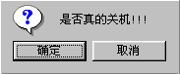
- 需关机请选“ 确定 ”键，不关机请选“ 取消 ”键。确认后，当屏幕出现“现在可以关闭电源了”的字样后，再关闭面板上电源开关，实现安全关机。
- 也可直接利用操作系统的“开始”菜单关机。

2.4 键盘鼠标操作使用方法
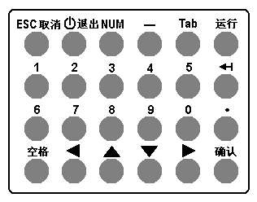
面板优化键盘及功能
装置的面板优化键盘如右图所示：
ESC取消 ：ESC键，用于中途停止试验或取消选择等。
ＯＦＦ 退出 ：退出/关机。用于关闭窗口、退出试验、关闭Windows操作系统。
NUM ：备用功能健，暂时未定义功能。
Tab ：Tab键，在“状态系列”模块中用于“按键触发”切换状态。
开始 运行 ：用于开始试验；
1 2 3 4 5 6 7 8 9 0 . - ：用于数字输入。
：退格键，用于数字或文字输入时，退格删除前一个数字或字符。
空格 ：空格键。
▲ ▼ ◄ ► ：用于上、下、左、右移动光标或增、减参数数据。
确认 ：回车、确认键。

2.5 外接PC机操作
- 首先从光盘中将测试软件文件夹复制到电脑桌面即可。
- 将专门配置的通讯线（3芯）将笔记本电脑或台式电脑的串口COM1和测试仪后面板上的通信口相连接。有些笔记本电脑没有串口，需先将USB口转换成串口COM1，再通过通信线连接至测试仪通信口；
- 闭装置本机上的所有软件功能试验模块，直接在外接的电脑上进行操作，测试仪将完全由外接的电脑控制；
- 外接电脑上的操作功能，除了界面上的软件版本可能不同外，其功能与单机软件完全相同。
笔记本电脑与测试仪连接及串行通信口的设置
测试仪都可以单机操作，也可以通过外接电脑进行联机操作。外接电脑操作时，需电脑有RS323串行通信口，并且该串口设置为COM1口。然后用厂家配送的专用通信线将电脑和测试仪连接起来。下面浅谈测试仪与电脑通信以及串口的设置方法。
台式电脑自身一般有两个串口，并且其中一个也定义为COM1了。所以由台式电脑与测试仪通信时，只需用专用通信线将电脑和测试仪连接起来即可。但笔记本电脑现大多已没有串口，在无串口或串口没有设置为COM1的电脑上运行新的测试软件，一般会出现如下出错提示：
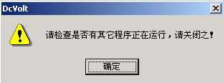
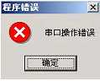

或
那么，就需要将笔记本电脑的USB口转换为RS232串行通信口。要实现通信，必须将一根“USB→串口”的转接线与厂家配送的专用通信线连接起来。以Windows 2000操作系统为例，USB口的设置方法如下：
◆ 将“USB→串口”转接线自带的驱动光盘放入光驱，并将转接线的USB接口端插入笔记本的某个USB口，此时系统将检测到有新硬件，并请求安装驱动程序；
◆ 驱动光盘放入光驱后，电脑一般会自动播放，如果没有，或右键点击光驱磁盘，从弹出的菜单中选择“自动播放”，从打开的产品图片中确认即将安装的转接线的驱动程序在哪个文件夹中，比如为“USB1.1 TO RS232 Cable”文件夹；
◆ 按系统的引导，安装驱动程序。指向目录：＼USB1.1 TO RS232 Cable ＼PC Driver＼ser2pl.sys ；

至此，该转接线的驱动程序已安装完毕，下一步设置端口为COM1口。步骤如下：
◆ 将转接线的USB接口端仍然插入笔记本的那个USB口后，鼠标右击桌面上的“我的电脑”图标，从菜弹中选择“属性”，弹出“系统特性”对话框。
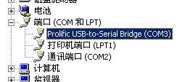
◆ 点击“硬件”页面的“设备管理器”按钮，从弹出的对话框中选择“端口（COM和LPT）”，当驱动程序安装成功后，端口下的目录如右图所示：
◆ 从图中可以看出，该端口被默认为COM3，应将其改为COM1。在Prolific USB-to-serial Bridge（COM3）上双击鼠标，或右键点击，从菜单中选择“属性”；
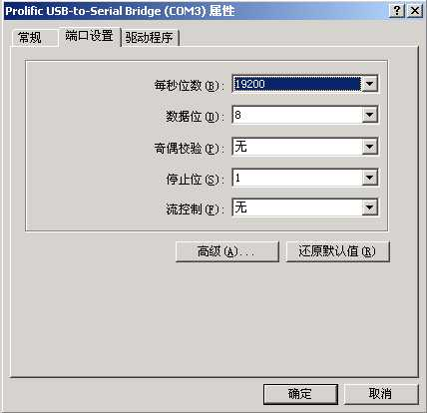
◆ 在弹出的对话框中的“端口设置”页中，一般选择“每秒位数”19200，如右图所示：然后按下“高级”按钮；
◆ 从弹出的对话框中选择端口号为COM1。有时会发现，其下拉菜单中显示：COM1（使用中）。这无妨，仍然选择COM1。
◆ 一步步点击“确认”按钮，则端口设置完成。可以按上面的步骤再查看上图中Prolific USB-to-serial Bridge端口是否已经改为COM1了。如果还没有，可以重新启动电脑以完成。
至此，全部的设置工作已经完成。使用时必须注意：如果笔记本中有多个USB口，则只有刚才所插的那个安装了驱动程序，所以使用时也只能插这个口，其它USB口无效。
正确的接线是：笔记本电脑（USB口）——转接线的USB端——转接线的串口端（公口）——专用通信线的母口——专用通信线的公口——测试仪（母口）。测试仪其本为Windows界面，可以直接通信。正确接线后，在电脑中打开测试模块软件，按下“开始”键后，即可听到测试仪内部有继电器吸合的声音，说明通信成功。
插接U盘等设备安装驱动的方法
◆ 将U盘插入测试仪的USB口中，装置工控机系统会自动检测到您的U盘设备的存在并且弹出找到新的硬件设备的画面，提示找到一个新的USB接口设备。然后单击下一步。
◆ 显示添加新硬件向导，选定搜索设备的最新驱动程序(推荐)，然后单击下一步。
◆ 在搜索对话框中选定指定位置，单击“浏览”键，找到“Win98SE通用USB、MP3驱动”所在位置，该位置路径为“E:\Win98SE通用USB、MP3驱动”，然后单击下一步。
◆ 安装程序显示您选定的驱动程序，然后单击下一步。
◆ Windows 开始安装驱动程序，并显示一个进度条，完成单击完成。
◆ 如果安装时弹出需要Windows系统安装程序的对话框，则选“取消”即可。
◆ 安装完毕后，在“我的电脑”中将会看到安装好的U盘驱动器盘符，此时即可使用该U盘了。
◆ 其它USB接口设备(如USB接口打印机等)驱动程序的安装方法是，先在其它电脑上将其驱动程序文件拷进USB盘内，再复制进测试仪系统的某个文件夹中。将需安装的USB设备插入装置的USB口中，进行直接安装或指定该目录作为驱动程序目录按以上步骤安装。

测试仪开关量输入的接线方法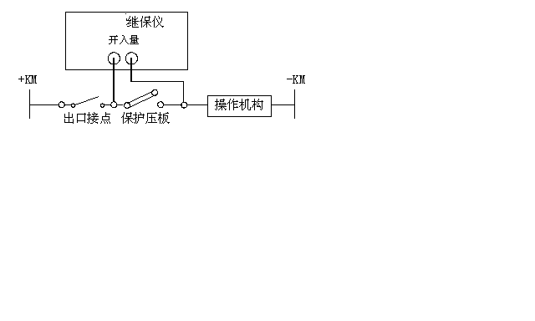
方法一

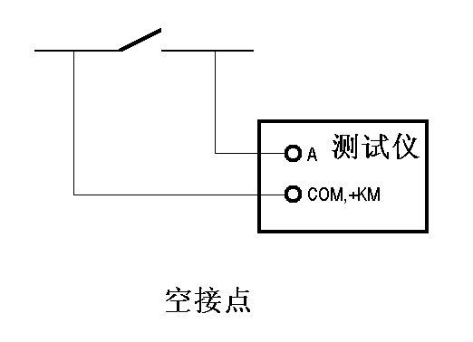
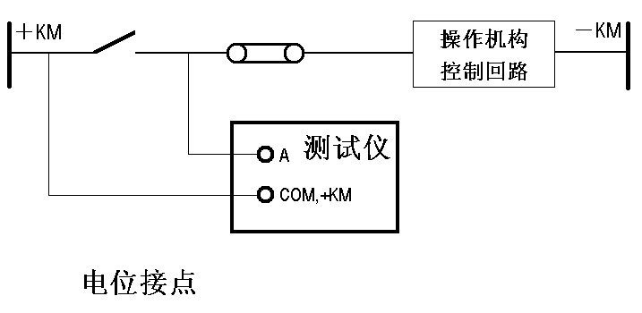

方法二 方法三

2.6 软件操作方法简介
测试软件界面友好美观，软件功能完备强大，并且界面简洁明晰、操作简便、易学易用的特点。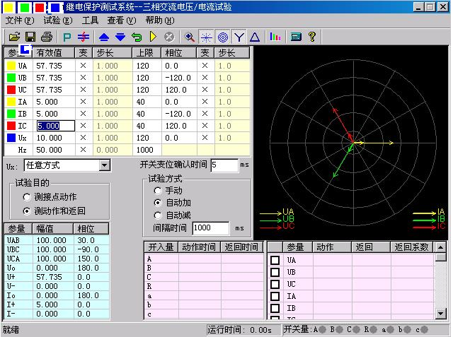

各模块通用的常用菜单及工具按钮简介：
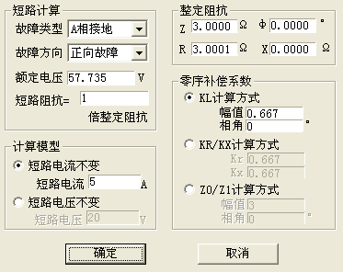
所谓“常用菜单及工具按钮”，是指各个测试模块的界面上基本都会用到的菜单及按钮，其名称或符号相同，定义的意义和功能也基本相同。这里以“交流试验”模块为例进行集中介绍，可以适用于后面介绍的各个功能模块。
2.6.1 菜单栏中常用功能介绍：
打开参数：快捷键是Ctrl+O，用于从指定文件夹中调出已保存的试验参数，将参数放到软件界面上。点击该菜单，指向的是当前模块的试验参数保存的默然路径：E:\继保测试软件\Para\当前模块名\。
保存参数：快捷键是Ctrl+S，用于将软件界面上用户所设定的试验参数保存进某一文件中，以便将来可以用“打开参数”再次调出使用。数据将保存在当前模块默然的文件夹下。
试验报告：快捷键是Ctrl+R，用于从指定文件夹中调出已保存的试验报告。在打开的试验报告窗口中，将显示试验报告内容，并且可以在该窗口中修改和打印试验报告。每次试验结束，系统将弹出一保存试验报告对话框以便用户保存试验报告。报告保存的的默然路径：E:\继保之星\试验报告\当前模块名\。
退出：快捷键是Ctrl+X，用于退出当前试验模块。
开始试验：同键盘上的 运行 键，用于开始试验。
停止试验：同键盘上的 ESC取消 键，用于正常结束试验或中途强行停止。
短路计算：点击后将打开一个“短路计算”对话框，该对话框用于故障时的短路计算，并将计算结果自动填入到界面上。如右图所示。需要特别注意的是：当故障类型为接地故障时，零序补偿系数要设置正确。

2.6.2 工具条中常用按钮介绍：
打开试验参数按钮 （功能同上述）
保存试验参数按钮 （功能同上述）
数据复归按钮 用于将参数恢复到试验前的初始值，能极大地方便于多次重复性试验。
打开试验报告按钮 （功能同上述）
试验开始按钮 （功能同上述）
试验停止按钮 （功能同上述）
短路计算按钮 （功能同上述）
启动功率显示界面按钮 在“交流试验”模块中，可在试验期间打开功率显示界面，对比测试仪实际输出的功率与现场表计测量的功率。
同步指示器 在“同期试验”模块中，可在试验期间打开同步指示器直观地观察试验的进行。
变量步增按钮 “手动”试验方式时，按此键手动增加变量的值一个步长量。其功能与测试仪键盘上的“↑”按钮相同。该按钮在自动试验时无效，会自动成灰色。变量步减按钮 “手动”试验方式时，按此键手动减小变量的值一个步长量。其功能与测试仪键盘上的“↓”按钮相同。该按钮在自动试验时无效，会自动成灰色。
矢量图 有些测试模块因排版原因，放不下电压电流矢量图的显示，则可通过此按钮打开。
放大镜 用于和缩小各模块界面上的电流电压矢量图。
帮助按钮 用于查看当前测试模块的版本信息及其它。
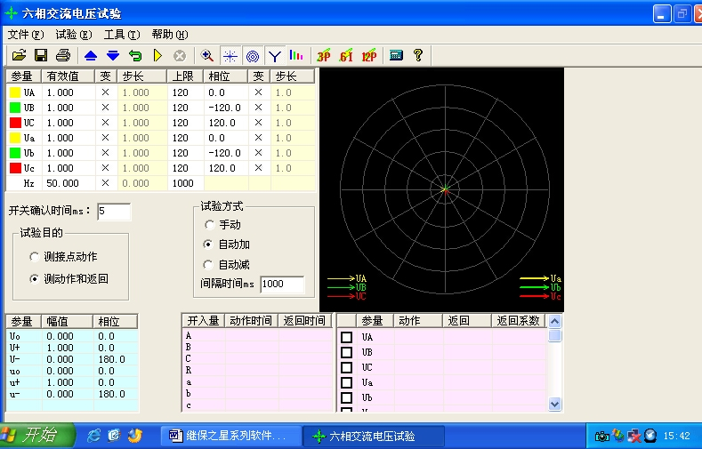
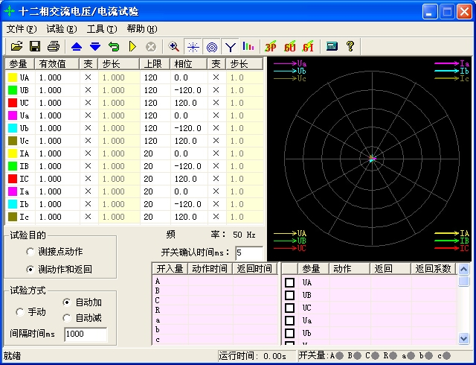
对称输出按钮 此按钮的作用是使电流电压量按对称输出，也就是说只需要改变其中一相，其他的几相会自动的根据对称的3相交流量输出幅值和相位，如果一相选择可变的话，那么其他相也会相对应的为可变量。

注意：
如果在使用过程中出现界面数据出错或无法正确输入等问题，可以这样解决：将windows系统中“E: \继保测试软件 \ ”下面的“para”文件夹删除，再启动运行程序，则界面所有数据均恢复至默认值

第三章 微机保护测试软件操作说明指南

3.1 交流试验
“交流试验”模块是一个通用型、综合性测试模块，它有独立的4相电压和3相电流的测试单元，通过设置相应的电压或电流为变量，赋予变量一定的变化步长，并且选择合适的试验方式（有“手动”、“半自动”和“全自动”三种试验方式），方便地测试各种电压电流保护的动作值、返回值，以及动作时间和返回时间等，并自动计算出返回系数。，以“四相电压和三相电流”为例进行详细介绍。
- 可以灵活控制输出4相电压3相电流
- 各相电压、电流输出均可以任意设置幅值和相位，幅值可以设置上限限制
- 各量的幅值和相位、频率均可以设置变化，变化步长均可任意设定
- Ux可以设置多种输出方式组合，也可以任意置数
- 可以全自动、半自动、手动变化，且在输出时可以任意切换
- 在输出状态可以直接修改幅值、相位、步长以及变量的个数
- 可以直接显示功率数值，用于校验功率计量仪表
- 可测量动作值、返回值、动作时间、返回时间

界面说明
3.1.1 交流量设置

写入电压、电流的有效值后将鼠标点至其它位置或按“确认”键，被写入的数据将自动保留小数点后三位有效数字。电压的单位默认为V，电流的单位默认为A。设置相位时，可键入-180~360°范围内的任意角度。若写入的角度超出以上范围，系统会将其自动转换至该范围内。例如输入“-180°”，则自动转换成“180°”。在矢量图窗口中能实时观察到所设置的各个交流量向量的大小和方向的效果图。
交流电压单相最大输出120V。当需要输出更高电压时，可将任意两路电压串联使用，它们的幅值可不同，但相位应反向。例如：设Ua输出120V、0°，Ub输出120V、180°，则Uab输出的有效值为240V。
交流电流单相最大输出达到为40A。若要输出更大电流，可将多路电流并联使用，并联使用时各相的相位相同。采用大电流输出时，应尽量用较粗、较短的导线，并且输出的时间尽可能短。
上页图中交流量设置有效值边上的“变”一栏是用于选择该输出量是否可变的，如果在相对应相输出的“变”上点击鼠标，此时相对应的格子上会有个“勾”，此时该输出量是可以变化的。此时“步长”一相由灰色变成高亮的，这时“步长”就可以设置了，最小的变化步长为0.001。角度变化的设置方式和幅值的设置方式相同，其最小的变化步长为0.1。
“上限”一栏是设置各相最大输出幅值的，一般来说软件的默认值就是最大的输出幅值，这一项一般不需要设置。

3.1.2 UX
Ux是特殊相，可设置多种输出情况：
- 设定为 +3U0、-3U0、+√3×3U0、-√3×3U0时，UX的输出值由当前输出的Ua、Ub、Uc组合出3U0成分，然后乘以各自系数得出，并始终跟随3U0 的变化而变化。
- 若选择等于某相的值，则Ux的输出与相对应相的输出相同。
- 若选“任意方式”，此时UX的输出和其他3相电压一样，可以在输出范围内任意输出，也可以按照一定的步长变化其幅值和角度。

3.1.3 开关变位确认时间
各种继电器和微机保护，其接点的断开与闭合常会有一定抖动。为防止抖动对试验结果造成的影响，常设置一定的“开关变位确认时间”。一般来说对于常规的继电器，开关变位时间设置为20ms，而微机型保护，开关变位时间设置为5ms就可。

3.1.4 “测接点动作”和“测动作和返回”
- 当试验目的栏选择“测接点动作”时，在测试仪接到保护动作信号后就停止试验了，此时测试仪记录下保护的动作情况。
- 当试验目的栏选择“测动作和返回”时，试验能测试保护的动作值和返回值，并自动计算出返回系数。

3.1.5 其它参量显示
在界面的左下脚显示当前状态下的线电压以及电压、电流的零序、正序和负序分量。通过这个窗口，不仅可以实时监视序分量以及线电压的的变化情况，这部分的数值是完全根据上面所给的各相分量的定值所计算出来的，是不可以改变的。这个窗口有利于我们观察保护动作时各序分量和线分量的值，便于我们根据不同需要来记录保护的动作值。比如说我们做低电压闭锁的时候，如果保护定值给的是线电压，那么保护动作时我们不但可以从上面很直观的看到保护动作时的相电压的值，而且可以从这个窗口直接看到线电压的值而不需要我们进行计算。

3.1.6 手动、半自动、全自动方式
手动方式
各变量的变化完全由手动控制，手动按一下工具条上 或 键或者面板键盘上的↓或↑键，各变量将加、减一个步长量。保护动作时，测试仪发出“嘀”声，并记录下所需记录的动作值。如果还需要测保护的返回值，这时反方向减小或增加变量至保护接点返回，装置“嘀”声消失，记录下所需记录的返回值，并自动计算出返回系数。

半自动方式
该方式下，当选择“递增”或“递减”时，开始试验后各变量将自动按步长递增或递减，增减的时间间隔可以设定。当保护动作，测试仪自动记录所需记录的量并暂停变化（维持输出），同时弹出一对话框，请求给定下一步的变化方向是“增加”、“减小”还是直接“停止”试验，按照试验的要求选定一个变化的方向。
全自动方式
该方式下，当选择“递增”或“递减”时，开始试验后各变量将自动按步长递增或递减，增减的时间间隔可以设定。当保护动作时，自动记录所需记录的量。如果已选“仅测接点动作”，装置测得动作值后将自动停止试验；如果选择“测动作值和返回值”，则测得动作值后，装置将自动转换方向，反向变化测量返回值，直到测出返回值后停止试验，并记录下返回值和返回系数。

3.1.7 间隔时间
间隔时间是指每个故障态所输出的最长时间，因此我们在设置间隔时间的时候必须保证间隔时间比保护动作的时间长，已保证保护能够可靠动作。

注意：
1、“手动”试验中，快到保护动作值时，增、减变量的速度不能太快，以保证变量在每个步长停留足够时间让动作出口，这样测得的结果才更准确。
2、在自动试验中，每当变化时，内部计时器将自动清零。在测量继电器的动作时间时，若时间较长，请用“手动试验”方式，并缓慢变化。
3.1.8 开入量
继保之星系列测试仪各开入量是共用一个公共端的（这一点和其他的测试仪有所不同，我们接入保护的动作接点的时候，一端插在公共端另外一端插在A（！）、B（２）、C（３）、R（７）、a（４）、b（５）、c（６）中任一个就可以了，需要注意的是当接点是带电位的时候，一定要把正电位接入公共端）本测试模块开入量A（！）、B（２）、C（３）、R（７）、a（４）、b（５）、c（６ 均默认有效，互为“或”的关系，不需要某个开入量时，可选择关闭。试验时，保护的跳、合闸接点可接至任一路开入量中（在线路保护中，软件默认开入R（７）为重合闸信号接入端）。开入公共端（红色端子）在接有源接点时，一般接电源的正极端。只要测试仪接收到某路开入量的变位信号，即在该开入量栏中记录下一个时间。
如果有多路开入量变位，各路中将会记录各自的时间。在手动和半自动以及自动变化模式下，如果保护的多个动作接点是相继动作，各开入量将记录各自的动作时间。
备注：说明书上开关量输入A B C a b c R与仪器面板上开关量输入端子对应关系是1， 2， 3， 4， 5， 6， 7。以下同。
3.1.9 测试结果记录
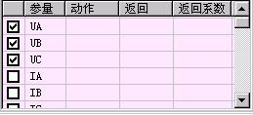
界面的右下角为测试结果的“动作值”、“返回值”和“返回系数”的记录区。记录的内容非常丰富，可以记录三相电压、电流，各线电压，电压、电流的正序、负序及零序分量，各交流量的相位，以及频率等。需要记录哪个量只需在该量前打勾即可。如右图所示。
3.1.10 功率计量仪表按钮
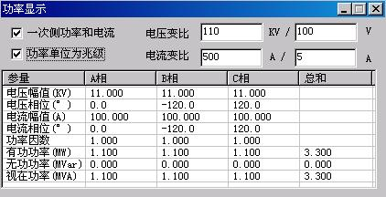
点击此按钮后，将弹出“功率显示”对话框，如下图所示：
在该对话框中，默认显示的是二次侧的各种幅值、相位、功率等数据。若需显示一次侧的数值，如用于对现场表计进行校验时，只需选“一次侧功率和电流”，并输入相应的TV和TA变比即可。通过点选“功率单位为兆级”，可使功率单位由“KW、KVar”自动转换为“MW、MVar”。
3.1.11 短路计算按钮
“交流试验”模块是一个非常通用的模块。当需要模拟更复杂的试验时，请点击工具栏中的短路计算按钮，将弹出如右图所示的“短路计算”对话框，在这个对话框中可以设置：
故障类型
在下拉菜单中可选择故障类型有：单相接地短路、两相短路、三相短路，或者是正常状态。其中正常状态是指三相电压为57.735V，三相电流为0A。
故障方向
默认情况下是“正向故障”，对有些方向性保护需模拟反向故障时，可在下拉菜单中选择“反向故障”。
额定电压
系统的额定相电压。一般额定电压为57.735V。非故障相电压为此电压。
整定阻抗
根据定值单给出的定值类型不同，在界面上可按“Z / Ф”或“R / X”两种方式设置故障阻抗。选择哪一种方式设置整定阻抗主要是根据定值单来设置，用哪一种方式设置的时候，另一种方式的值都会自动的改变成和设置的值相同。
短路阻抗
上面设置的是定值单中的“整定阻抗”，而试验时常常按0.95倍或1.05倍来进行校验。因此“短路阻抗”等于“倍数值”×“整定阻抗”，用此“短路阻抗”参与计算。做“零序保护”试验时，有时可通过灵活设置短路阻抗，在不退出距离保护的情况下来躲开距离保护的抢动。
计算模型
当选择“短路电流不变”时，需要设置一定的短路电流。通过给定的“短路阻抗”和该“短路电流”计算出相应故障类型下的“短路电压”。当选择“短路电压不变”时，需要设置一定的短路电压。通过给定的“短路阻抗”和该“短路电压”计算出相应故障类型下的“短路电流”。注意，“短路电压”在两相短路时是指故障线电压，在其他短路时是指故障相电压。做“距离保护”试验时，有时可通过灵活设置短路电流，在不退出零序保护的情况下来躲开零序保护的抢动。
零序补偿系数
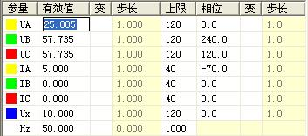
在模拟“接地距离保护”试验时，必须考虑相应的零序补偿系数。软件给出了三种设置方式，请按照定值单中给出的零序补偿系数设置方式对应设置。
设置完以上试验参数后点击“确认”按钮，软件立即将计算出的短路电压、电流，以及相应的角度写入“交流试验”界面中。

# 在交流试验模块里，由于在这个试验界面下幅值、相位和频率都是可以变化的，所以大多数保护的试验都可以用交流试验模块来完成。而且这个模块里试验方式也有多种，用户可以根据自己的习惯来选择适合自己的试验方式。交流试验模块可以完成的试验项目有：一般的常规继电器、阶段式过流保护、距离保护、零序保护、低周动作频率和动作时间等。
这里简单的把在交流试验模块里在完成上叙试验项目时需要注意的一些事情说一下：1、在做一般的常规继电器的时候需要注意的是“开关变位确认时间”要稍微放长一点，一般在20ms左右。另外如果在做返回值的时候误差过大，可能是由于继电器接点抖动过大，这时我们可以选择用“手动”方式来完成。另外在测时间继电器的时候，我们应该把我们输出的交流量大于保护的启动值，这样保证保护能够可靠动作。2、阶段式过流保护时我们一般来说是一段一段的来完成，也就是说我们做一段定值的时候把二段三段都退出，然后我们让电流从0开始变化直到保护动作为止。在这种方式下测出来的时间往往不是很准确，我们测动作时间的时候，最好是直接给一个大于保护动作值已保证保护能够加电启动，这样测出来的动作时间就比较准确。3 在做距离保护调试的时候一是要注意短路阻抗在小于整定定值的时候保护才会出口，所以我们一般取定值的0.95倍来做实验已保证保护能够可靠出口，另外在做接地故障的时候，零序补偿系数一定要设置正确了，最后要注意的也就是我们做试验的一个大体的原则吧，也就是说我们做一个试验项目的话就投一个保护，其他的保护都退出，已避免其相互间的逻辑冲突。4、在做零序电流定值校验的时候，要注意分别定值单里给出的是3I0的定值还是I0的定值，如果是I0的定值，在测试模块的左下角会有显示，如果是3I0的定值，则需要把我们左下角显示的I0的值乘3倍看是不是和定值一样。象距离和零序保护定值的校验我们有单独的距离零序定值的校验的模块，那里做试验的话会更加的方便快捷，关于这部分软件我们会在后面做介绍。5、做低周保护的时候，我们选择频率可变，频率变化的步长根据我们精度的要求来设置，这里我们最好是选择“自动”的方式来完成，因为低周往往有个df/dt的闭锁值我们用手动方式的话不好控制。频率从50开始下降一直降到保护动作为止，这里还要注意的一点是间隔时间应该大于保护的动作时间。
试验提示
复合电压闭锁（方向）过流保护
这是当前大容量变压器常见的后备保护之一。用“交流试验”进行模拟时，应注意以下几点：
◆ 如何输出复合电压
一般，复合电压是指低电压和负序电压。在闭锁过流时，这两种电压是“或”的关系。也就是说，可以理解为是“低电压闭锁（方向）过流”和“负序电压闭锁（方向）过流”两套保护的组合。一般保护提供了两组电压输入端子，一组用于输入低电压（正序电压），一组用于输入负序电压，因此，试验时电压的接线不同。
保护定值单中，“低电压”和“负序电压”常常指线电压，可将其除以1.732，转换成相电压，由测试仪输出三相电压进行试验。
低电压试验时，在“交流试验”中设置三相电压相位为：0°、-120°、120°；负序电压试验时，在“交流试验”中设置三相电压相位为：0°、120°、-120°；

◆ 电压电流怎样配合输出
如果采用三相电压同时输出，则试验时可任意取其中一相电流输出。
如果采用两相电压输出，则需要通过阅读保护说明书，查看保护是采用什么接线方式。比如，采用90°接线，则按“UAB，IC”，“UBC，IA”，“UCA，IB”方式进行输出；采用0°接线，常常按“UAB，IA”，“UBC，IB”，“UCA，IC”方式进行输出。

◆ 怎样测试方向更简单
假设某保护采用90°接线方式，低电压定值为60V，试验时可在“交流试验”中进行如下设置：IA=60V，相位为0°；IB=0V，相位为0°。这样，UAB即为60V，0°。然后固定电压，改变电流IC的相位来测试两条动作边界。
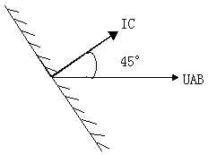
◆ 最大灵敏角的“正”、“负”是怎样定义的
一般，保护定义：电压超前电流的角度为正，反之为负。假设右图所示的IC为灵敏角指向，UAB为参考方向0°，则该保护的灵敏角即为：－45°，两动作边界分别为45°、－135°（阴影部分为动作区）。

◆ 需要测试哪些项目
过电流值、低电压值、负序电压值、动作灵敏角等。

怎样在输出期间改变参数
有些保护要求在输出故障之前先输出正常状态量（电压为57.735V，电流为0A），以使保护的“TV断线”信号消失，或重合闸充电灯亮。还有些保护是通过突变量起动的，要求在试验期间加上突变量。这些都要求软件能在试验期间修改数据，改变测试仪的输出状态。

首先选择“手动”试验方式，在试验输出状态下，直接修改试验参数。按“确认”键之前，尽管界面上的数据已经修改，但测试仪实际输出的电压电流还是修改前的，从而出现界面显示与测试仪实际输出不对应的情形。按“确认”键之后，测试仪的输出立即改变为修改后的值，使界面显示与测试仪实际输出相符合。由于这种改变是“突然”发生的，所以能适应某些突变量起动的保护的输出要求。

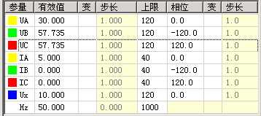
当前测试仪实际输出电压三相均为57.735V三相电流均为0A，处于与软件界面显示不对应状态。
只有按“确认”键后，测试仪的输出才立即改变为当前界面显示的值。

有时会发现：界面上的“步长”参量不能修改。其实，这是因为当前状态下该交流量是非变量，只要在“变”栏点击鼠标，使其变为变量，就会发现：刚才还灰色显示的步长栏变成了激活状态。软件允许修改步长参数了。
如果当前采用的是“半自动”或“全自动”试验方式，可在试验输出状态下选择为“手动”试验方式，此时测试仪的输出停止变化（并没有停止输出，而是停在当前值输出）。然后按上述方式改变试验参数。
在“半自动”或“全自动”试验方式下，如果当前按“递增”变化，而要改为按“递减”，同样可在试验输出状态下直接点选“递减”来实现。

3.2 直流试验

直流试验模块提供专门的直流电压和电流输出，主要是为了满足做直流电压继电器、时间继电器以及中间继电器等试验的要求。：
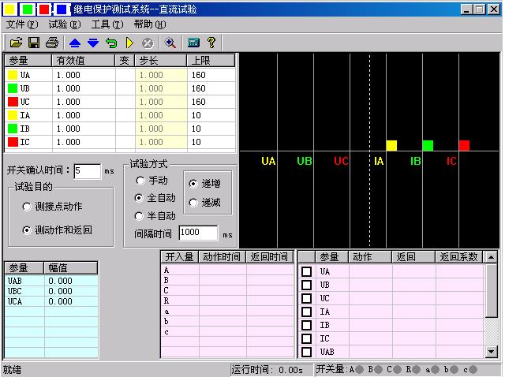
界面说明
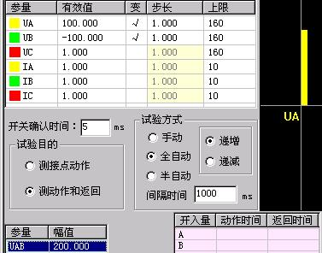
“直流试验”模块和“交流试验”模块的界面相似，使用方法也基本相同，使用时，请参照“交流试验”。现将其不同之处简述如下：
3.2.1 参数设置
每相电压最大输出为±160V，当需要输出更高的电压时，可采用两相电压输出，数值上一正一负，这样输出电压最高可达320V。比如UA=100V，UB=－100V，则UAB=100－（－100）=200V，右图所示。线电压的幅值显示在主界面的左下角。UA 和UB的值不一定要求相等，但需注意正、负极性。
单相最大电流输出为10A，如需要输出更高的电流，可采用两路或三路电流并联输出的方式，每相幅值应基本相等。
注意：
在做时间继电器试验时，由于一般动作时间较长，应选用“手动”试验方式，给继电器加上额定电压后不需变化，一直等待其动作。接线时，应将继电器的延时接点接至测试仪的开入量。

3.2.2 后面板上有独立的直流电源输出
装置的后面板上有一路独立的大功率直流输出电源。现场试验时，若需要为保护提供一路直流电源，可以采用该直流电源。该电源提供了110V或220V两个档位输出，并且在一定范围内可调。使用时请先从保护说明书中弄清楚其额定直流工作电压，调节好测试仪输出电压值后再接入保护装置。
如果保护的显示不正常，请先用万用表测量测试仪输出的直流工作电压，看是不是太低了。可将测试仪拨到220V的档位输出。
注意：
该直流电源在测试仪通电后即有输出，请注意用电安全！

试验提示
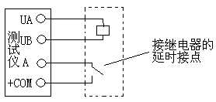
时间继电器测试
试验接线如右图所示：
在软件中可设UA=110V，UB=－110V，将测试仪的UA、UB分别接在继电器的电压线圈的两端。此时测试仪对外输出的直流电压为220V。测试仪的开入量应接在继电器的延时接点上。
选择“手动”试验方式。这样，就能测试出其动作时间。
如果要测试继电器的动作电压，可将UA、UB中的某个电压设置为变量，按一定步长从小到大改变UAB的大小至保护动作。做该试验时，测试仪的开入量应接在继电器的瞬时接点上。

3.3 频率及高低周试验
“频率及高低周试验”测试模块主要是用来测试低周减载和高周切机等保护的各项功能。根据其功能，将这个模块分成了六个测试单元。
- 测试项目全面，包含了几乎所有的频率及高低周保护
- 频率可以下滑进行低周减载测试，也可以上滑进行高周试验

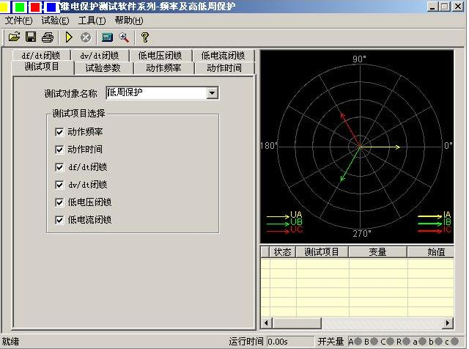
3.3.1 测试项目
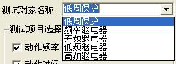
有“动作频率”、“动作时间”、“df/dt闭锁”、“dv/dt闭锁”、“低电压闭锁”以及“低电流闭锁”等六个测试项目。根据需要，可以选择其中的一个或者多个进行试验。选择多个测试项目时，在一个测试项目测试完毕后，软对象名称中包含“频率继电器”、“差频继电器”、“低频继电器”、“高频继电器”以及“件会弹出相应对话框提示是否进行下一个测试项目。测试低周保护”五种继电器。默认情况下选择“低周保护”。其下拉菜单如右图所示：
3.3.2 试验参数
频率变化前延时
在变量的每个变化过程中，装置先以额定频率50Hz输出，维持至“频率变化前延时”结束，然后再开始变化。该项在有些保护测试是非常有用，可以用来等待保护闭锁后解除闭锁。
测试间断时间
每一次试验结束后装置将停止输出至“测试间断时间”结束，再进入下一次试验。
整定值
各测试功能页中均有整定值输入框，这些整定值大多在试验期间并不起作用，只是在试验后起到参考对比作用。根据需要自行设定“允许误差”。试验测得的“测试值”与“整定值”进行比较后，得出一个相对误差，从而反映保护的性能。
3.3.3 动作频率
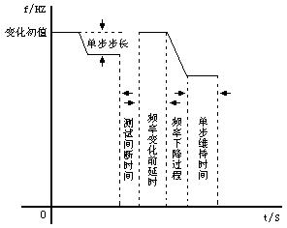
动作值测试范围
测试“动作频率”时，在此范围内逐点进行试探测试，每次测试时都从额定频率开始以给定的df/dt值下滑（或上滑）至某一频率值，并在此频率处维持一个最大测试时间，等待保护动作，从而测出动作值。做低周减载试验一般测试范围小于50Hz，做高周切机试验一般测试范围大于50Hz。
例如：已知低周动作值为48.5Hz，可以设定测试范围为49—48Hz，步长为0.1Hz。但不能设置得太小（一般应不低于47Hz），否则保护将闭锁。
试验过程示意图如右图：
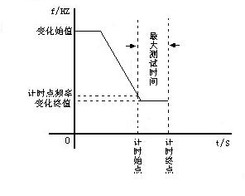
3.3.4 动作时间
开始计时的频率点
测动作时间时应特别注意设置“开始计时频率点”。
动作时间测量的方法是，频率从始值下滑至终值并等待动作。该终值应略小于动作频率值以确保保护动作，但测试动作时间的计时器是从“开始计时频率点”处开始计时，故该值若有偏差将影响时间测量精度。其值一般设为前一动作值测试的准确结果。试验过程见右图。
3.3.5 df/dt闭锁
df/dt测试范围
测试“df/dt闭锁值”时，在此范围内逐点进行试探测试，每次测试时都从频率始值下滑（或上滑）至终值，下滑（或上滑）的df/dt值在该范围内逐点变化，试探至某一轮试验至保护动作，则测出此时的df/dt闭锁的边界值。
因为保护在大的df/dt值下滑时闭锁，故一般变化始值应设置为大于保护整定的闭锁值，变化终值应设置为小于保护整定的闭锁值，即试验从保护不动作做到动作，从而测出保护的df/dt闭锁值。

频率变化范围
每轮试验频率从始值变化至终值。变化终值不能设置太小，因为一般保护都有一个固有的“闭锁频率”，频率太低了，保护将会被闭锁不出口。

注意：
做该试验时频率变化前延时一般不能太小，以使保护有足够时间退出闭锁状态。

3.3.6 dv/dt闭锁
这个测试页与上文中的“df/dt闭锁”很相似，区别在于每轮测试变化的是dv/dt值。下面只对它们的不同点做介绍。

测试时df/dt值
在此测试单元里频率总是按所设置的df/dt变化，因此设置df/dt时，应保证其值小于保护所整定的df/dt闭锁值。

dv/dt测试范围
测试“dv/dt闭锁值”时在此范围内逐点进行试探测试，每次测试时电压都从电压变化始值下滑至终值，下滑的dv/dt值在该范围内逐点变化，试探至某一轮试验如果保护动作，则测出dv/dt闭锁的边界值。
因为保护在大的dV/dt值闭锁，故一般变化始值应设置为大于保护整定的闭锁值，变化终值应设置为小于保护整定的闭锁值。即试验从保护不动作做到动作，从而测出保护的dv/dt闭锁值。

电压变化范围
为了模拟电压下降的过程，一般应设电压的“变化始值”大于“变化终值”。同时，为了保证低周保护不因低电压而闭锁，因此设置的电压“变化终值”应大于保护定值菜单中整定的低电压闭锁值。
3.3.7 低电压闭锁
该页与上文中的“dv/dt闭锁”和“df/dt闭锁”相似。下面仅介绍不同点。

电压测试范围
测试时电压在此范围内逐点进行试探测试，每轮测试时频率变化，但电压固定为某一值，电压值从始值逐渐增加，至某一值时保护解除闭锁正确动作，则该值即为低电压闭锁边界值
因为保护在小电压值时闭锁，故一般变化始值应设置为小于保护整定的闭锁值，变化终值应设置为大于保护整定的闭锁值。即试验从保护不动作做到动作，从而测出保护的低电压闭锁值。

3.3.8 低电流闭锁
该测试页与“低电压闭锁”试验方法非常相似。现场试验时，请参考“df/dt闭锁”、“dv/dt闭锁”和“低电压闭锁”中的使用说明。

试验提示
下面仅以“低周动作值测试”为例，详细说明具体的试验方法
    - 接线方法
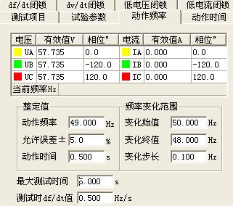
测试仪三相电压UA、UB、UC接保护三相电压，测试仪UN接保护的UN；测试仪开入量A、B分别接保护的第一轮和第二轮甩负荷开出引线的一端，另一端短接后接测试仪开入量的公共端；最后接上装置的工作电源（如果装置需要直流工作电源，可以从测试仪后面板的独立直流电源引接）。

    - 选择
打开“频率及高低周保护”测试模块，选择“低周保护”测试对象的“动作频率”测试项目；

    - 设置
设置试验数据，切换到“动作频率”测试界面，如右图所示：

整定值
按照保护的定值单或保护实际整定的定值设置。该设置项在试验期间只起参考作用，不影响试验结果。

频率变化范围
“变化始值”必须大于保护定值单中保护的“启动频率”，并且“变化终值”必须小于保护整定的动作频率，否则试验不能成功。“变化步长”依据对试验的精度要求而定。

最大测试时间
有以下公式： t=△f/（df/dt）。其中△f为某时刻初始频率与终止频率差的绝对值，df/dt为频率下滑的“速度”，t为软件从频率初始值下滑到当前终止频率所花费的时间。
在所设置的df/dt不变时，当保护的动作频率较小时，即△f可能较大。根据公式可知，t值可能较大。
所以这里的“最大测试时间”应大于“∣频率变化初值—保护动作频率∣/（df/dt） ”

测试时df/dt值
指试验过程中频率下滑的“速度”，配合所设置的“变化步长”能使测试的精度更高。也就是说，影响动作频率测试的精度不仅仅决定于“变化步长”，df/dt值不合理也会影响测试精度。另外，df/dt值应小于保护整定的闭锁值。

    - 检查试验参数均设置正确后，点击开始试验按钮
试验期间，在界面上的“当前频率HZ”栏可以观察到当前测试仪输出的电压的实时频率。当测试仪输出的频率小于保护的“启动值”时，装置上“启动”灯亮，做好动作出口的准备。从开始试验之后，试验的基本过程如下：输出50HZ电流电压，经过频率变化前延时（此时测试仪输出的频率为设置的频率变化初值）——频率以df/dt速率均匀下降至测试初始值-----按变化步长以整定动作时间+0.2秒时间间隔逐格下降频率并记录保护是否动作。
“变化初值—n×变化步长”（n指软件重复了n次循环下降的过程）——维持此次变化终值输出一段时间（该时间等于设置的“最大测试时间”减去本次循环过程频率下降所用的时间）——短暂停止输出。示意图如右图所示：

    - 保护动作
当频率下降至等于或小于保护的动作频率时，保护动作，保护装置上“I轮”动作灯亮，测试仪即结束试验并记录下动作频率。
如果要测试保护“II轮”的动作值，请在保护中退出“I轮”保护。

3.4 状态系列Ⅰ和Ⅱ
状态系列模块有状态系列Ⅰ和状态系列ⅠⅠ两个，其中状态系列Ⅰ输出4相电压和3相电流，
状态序列主要是为了满足电力系统中一些特殊的保护测试需要。例如，做厂用电的快切以及备用电源的自动投入试验，配电系统保护装置多次重合闸等。状态系列试验中最多可以添加至9个状态, 每个状态可根据实际情况自由定义电压电流数据，模拟复杂的电网状态变化。通过七对开入量的翻转来获取并测量保护的动作值与动作时间。状态序列Ⅰ的主界面如下图所示：
- 可以灵活控制多达9个状态输出，每个状态可以输出4相电压、3相电流
- 每个状态可以关闭、增删、插入，可以命名，可以设置多种触发方式
- Ux可以设置多种输出组合方式
- 可以方便灵活地模拟各种复杂的故障情况，测试复杂的逻辑组合
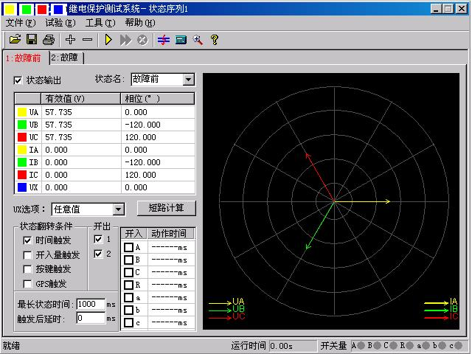
界面说明
3.4.1 增加、删除状态
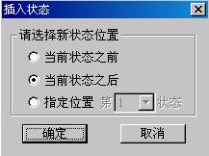
按“＋”、“－”按钮可以添加新状态或删除当前状态，最多可以添加至九个状态。添加新状态时，默认添加到当前状态之后，用户也可在弹出的对话框中根据实际需要将新状态添加至合适的位置。如图所示：
需要删除状态时，先用鼠标选中该状态（某状态处于当前状态时，其标题以红色字显示），再按“－” 按钮即可。
3.4.2 “状态输出”选项
根据实际需要，可以通过去掉此选项前的“√”来实现跳过某个状态。此时该状态将以灰色显示，不再参与整个试验过程。
3.4.3 状态名
在状态名下拉菜单中，软件已定义了“故障前”、“故障”、“跳闸后”、“重合”和“永跳”等五个默认的状态名供选择。因为该测试模块常用来做“重合闸及后加速”试验。用户也可根据需要，直接在方框内键入自定义的状态名。自定义的状态名不会固化到该下拉菜单中，可随时更改。参与过试验的自定义状态名在下次再打开此测试模块时仍然存在。
3.4.4 状态名量设置
每个状态下的交流量参数均可自由设置。要模拟复杂试验时，还可通过打开界面上的“短路计算”功能自动计算得出，计算出的数据也可以进行修改。
3.4.5 状态名UX选项
UX是特殊，可设定多种输出情况：
设定为+3U0、-3U0、+√3×3U0、-√3×3U0时，ＵＸ的输出值由当前输出的UＡ、UＢ、UＣ组合出的3U0再乘以各自系数得出，并始终跟随其变化而变化。
若选择等于某相电压值，则ＵＸ输出将跟随该相电压变化，并始终与其保持一致。
若选“任意方式”，可以在参数栏中为ＵＸ输入0~120范围的任意数字，试验时其值等于所置入的固定电压值且不变化。
3.4.6 短路计算
点击“短路计算”或按 按钮后，将打开一个“短路计算”对话框，该对话框用于模拟各种故障时的短路计算，并将计算结果填入到当前状态中。需要特别注意的是：当故障类型为接地故障时，零序补偿系数要设置正确。如右图所示。
3.4.7 状态翻转条件
除“时间触发”和“开入量触发”两触发方式可以同时选择外，其它都只能单选。它们是由一状态翻转进入下一状态的前提条件。
◆ 时间触发：
当选择该触发方式时，可以根据实际需要，在“最长状态时间”和“触发后延时”中分别输入一定的数值。试验时，经过上述两段延时后，自动进入下一状态。“最长状态时间”是指这个状态的最长输出时间，“触发后延时”作用类似于我们在交流试验模块里的开关变位确认时间，是为了防止保护抖动而引起的误差，一般来说这个触发后延时给个10ms 左右就可以了。但是要特别注意的是在模拟重合后加速故障的时候一定不要设置这个延时，因为后加速故障必须是在重合后于故障态才会出故障，所以必须是在重合态后马上进入永跳状态，后加速故障才可能动作。并如果“最长状态时间”期间输出的是故障量，当测试仪接收到保护的动作信号时，如果此时我们同时又选择了“开入量触发”作为状态的翻转条件的话，测试仪将跳过将跳过所设置的余下的“最长状态时间”进入“触发后延时”状态。
另外，常常通过设置“触发后延时”来躲过保护接点的抖动。
◆ 开入量触发：
选中该触发方式时，右侧的七路开入量A（！）、B（２）、C（３）、R（７）、a（４）、b（５）、c（６ 都将有效。七路开入量为“或”的关系，可以根据需要去掉多余的开入量（取消其前面的√）。测试仪检测到所选的开入量动作时，将经“触发后延时”时间即翻转至下一状态。
为防止接点“抖动”而影响试验，在该触发方式下一般应设置一定的“触发后延时”。
◆ 按键触发：
选“按键触发”时，试验期间，当状态翻转至该状态时，通过手动点击界面上的 按钮或测试仪面板上的“Tab”键来实现状态触发翻转。这是手动控制状态翻转的一种有效方式。
◆ GPS 触发：
选择GPS触发时，利用GPS时钟的分脉冲或秒脉冲触发，实现多台测试仪的同步测试。

注意：
1、时间触发和开入量触发可以同时打勾，此时二者哪个条件先到即触发翻转。
2、选开关量触发时，一般需设一定的“触发后延时”（约5－20ms），以免接点抖动导致多次误触发翻转。

状态序列其功能比较强大，因为其总共可以设置9个状态，在这9个不同状态下翻转，因此可以完成一些相对比较复杂的项目。比如说模拟重合闸及后加速以及备自投的试验。下面就用状态序列来模拟重合闸及后加速的调试做一下说明。我们假定过流保护动作重合后由过流2段加速跳闸，各个状态的设置和说明如下：

“故障前状态”
故障前状态主要的作用是给重合闸一个足够的充电时间，所以我们选择用“时间触发”来实现状态的翻转。故障前的时候我们输出一个正常的工作状态也就是给保护一个正常的电压就可以了。
“故障态”
“故障态”我们模拟一个过流故障，也就是我们在A相出一个电流，电流定值大于保护的过流值，使保护的过流动作出口。
这里我们用“开入量触发”作为状态翻转的条件也就是开入量A接到保护的动作信号后进入下一个状态。
“重合态”

这个状态是一个重合等待状态，这里我们和状态一一样给的是一个正常的等待状态，在这个状态里我们让自动重合闸装置动作。
我们选择的状态反翻转条件选择“开入量触发”，也就是开入量B接到重合闸合闸信号后进入下一个状态。这里要特别注意的一点是因为我们要模拟后加速故障，所以触发后延时一定要设为0。
“后加速”
这个状态是整个试验的最后一个状态，也就是后加速状态。
我们这里模拟的是一个电流后加速故障，对于故障类型的设置就看我们具体的保护是什么样后加速故障我们就模拟什么样的后加速故障状态了。同样我们选择“开入量触发”左右状态翻转条件也就是在接到跳闸信号后测试停止。
通过这4个状态我们就能模拟一个“跳-合-跳”的一个故障状态，各个状态的时间也很明了的记录下来。

3.5 谐波叠加试验
“谐波叠加”测试单元可实现三相电压、电流的各次谐波分量叠加输出，用于测试电力系统的设备在各种谐波情况下的工作行为。常用来校验差动谐波制动系数。
- ＵＡ、ＵＢ、ＵＣ、ＩＡ、ＩＢ、ＩＣ均可以叠加直流及2到20次谐波输出
- 各次分量可以按照幅值显示和记录，也可以按基波的百分比方式显示和记录
- 可以选择自动变化，也可选择手动变化，幅值和相位均可变化
- 可测量动作值、返回值以及动作时间、返回时间
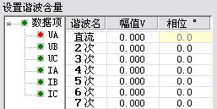
界面说明

3.5.1 谐波数据
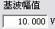

这个位置是设定基波幅值的地方，这个模块里的谐波有两种显示模式一是已幅值的方式，另外一个就是已基波的百分比来表示，这个时候最后谐波的幅值就和基波的幅值有直接联系了。而且最后我们输出的叠加后的波形也和这个基波的幅值有关系，一般来说在做谐波制动试验的时候，基波的幅值应设置为保护的动作整定值（比如说差动保护的启动值）。
这里是设置谐波的幅值和相位的一个模块，图上左边红色的数据相指的是我们将要叠加谐波的对应相的通道。幅值有两种方式表示，图中是已幅值的方式表示的，所以其单位是想对应的电流电压的单位，如果是已基波的百分比来表示的话，则显示的是占基波的百分之多少。象这里基波和谐波的相位对实验的结果影响不是很大，一般就用默认的设置就可以了，如果需要设置的话，根据保护的定值设置其两者之间的相位就可以了。
数据复归按钮：试验前设置好的试验数据，在试验期间各量的幅值和相位可能有变化，在试验结束后，按此键可以让数据“复归”到试验前的状态。这极大地方便了重复性试验；
刷新按钮：该按钮对那些参与过前一个试验的参数不起作用，而只对进行下一个试验前修改的新数据有效。能将新修改的数据“刷新”至修改前的状态。
清零按钮：它将当前窗口中显示的各次波形（包括基波、直流，以及2~20次谐波）的幅值清零，相位回到其默认状态。即A相的相位回到“ 0º ”，B相的相位回到“－120º ”，C相的相位回到“120º ”，该键仅对当前界面上显示的参数有效。
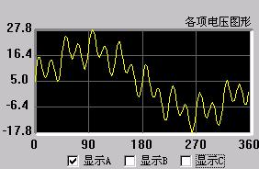
这里是对叠加后的波形的一个显示。我们可以选择3相都显示，也可以单独的显示一相的波形。如图中所显示的就是A相电压叠加后的了谐波以后的波形。这个图形显示很方便与我们与示波器的图形进行对比。
各相电压的直流输出范围是-160~160V，基波和谐波的输出范围是0~120V；各相电流的直流输出范围是-10~10A，基波和谐波的输出范围是0~40A。
在同一个通道中叠加的波形有效值总和不能超过120V（40A）。若超出范围，软件将给出超出范围提示，此时请检查输入数值或检查数据变化后总幅值是否已经超过了120V（40A）。在数据输入时和输出变化中均要进行叠加幅值检查。
3.5.2 参数
变量选择
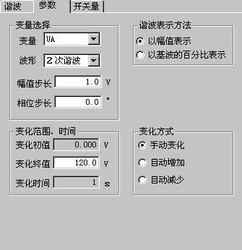
变量：这里的下拉菜单是指我们所选择的变化通道，如图中选择的是A相电压做为变化量。
波形：指的是叠加的谐波次数，可以直流到20次谐波
幅值步长：这里的步长也想对应的有两种显示方法，当谐波已幅值表示的时候步长是已幅值变化的步长，单位是相对应的电流电压的单位，而已百分比表示的时候则步长是百分之多少。
变化范围、时间
变化初值：变化初值是前面所设置好的谐波的值，这里是灰色的是不能直接修改的，要修改这个初值必须在前面介绍的谐波数据那个模块里来设定。
变化终值：变化终值应该根据保护的动作值来设定，这里一般设定为保证保护可以可靠的动作值，比如说保护的整定的闭锁值为16%，那么我们设定变化终值可以设置为12，这样就可以保证在变化结束前保护可以可靠的动作了。`如果在不清楚保护的动作值的情况下，可以把变化终值设定为仪器可以输出的上下限值。
变化时间：变化时间指的是每步的步长时间，这里一般设置为稍大于保护的整定动作时间。
这里是对叠加后的波形的一个显示。我们可以
选择3相都显示，也可以单独的显示一相的波
形。如图中所显示的就是A相电压叠加后的了
谐波以后的波形。这个图形显示很方便与我们
与示波器的图形进行对比。

谐波表示方法
各相的谐波分量的数据可以选择“以幅值的方式表示”，也可以选择“以基波的百分比表示”。当选“以基波的百分比表示”，在“谐波” 页面中各相谐波的值显示为相对于基波幅值的百分比，变量的幅值步长也以基波的百分比表示。例如，在“以幅值表示”时，某相电压2次谐波幅值为2V，基波幅值为10V，则当选择“以基波的百分比表示”时，此时显示的2次谐波为20％。
3.5.3 开关量
开关量页用来定义开关量和记录开关量的动作情况。默认A（！）、B（２）、C（３）、R（７）、a（４）、b（５）、c（６）七路开关量全部有效。试验时可自定义指定哪几路开关量有效（前面打“√”为有效）。各开关量的关系为或关系。
防接点抖动时间
默认为5ms。做继电器试验时，如果接点抖动较大，应设置较大值。
试验提示
谐波制动系数检验（变压器差动保护部分）
- 试验接线：
接线方法１（高、低压侧同时加电流）：
测试仪IA接高压侧A相，IB接低压侧a相，高、低压侧的中性线短接后接测试仪IN。
接线方法２（仅高压侧加电流）：
测试仪IA接高压侧A相，高压侧的中性线接测试仪IN。

- 试验方法：
下面以接线方法2为例（高、低压侧同时加电流）：
假设某变压器的二次谐波制动系数为20%。
先在“参数”页面中选择“以基波的百分比表示”。然后在“谐波”页面中选中IA，设置基波幅值为2A，并在表格中设置2次谐波为25%（大于谐波制动系数为20%，使保护开始试验时不动作），如下图所示：

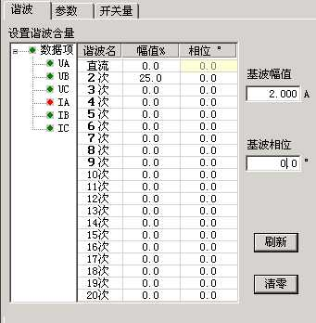
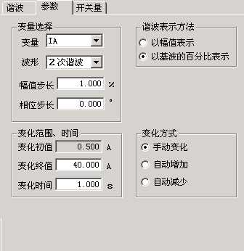

切换至“参数”页面，选择IA为变量，波形为“二次谐波”，并设幅值步长为1%，选择“手动变化”方式。设置好的参数如上图所示：
开始试验，按步长逐步减小变量制保护动作。将动作时IA的二次谐波值与整定的制动系数对照。

3.6 功率方向及阻抗试验
功率方向及阻抗测试模块主要用来测试电力系统中与“方向”有关的保护，例如功率方向保护、负序功率方向、零序功率方向、相间功率方向、逆功率方向、相间阻抗和接地阻抗等等，测试它们的动作边界、最大灵敏角，以及电压、电流的动作值和动作时间、动作阻抗等。下面仅以“功率方向保护”为例，对这个测试模块的各个测试单元进行介绍，主界面如下图所示：
- 即包含功率方向保护的各种测试项目，也可以进行相间和接地阻抗的各项测试
- 软件引入了“突变量启动”选项，能满足需突变量启动的保护的测试要求
- 采用两种示图方式，使试验的过程不再神秘抽象
- 边界测试时，能自动绘出两条动作边界，自动计算最大灵敏角并绘制最大灵敏线
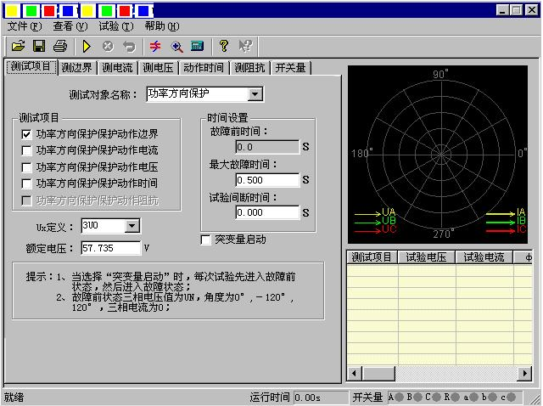

3.6.1 测试项目
测试对象名称
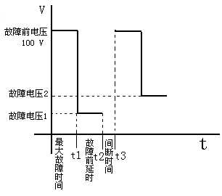
可选择的保护装置类型有“功率方向保护”、“负序功率保护”、“负序功率方向”、“零序功率”、“零序功率方向”、“相间功率方向”、“逆功率保护”、“相间阻抗”和“接地阻抗”。

突变量启动
选择突变量启动时，试验过程中每次都是先输出故障前状态量，然后再输出试验所设定的电压电流量，为了满足某些保护对突变量启动的需要，此时需要设定“故障前时间”。若不选突变量启动，则“故障前时间”无效（自动为0），试验时每次直接输出试验所设定的电压电流量，并且连续变化。
以“测电压”为例，突变量的意义可以用右图表示。点击“开始试验”按钮后，测试仪先输出正常的电压，并维持至“故障前电压”结束；后输出“故障电压1”（界面上设置的故障电压），并维持至“最大故障时间”结束；后测试仪短暂停止输出（当“试验间断时间”不为0时）。
之后，测试仪再次输出正常的电压，并维持至“故障前电压”结束；后输出“故障电压2”（变量变化了一个步长之后的电压），并维持至“最大故障时间”结束；后测试仪短暂停止输出（当“试验间断时间”不为0时）。如此循环输出。
这样，测试仪的输出总是从正常电压100V突变到故障电压。整个输出变化过程如右图所示：

3.6.2 测边界
自动测试出方向性保护的两个动作边界并且自动计算出最大灵敏角。在“显示动作角矢量图”的显示方式下，从主界面右侧的图中可以很直观地观察到两条边界线和最大灵敏线。
试验参量
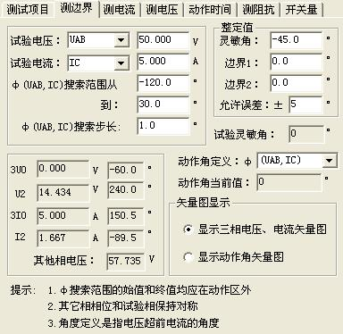
选定一个电压和一个电流输出，其夹角Φ（U，I）在给定范围内变化，测试出左右动作边界。
考虑到保护一般采用90º接线方式，所以测试时也一般取线电压和第三相的相电流，如取电压UAB，电流IC。有时也可以选一相电压和一相电流进行试验，但一般不选线电流。注意，所选电压电流的值可以设定，但未被选择的各相电压值均等于额定电压，角度保持对称，未被选择的各相电流均为0。
设置Φ（U，I）的搜索范围时，首先应了解保护装置的“最大灵敏角”的整定值，要保证设置的搜索范围能覆盖保护实际的两个动作边界，即搜索始值和搜索终值均应设置在动作区之外，测试仪从“非动作区”向“动作区”搜索。
搜索开始时保护不动作，当角度变化到某一值时保护动作，即认为找到一个动作边界，并在图中划条线，然后立即转换搜索方向搜索另一个边界角（备注：此时测试仪输出的起始角度就是所设置的“搜索终值”）。当搜索出第二条动作边界时，软件再次划线。在计算出最大灵敏线后，软件自动在图中标出最大灵敏线。
动作角定义
根据所测试的保护类型选择动作角是“试验相夹角”、“（U0，I0）”还是“（U2，I2）”。若是普通功率方向或阻抗继电器时选“试验相夹角”，即所选试验电压电流的夹角。若是零序或负序保护时，应选（U0，I0）或（U2，I2）。
矢量图显示
当选择“显示三相电压、电流矢量图”时，图中显示的是各相电压电流的矢量图。
当选择“显示动作角矢量图”时，图中只显示所选定动作角的电压量和电流量。如选（U2，I2），则只显示U2和I2的值和角度。这种显示方式，便于直观地观察到动作边界的搜索过程。
3.6.3 测电流
测动作电流的方法是：电压和夹角固定，电流由小到大按步长递增，直到保护动作，测出动作电流值。试验中Φ（U，I）夹角一般应设置为保护的最大灵敏角。如右图所示：
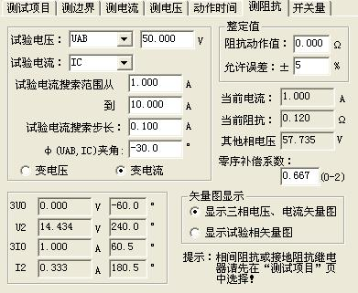
试验时，选取一个线电压，为非变量；选取第三相电流，为变量。电流的变化范围应包含保护的整定动作电流。软件对角度的定义是：电压超前电流的角度为正。所以设置角度时应注意正、负角。一般，当角度为最大灵敏角或接近最大灵敏角时，保护动作最灵敏，测出的动作电流也趋于一个定值。当设置的角度接近两个动作边界或稍微超出边界，测出的动作电流可能偏大或不动作。

3.6.4 测试项目测电压
测动作电压方法是：电流和夹角固定，电压由小到大按步长递增，直到保护动作，测出动作电压值。试验中Φ（U，I）夹角一般应设置为保护的最大灵敏角。
试验时，选取一相电流，为非变量；选取另外两相的线电压，为变量。电压的变化范围应包含保护的整定动作电压。软件对角度的定义是：电压超前电流的角度为正。所以设置角度时应注意正、负角。一般，当角度为最大灵敏角或接近最大灵敏角时，保护动作最灵敏，测出的动作电压也趋于一个定值。当设置的角度接近两个动作边界或稍微超出边界，测出的动作电压可能偏大或不动作。

3.6.5 动作时间
测动作时间的方法是：直接给保护加一个动作电压和动作电流，并且电压与电流的夹角应设置在动作区内，最好是灵敏角。保护动作即记录下动作时间。
3.6.6 测阻抗
测动作阻抗的方法与上面的“测电压”、和“测电流”很相似，也是通过单独改变电压或电流使保护动作。所不同的是，该单元记录的是保护的动作阻抗值，而不是动作电压或动作电流。如下图所示：
Φ（U，I）的夹角要保证在保护动作区内，一般取最大灵敏角。
阻抗值是根据动作时的电压电流值计算得出的，注意如果是接地阻抗时，要考虑零序补偿系数的问题，这种情况必须正确设置零序补偿系数，默认值为0.667。
试验举例
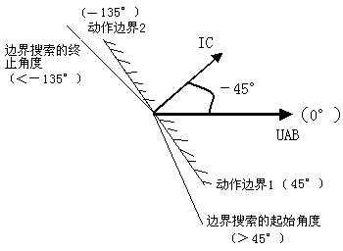
微机保护对角度的定义
一般，微机保护对角度的定义为：电压超前电流的方向为正，反之为负。并且，常常默认电压的角度为0°，即电流的角度是以电压为参考的。右图所示为某功率方向保护的动作特性。其最大灵敏角为－45°，两个动作边界分别为：－135°≤Φ≤45°。这与X/Y坐标里的角度概念正好相反。
图中，阴影部分为保护的动作区，对应着两个动作边界：45°和－135°。试验设置试验参数时，应保证两个搜索边界分别大于45°和小于－135°，也即在非动作区。然后将由非动作区向动作区搜索。

3.7 同期试验
该测试模块用于准同期装置测试，也可用于线路检同期、检无压的同期重合闸保护。
- 能测试同期各项动作值、电压闭锁值、频率闭锁值、导前角及导前时间、调压脉宽、调频脉宽
- 能进行自动准同期装置的自动调整试验
- 可以测试自动准同期装置，也可测试同期类各种继电器（如同步继电器）
- 可以测试线路检同期、检无压的同期重合闸保护
- 可以自动测试，也可手动测试

界面说明
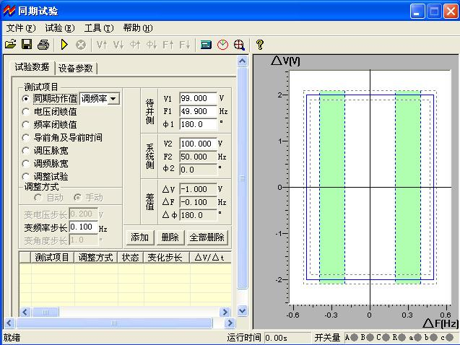

3.7.1 测试项目
同期动作值
用于测试同期电压差、频率差、角度差动的动作值。其右侧的下拉菜单有“调电压”、“调角度”和“调频率”三个选项。选中其中一项后，再设置界面下端的“变电压（频率、角度）步长”。开始试验后，可按所设置的变化步长手动增减相应的量至同期接点动作，即测出相应的同期动作值。用该功能也可对线路检同期或检无压的同期重合闸保护进行测试。
上述三个参量中，当要测试某一个时，总是预先让其它两个参量满足同期条件，通过改变这个参量的值，最终使同期装置完全满足同期要求而动作。比如，当从下拉菜单中选择“调电压”，试验的目的就是要测试同期电压值。试验的方法就是：
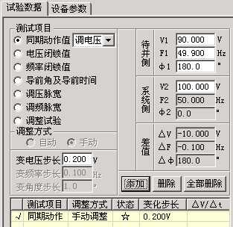
试验前，先在“待并侧”参数栏设待并侧频率满足要求（备注：待并侧频率可设置得和系统侧频率很接近，但不能相等！），并设待并侧电压不满足同期要求，同时设置一定的“变电压步长”。点击“添加”按钮，将所设置的参数添加进来。开始试验后，手动按步长增（或减）电压至同期装置动作。参数的设置如右图所示：
试验期间，可以观察到“待并侧”和“差值”栏中的角度在不断地变化。如果按下按钮栏里的“同步指示器”按钮，从打开的同步窗口中更能观察到有一根指示线在不断地旋转。这是因为，同期需要三个条件：电压、频率和相角均满足要求。试验前已经设置频率满足要求，试验时也在不断地调整电压使其满足要求，就剩下相角了。测试仪会在输出的每一个电压下自动地改变待并侧的相角，在0°～360°内寻找满足同期的相角。
注意：
手动改变待并侧电压和角度值的方法是按键盘上的上、下键，手动改变待并侧频率值的方法是按键盘上的左、右键，软件的按钮栏中有提示。
软件固定系统侧电压的频率为50Hz，角度为0°，系统侧的电压默认为100V，但允许调整。并且固定待并侧电压由测试仪的UA输出，系统侧电压由测试仪的UC。
电压闭锁值
试验前先设置待并侧的电压和频率满足装置的同期条件，但频率有一定差值，可以使两侧角差能周期性拉开和摆拢，电压也有一定差值。试验开始后，由于两侧电压的幅值和频率满足同期条件，每当角度摆入动作范围内，同期装置发出合闸命令（从装置的动作指示灯中能观察到）。手动或自动增、减待并侧电压至同期装置闭锁（在动作角差内不再动作，装置动作指示灯灭），测试仪即记录下此时的闭锁电压值。自动变化时如果设置的待并侧电压大于系统侧电压，则将自动增加电压，测试压差闭锁高侧闭锁值；如果设置小于系统侧电压，则将自动减小电压，测试压差闭锁低侧闭锁值。
频率闭锁值
试验前先设置待并侧与系统侧的电压和频率满足装置的同期条件，但频率有一定差值可以使两侧角差能周期性拉开和摆拢。试验开始后，由于两侧电压的幅值和频率满足同期条件，每到角度摆入动作范围内，同期装置发出合闸命令。手动或自动增、减待并侧电压的频率至同期装置闭锁（在动作角差内不再动作，装置动作指示灯不亮），测试仪即记录下此时的闭锁频率值。
    - 导前角及导前时间
试验前先设待并侧与系统侧的电压相等，频率不满足同期条件。试验开始后，由于频差较大，在角度旋转中，同期装置不发合闸命令。之后手动或自动增、减待并侧电压的频率。当待并侧频率处于临界动作值时，且角度摆入动作范围内，同期装置第一次动作发合闸命令。测试仪将计算并记录下频差刚满足同期条件时的导前角和导前时间。
导前角与导前时间存在以下关系：
△ф=△t/Tw•360º Tw =1/│f1-f2│
其中： △ф为导前角 △t为导前时间
f1为待并侧电压的频率 f2为系统侧电压的频率
自动试验时，软件总是在每一个周期内检查同期装置是否有合闸脉冲传来。如果测试仪在一个周期内未接收到合闸脉冲，则自动减小频差（待并侧频率若大于系统侧频率，则减小待并侧频率；待并侧频率若小于系统侧频率，则增加待并侧频率）。如此每周期进行调整，至同期装置动作合闸。软件即计算并记录下此时的导前角和导前时间。
◆ 调压脉宽或调频脉宽
自动准同期装置在压差和频差不满足同期条件时，可以自动发升、降电压或升、降频率的脉宽信号。该信号的脉宽和周期可以在此功能中测量。
调压脉宽试验方法：
试验前先设置待并侧的电压不满足同期条件（低于或高于系统侧电压）。频率满足条件但不相等，可以使两侧角差能周期性拉开和摆拢。将同期装置的升（降）压信号分别接入测试仪开入A和a中。试验时，由于电压不满足同期条件，装置不发合闸信号，但周期性发“升（降）压”信号。这时，测试仪将可以测量在这一压差下的调压脉宽和调压周期。调压脉宽一般与压差基本呈线性关系。
调频脉宽试验方法：
试验前先设置两侧电压满足同期条件，但频率不满足同期条件（低于或高于待并侧频率）。将同期装置的升（降）频率信号分别接入测试仪开入B和b中。试验时，由于频率不满足同期条件，装置不发合闸信号，但周期性发“升（降）频”信号，这时，测试仪将可以测量在这一频差下的调频脉宽和调频周期。调频脉宽一般与频差基本呈线性关系。
◆ 调整试验
调整试验的过程是：
试验前设置待并侧电压的幅值和频率均与系统侧差值较大，不满足同期条件。试验时，由同期装置给测试仪发“升压”、“降压”或“升频”、“降频”信号，测试仪根据接收到的信号自动地按设置的变化率向“满足同期条件”的方向调整待并侧电压和频率，直到压差、频差和角差均满足同期条件，同期装置发合闸命令为止。测试仪将记录下合闸时的压差、频差和角差。
试验期间，当压差或频差满足同期要求时，同期装置上压差合格灯或频差合格灯亮，到角差也满足要求时，同期装置即并发合闸信号。这就是同期的三个动作必要条件：待并侧与系统侧的频率基本相等、电压基本相等以及相位差小于一定值。

3.7.2 其它参量
◆ 调整方式与步长
在各测试项目下，软件设置了不同的调整方式。测试“同期动作值”、“调压脉宽”、“调频脉宽”等项目时，软件仅为“手动”调整，其它几个测试项目则既可以“手动”也可以“自动”调整。“手动” 的调整方式下，要求在试验期间通过按键盘上的上下、左右键，或软件界面上的相关按钮来控制变量的输出；“自动”的调整方式下，测试仪是依据同期装置发来的调整信号而自动调整变量的输出。
◆ 添加、删除与全部删除
试验时可以把多个项目设置好后一次性完成所有试验。基本操作过程是：选择测试项目——设置测试该项目所需的各种参数——确定无误后点击“添加”按钮，将该项目添加至列表框中——点击开始试验按钮开始试验。如果想删除测试项目列表中的某一组数据，则先用鼠标选中它，然后点击“删除”按钮；如果想删除测试项目列表的全部信息，则直接点击“全部删除”按钮。
◆ 同步窗口
依照同期装置的定值，设置△V、△F、△Fmin、△Fmax以及△φ的值。注意这些值在试验过程中只起参考作用，不影响试验。设置完之后，可以在右侧的图中实时观察到相应的效果图。在试验过程中将看到试验轨迹。
◆ 两侧固有角度差
这是两侧的接线角差、变压器Y/△角差等各种固有角差之和。试验时软件将自动对该角度进行补偿。
◆ 断路器合闸时间
断路器的合闸延时，模拟同期装置发合闸命令后断路器的延时合闸。
◆ 开入防抖动时间
用于消除试验期间保护继电器接点抖动对试验造成的影响。对微机同期装置一般设5ms，对继电器一般设20－40ms。
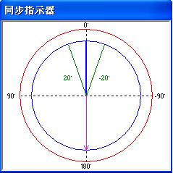
◆ 同步指示器
试验期间点击“同步指示器”按钮打开同步指示器，能观察到同步时待并侧与系统侧在同步过程中的电压幅值、频率与相角的变化矢量图。如右图所示：

试验举例
试验接线
电压接线
待并侧电压U1接测试仪UA，系统侧电压U2接测试仪UC，中性线UN接测试仪的UN。

开入量接线：
同期装置“升压”、“降压”、“升频”、“降频”开出信号分别接测试仪开入A、a、B、b，合闸动作出口信号接测试仪开入R，同期装置上述开出信号的另一端短接，接至测试仪开入量的公共端（红色端子）。如果保护的各个开出是有源接点，注意将各个开出接点的正电源接测试仪开入量的公共端。

注意：
进行同期试验测试时，开始应按下同期装置的启动按钮。试验前请查找装置上的同期启动信号输入端子，引出两根线。开始试验后，先短接它们以启动同期装置。另外，有些同期装置能设置同期时间，试验期间，如果同期过程超过该时间，装置将闭锁本次同期合闸，同时发告警信号。此时应再次按下同期启动按钮或短接上述两根线以再次启动同期。

3.8 整组试验Ⅰ和Ⅱ
整组试验相当于继电保护装置的静模试验，通过设置各试验参数，模拟各种瞬时、永久性的单相接地、相间短路或转换性故障，以达到对距离、零序保护装置以及重合闸的动作进行整组试验或定值校验。下面以“整组试验1”为例，简要说明其使用方法。软件界面如下图。
- 整组校验过流、零序和距离等保护，进行整组传动试验
- 能测试在有（无）检同期和检无压条件下，重合闸及后加速动作情况
- 能模拟转换性故障、反方向故障

界面说明 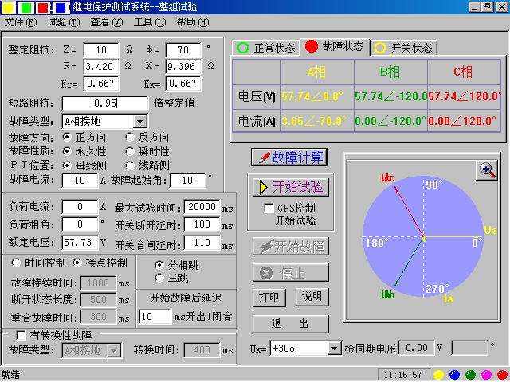
◆ 故障类型
可设定为AN、BN、CN、AB、BC、CA、ABN、BCN、CAN、ABC型故障。
◆ 整定阻抗
按照定值单给定的阻抗设置方式，故障阻抗可以Z、Φ方式输入或R、X方式输入，当以一种方式输入，另一种方式的值软件会自动计算出来。
◆ 短路阻抗倍数
为n×“整定阻抗”，以此值作为短路点阻抗进行模拟。一般按0.95或1.05倍整定值进行检查。如果不满足，也可以0.8或1.2倍整定值进行检查。这是“容忍性”的检查界限，如果保护还不能正确动作，请检查其它方面的原因。
◆ 零序补偿系数
Ko = ( Z0 / Z1 – 1 ) / 3
如果正序组抗角Φ(Z1)与零序阻抗角Φ(Z0)不等，此时Ko为一复数，则常用Kor、Kox进行计算。
Kor = ( R0 / R1 – 1 ) / 3 Kox = ( X0 / X1 – 1 ) / 3
对某些保护(如901系列)以Ko、Φ方式计算的，如果Φ(Z1)＝Φ(Z0)，即PS1=PS0，则Ko为一实数，此时需设置Kor＝Kox＝Ko 。
◆ 故障方向
如果保护具有方向性，请注意选择正确的故障方向。
◆ 故障性质
选择“瞬时性”或“永久性”故障的不同点在于：在“时间控制”的试验方式下，选择“瞬时性” 故障时，当测试仪接收到保护的动作信号后即停止故障输出进入下一状态，尽管此时故障时间还没有结束；但在“永久性”故障时，即便测试仪接收到保护的动作信号，故障量继续存在，直到所设置的“故障持续时间” 到。也就是说，“永久性”故障时，测试仪的故障输出时间只受“故障持续时间”控制。因此，在“永久性”故障下试验容易造成后加速保护动作，并且重合闸无法重合。所以，建议一般选择“瞬时性”故障方式。
◆ 故障电流
以上只设置了相应的短路阻抗，如果再告诉软件一定的故障电流，软件将自动计算出相应的故障电压，由测试仪输出相应的故障电压和电流给保护。设置的故障电流应满足以下要求：1、大于保护的启动电流；2、故障电流与短路阻抗的乘积应不大于57.7V。
◆ 时间控制／接点控制
接点控制时，由测试仪接收到的保护的跳闸、重合闸、永跳接点变位信号来控制试验状态，决定测试仪在相应状态应输出的电流、电压。
时间控制时，装置根据所设置的时间顺序，依次输出故障前、故障时、跳闸、重合闸、永跳后的各种量，保护跳合闸时只记录时间，而不改变各种量的输出进程。

故障前 故障状态 跳闸后正常状态 重合后故障状态 永跳后
故障时间 断开时间 重合时间

- 故障时间、断开时间、重合时间
在时间控制方式，用于控制输出故障量的持续时间、故障断开后输出正常量的持续时间、重合闸再次输出故障量的持续时间，见上图。在接点控制时不起作用。
- 转换性故障／非转换性故障
用于设置转换性故障。从故障开始时刻起，当转换时间到，无论保护是否动作跳开断路器，均进入转换后故障状态。但跳开相的电压电流不受转换性故障状态影响，其电压V＝57.7V（PT安装在母线侧）或0V （PT安装在线路侧），I=0A。故障转换时间是指从第一次故障开始时算起的时间。
- 转换后故障类型
可设定为AN、BN、CN、AB、BC、CA、ABN、BCN、CAN、ABC型。一般转换后的故障类型设置为与第一次故障类型不同更符合实际。
- 转换起始时刻和转换时间
可以设定为从第一次开始故障时起算，还是从保护跳闸后起算，还是从重合闸后起算，何时发生故障转换。
- 故障起始角
故障发生时刻电压初始相角。由于三相电压电流相位不一致，合闸角与故障类型有关，一般以该类型故障的参考相进行计算：单相故障以故障相、两相短路或两相接地以非故障相、三相短路以A相进行计算。
- PT安装位置
模拟一次侧电压互感器是安装在母线侧还是线路侧。PT装于母线侧时，故障相断开后，该相电流为零，电压恢复到正常相电压（V＝57.7V，I=0A）； PT装于线路侧时，故障相断开后，该相电流及电压均为零（V＝0V，I=0A）。
- 分相跳闸／三相跳闸
用于定义开入量A、B、C三端子是作为“跳A”、 “跳B”、 “跳C”端子还是“三跳”端子。若设为“分相跳闸”时，则单相故障时可以模拟只跳开故障相。即这种情况下，“跳A”、“跳B”、“跳C”哪几个信号到，模拟哪几相跳开。
- 断路器断开／合闸延时
模拟断路器分闸/合闸时间。装置接收到保护跳/合闸信号后，将等待一段开关分闸/合闸延时，然后将电压电流切换到跳开/合闸后状态。
- 故障后开出1延时闭合时间
输出故障量后开出1将会延时这一时间闭合。此功能可用于：在试验高频保护时，用开出1模拟收发信机的“对侧收信输入”信号。
- 开出量2
开出2跟踪断路器的状态变化，即保护跳闸时，开出2断开，保护重合时，开出2闭合。故开出2可以作为模拟断路器使用。

3.8.1 检同期重合闸及Ux设置
- Ux选择
Ux是特殊相，可设定输出 +3U0、-3U0、+√3×3U0、-√3×3U0、检同期Ua、检同期Ub、检同期Uc、检同期Ubc、检同期Uca、检同期Uab。
前4种3U0的情况，Ux的输出值由当前输出的Ua、Ub、Uc组合出的3U0成分乘以各系数得出，并跟随其变化。
若选等于某检同期抽取电压值，则在测试线路保护检同期重合闸时，Ux用于模拟线路侧抽取电压。以检同期Ua为例，在断路器合上状态，Ux输出值始终等于母线侧Ua（但数值为100V），在保护跳闸后的断开状态，Ux值则等于所设定的检同期电压值，该值可以设定为与此刻的Ua数值或相位有差，用以检验保护在此种两侧电压有差的情况下的检同期重合闸情况。

3.8.2 整组试验2说明
整组试验2与整组试验1的功能基本相同。整组试验1是按照阻抗方式设定各种故障情况，用于保护进行整组试验，但对于某些保护无法获知故障阻抗，而只有故障电压和电流，如零序保护或35KV线路保护，此时可以用此模块进行试验。
- 故障类型
可设定为AN、BN、CN、AB、BC、CA、ABC型故障。
- 故障电压U
对于单相故障和三相故障，故障电压U为故障相电压值，对于相间故障，故障电压U为故障两相的线电压值。
- 整定电流I
为保护某段整定电流值。
- 短路电流
为试验倍数n×“整定电流”,以此值作为短路点电流进行模拟试验。
注意：
1、整组试验中，所有故障数据全部由计算机完成。计算机根据所设定的故障电流和故障阻抗计算得出的短路电压，每相不得大于额定电压（57.7V），如果过大，则自动降低故障电流值，以满足Vf ≤ 额定电压（57.7V）的条件。
2、如果故障阻抗较小，一般应设置较大故障电流，故障阻抗较大，可设置较小故障电流，以使故障电压比较适当。这也符合实际运行情况。否则有可能影响测量结果。
其它各选项以及测试过程均与整组试验1完全相同。
试验举例
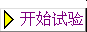数据设定完毕，按下“ ”，装置输出“正常状态”的各相对称量，此时各相电压为为额定电压（57.7V）、电流为负荷电流。按下 “ ”按钮，或“开入c”接通，装置进入故障状态，输出故障电流、电压，加至保护装置上。保护跳闸后，装置输出跳闸后状态量。保护重合闸后，如果是瞬时性故障，装置输出正常量（各相电压为57.7V、电流为负荷电流）；如果是永久性故障，装置再次输出故障量，至保护第二次跳闸（永跳）后，再恢复输出正常量。
- “开入c（６）”接通时装置自动进入故障状态
此功能有两种作用： 1 、可模拟手合到故障线路后加速跳闸，可以很方便地测出动作时间。具体做法是将手合接点或TWJ接点接至“开入c”，手动合闸时接点动作测试仪即输出故障量，可测试保护的动作情况。2、可由GPS 装置的接点启动故障，模拟线路两侧同步故障。
试验期间，任何时候按下“停止”键，则试验过程中止并退出。
试验结束后，计算机自动将测试记录区中的测试结果在硬盘“试验报告\整组试验\”子目录下按文本格式存档，并可用“打印”按钮进行显示、打印。亦可以拷贝出来进行编辑、修改。
GPS控制试验
整组试验过程可以由GPS进行控制，用于模拟双电源线路两侧保护的同时同步试验，即由GPS控制两侧的两台测试仪同时同步启动进入故障前状态和进入故障状态，加上故障量给各自侧的保护，测试两侧保护的同时动作行为。
GPS的脉冲输出：
GPS装置的脉冲输出口输出两路脉冲，一路是PPS脉冲，为每秒钟发一个，另一路是PPM脉冲，为每分钟发一个，每次发PPS或PPM脉冲时面板上有一个PPS指示灯和一个PPM指示灯会闪动。我们这里使用PPM脉冲用于试验。脉冲输出口为一D型9针插座。
GPS装置与测试仪装置的联接：
用我们提供的专用GPS联接线将GPS装置的脉冲输出口与测试仪背板的通信接口联接。
启动试验：
开启测试仪进入PC通信状态，在PC机“整组试验”界面上将“GPS控制开始试验”选项打钩。试验时两侧操作人员通过电话联系，并观察GPS装置上PPM脉冲指示灯的闪动，在PPM闪过一次而下一个PPM未到之前（此时间宽度有1分钟）的某一时刻，两侧操作人员基本同时按下界面上“开始试验”按钮，这时测试仪将进入预备状态，当下一个PPM脉冲到时刻两侧测试仪同步自动进入故障前状态输出故障前正常量，再下一个PPM脉冲到时刻同步进入故障状态，输出故障量。整个过程如下图：
PPM PPM PPM PPM

手动启动 自动进入 自动进入
开始试验 故障前状态 故障状态

3.9 距离和零序保护
在110KV及以上线路保护中一般都设置了距离和零序保护作为线路的主保护，而且经常集中在一套保护装置中。距离和零序保护测试模块就是针对这种情况开发的能一次性自动测试完各种接地距离、相间距离和零序保护的软件。
- 能一次性自动完成多段距离和零序保护的各种故障定值的校验
- 能测试同一种故障下，保护三相同时或不同时跳闸的时间
- 即可采用Z、Φ方式，也可采用R、X方式设置阻抗定值
- 通过设置“按键触发”的方式，能手动控制故障量的输出

界 面 说 明 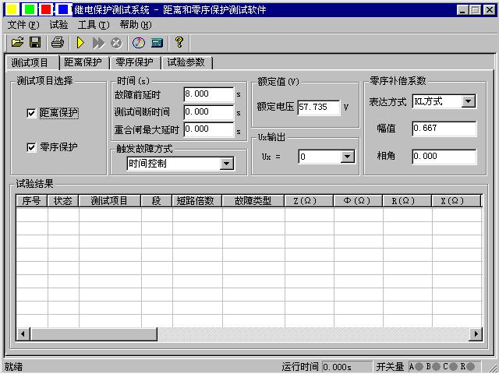

3.9.1 检同期重合闸及Ux设置测试项目
“距离保护”和“零序保护”两个项目，即可以单选，也可以同时选择。
时间参量
故障前延时
该时间常用于等待每次动作后保护整组复归，或者“TV断线”信号消失，或者等待重合闸充电。若仅做保护定值测试而不投入重合闸，这个时间一般设为2~10秒。如果同时做重合闸试验时，则一般设为15~25S。每进行一次故障测试，测试仪都首先进入“故障前延时”状态，输出三相额定电压57.7V，三相电流为0，然后再进入故障状态，输出所设置的故障量。
测试间断时间
每次故障试验结束后，测试仪停止输出，在该时间状态下等待保护接点复归，一般设0.5S即可，也可设为0。
重合闸最大延时
如果投入重合闸，每次故障测试同时做重合闸试验，则在该时间内等待重合闸信号。该时间应大于整定重合闸延时时间。
触发故障方式
从故障前状态到故障状态的触发方式有四种：时间控制、按键触发、开入c触发以及GPS触发。
时间控制
在该触发方式下，故障前状态的持续时间由“故障前延时”确定，时间到，自动进入故障状态。时间控制下，完全由测试仪自动试验，试验期间只需要根据提示投切相应的压板即可。
按键触发
在故障前状态，按面板键盘上任意键，或鼠标点击软件上的触发键即进入故障态。按键触发方式能方便地实现：人为手动控制试验过程。大大方便了在试验期间观察保护的报文或打印试验结果。
开入c触发
测试仪开入量c接收到变位信号即进入故障态。该功能可以实现用于多装置同时试验。
GPS触发
将GPS信号接入背板通信接口，通过GPS的PPM脉冲对空间不同的两台测试仪进行联调试验。PPM脉冲到即进入故障态。
零序补偿系数
提供了KL、Kr/Kx、Z0/Z1共三种表达方式。详细说明请参照“交流试验”章节的说明。在进行接地距离测试时，必须正确设置零序补偿系数。

3.9.2 距离保护
只有选择了“距离保护”测试项目时，该页面才处于激活状态，允许设置相应参数。如右图所示：
相间短路阻抗和接地距离阻抗
可以打“√”选择需要进行哪几段保护试验。
直接将保护整定值输入进阻抗数据框中。定值可以选择按Z-Φ方式还是按R-X方式输入。
设置的每段试验电流必须大于保护的启动电流。并且相间距离试验中，其阻抗与电流的乘积约为20－40V内较好，不能超过57V；接地距离试验中，其阻抗与电流的乘积约为20－30V内较好，不能超过57V。一般还应遵守阻抗（或电抗）越小，电流越大的原则，才能保证测试更准确。
设置的各段“试验时间”必须大于该段的整定动作时间。例如：假设I段整定动作时间为0S，II段为0.5S，III段为1.0S。考虑到保护本身跳闸有一定的固定延时，可以设I、II、III段的试验时间分别为0.2S、0.7S、1.2S，如上图所示。这样，测试的理想结果将是：0.95倍时，本段动作， 1.05倍时，本段不动，下一段不到时间也动作不了。也可以将上述三段的时间均设置得大于第三段动作时间。这样，测试的理想结果将是：0.95倍时，本段动作， 1.05倍时，本段不动，下一段动作。
将各段整定动作时间输入“整定时间”框内，该时间参量只起参考作用，不影响试验结果。
在“方向”栏中，用鼠标单击，可在“正向”与“反向”之间切换，这样能方便测试一些方向性的距离保护。
最后再选择需要测试的故障类型。其中单相接地故障用于接地距离阻抗校验，两相短路和三相短路用于相间距离阻抗校验。
如做接地距离试验需输入零序补偿系数。
试验阻抗倍数
根据保护校验的一般要求，软件提供了0.8倍、0.95倍、1.05倍和1.2倍等四种默认的校验倍数，其数值可以修改。如果保护在0.95倍或1.05倍下动作不正确，此时可改选0.8倍或1.2倍，也可以自定义倍数进行测试。

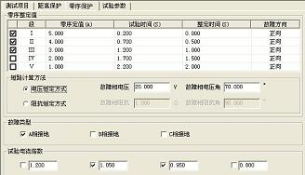
3.9.3 零序保护
只有选择了“零序保护”测试项目时，该页面才处于激活状态，允许设置相应参数。如右图所示：
零序保护的试验参数设置与距离保护的试验参数设置基本相同，设置时参考上文的说明。
短路计算方法
电压恒定方式
在这种方式下直接设置故障相电压。在试验时，无论故障电流多大，测试仪输出的故障相电压维持不变。“故障相电压角”指故障时故障电压与故障电流夹角。
阻抗恒定方式
在这种方式下，在试验时，由故障电流和故障阻抗计算故障相电压。

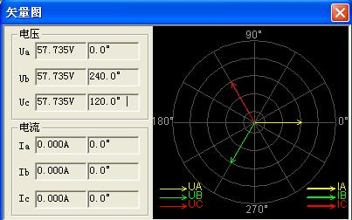
3.9.4 矢量图
试验期间点击“矢量图”按钮，从打开的矢量图窗口中能观察到电压、电流矢量的幅值和相位的实时矢量图。如右图所示：

试验举例
◆ 正确接线
分相跳闸时，保护的跳（１）A、跳（２）B、跳（３）C和重合闸信号分别接到测试仪的开入端子（１）A、（２）B、（３）C、（７）R；三跳时，跳闸信号接入开入（１）A、（２）B、（３）C任何端子，重合闸接入（７）R端子。
◆ 投退压板
做哪个项目试验，请投入与该项目有关的保护压板。
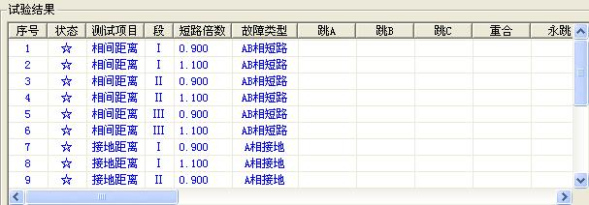
◆ 选择设置
选择测试项目，并设置各项目试验参数。一般触发方式按默认的“时间控制”方式。
◆ 开始试验
开始试验后软件自动回到第一页，按列表中的试验数据顺序逐次进行试验，如右图所示：
◆ 提示
如果同时测试接地距离和零序保护，试验期间，做接地距离保护测试时，软件会提示“请退出零序保护压板，投入距离保护压板”，做零序保护测试时，软件会提示“请退出距离保护压板，投入零序保护压板”。；
◆ 保存报告
试验结束后，按软件提示保存试验报告。
◆ 边界
0．95倍和1．05倍是默认的两个测试边界。0．95倍时，距离保护本段应可靠动作，零序保护本段应可靠不动作；1．05倍时，距离保护本段应可靠不动作，零序保护应可靠动作。另外，0．8倍和1．2倍是在用0．95倍和1．05倍测试不满足上述动作要求时，降低保护动作要求，对保护整定值的“容忍性”测试，如果仍不能正确动作，请检查保护原因并与保护厂家联系解决。
◆ 误动作
测试期间如发现本应II段或III段保护动作的，而测试仪记录下的动作时间为I段动作时间，请检查重合闸后加速是否误动作了，若是，请先退出重合闸后加速压板或控制字再进行测试。
◆故障
测试时，如果保护的跳闸（１）A、（２）B、（３）C分别接至测试仪的开入（１）A、（２）B、（３）C，而试验期间总会偶尔听见测试仪发出长鸣报警声，而实际上测试仪未能记录下保护的动作时间。这时，请检查此种情况下的故障相总与哪一相有关。例如，AC相间故障时出现过，BC相间故障时也出现过，则可初步判定，测试仪未能接收到保护跳闸（３）C传来的开关变位信号，请检查保护侧跳闸C是否接触良好。也可将保护跳闸（１）A、（２）B、（３）C三根信号线短接，一起接到测试仪的开入（１）A中。
◆下一段动作
如果想让保护在某一定值倍数下，本段保护不动作时让下一段保护动作，请将该段的“最大故障时间”设置为大于其下一段保护动作时间0.2S及以上。

3.10 线路保护
这个测试模块汇聚了线路保护各个试验项目的定值校验。进行某项目测试之前，要注意及时进行软压板的投退，以防试验受到其他因素影响。该模块提供了阻抗定值、零序电流定值、负序电流定值的校验以及z/t动作阶梯、自动重合闸及后加速、非全相零序保护定值校验、工频变化量阻抗元件定值校验、最大灵敏角测试等八个测试项目。

- 在一个测试模块中汇集了几乎所有的高、低压线路保护的测试项目
- 能校验工频变化量阻抗定值
- 自动重合闸及后加速试验即能模拟永久性，又可模拟转换性故障

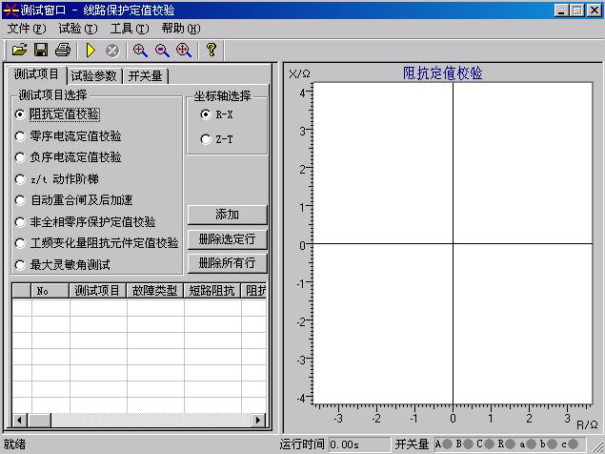

界面说明
3.10.1 测试项目
先选中一个测试项目，然后点击“添加”按钮，在打开的对话框中设置该测试项目的试验参数，选择“确认”后，试验数据将添加到下面的参数窗口。然后可以再选中另外一个测试项目，进行同样的参数设置和添加操作。一次试验可以添加多个测试项目，试验时按参数列表的顺序依次分别进行测试。
当需要删除参数列表中某一行的试验参数，可以先选中这一行，然后点击“删除选定行”按钮；若需要删除参数列表中全部的试验参数，可以直接点击“删除所有行”按钮。
通过点选“R-X”、“Z-T”来改变右图的坐标，实现不同的显示方式。

3.10.2 试验参数
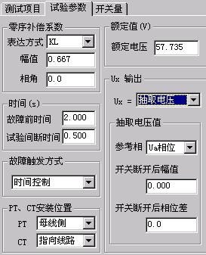
在试验参数页中设置各个测试项目的一些公共试验参数。
零序补偿系数
只有故障类型为“接地短路”时，才需要设置零序补偿系数。有“KL”、“Kr和Kx”、“Z0/Z1”三种表达方式供选择。不同厂家的保护，零序补偿系数可能不同，设置时请查阅保护的使用说明书或者从保护装置的定值菜单中查找零序补偿系数的表达方式。

故障触发方式
试验时每次都是先输出故障前量，再进入故障态的，这可以满足某些保护需要突变量启动的要求，这时需要设置“故障前时间”和故障触发方式。本模块提供了“时间控制”、“按键触发”、“开入c触发”和“GPS触发”四种触发方式。

时间控制
默认情况下选择这种触发方式。试验时先输出故障前量，即电压57.735V，电流0A，等待“故障前时间”结束后，即输出设置的故障量，等待保护动作。保护动作则立即结束本轮测试，若保护未动，故障量持续输出至所设置的“最大故障时间”到时，即自动结束本轮，进入试验间断时间，装置不输出。然后循环进入下一轮试验。

其它触发
其它三个触发方式的工作原理相同，只是触发的方式不同而已。“按键触发”定义为按键盘上的任意键触发，“开入c触发”是测试仪上的开入量c触发，“GPS触发”是通信口所接的“分脉冲”触发。

PT、CT安装位置
根据现场PT安装情况进行设置。PT安装在“母线侧”时，开关断开后电压不消失，即测试仪不停止给保护输出电压，而是输出额定电压；PT安装在“线路侧”时，开关断开后电压消失，即测试仪停止给保护输出电压。CT中性点“指向线路”时，IA、IB、IC为极性端，IN为非极性端，CT中性点“指向母线”时，与上述相反，此时测试仪输出的电流方向相反。

UX输出：
根据需要设置第四相电压UX的输出值，可以设定为 +3U0、-3U0、+√3×3U0、-√3×3U0和线路抽取电压等多种方式。
当选择“抽取电压”时，下面的“抽取电压值”栏呈正常有效显示。此功能一般是为了做重合闸的检同期和检无压试验。
线路重合闸时，不象发电机同期并网那样要求频率、电压和相位同时满足要求。跳闸后，断路器两端的两个系统并不是完全独立的，所以它们的频率往往摆开的幅度不大，只要满足“电压相近”和“相位相近”这两个条件就可以重合。
首先要选择一个参考相，这个参考相要与保护定值中控制字的设置应一致，否则试验不会成功。
开关断开后幅值
是开关断开时线路抽取电压的幅值，默认为100V。
开关断开后相位差
是开关断开时线路抽取电压与母线侧电压的相位差值。
3.10.3 开入量
在“输入开关量”页面中，选择（１）A、（２）B、（３）C、（７）R作为跳闸和重合闸开关量。若选“分相跳闸”方式，则A、B、C、R分别为跳A、跳B、跳C和重合闸。如果选择“三相跳闸”方式，则A、B、C均为跳闸，R为重合闸。开关动作时软件记录跳、合闸的动作时间。
3.10.4 阻抗定值校验
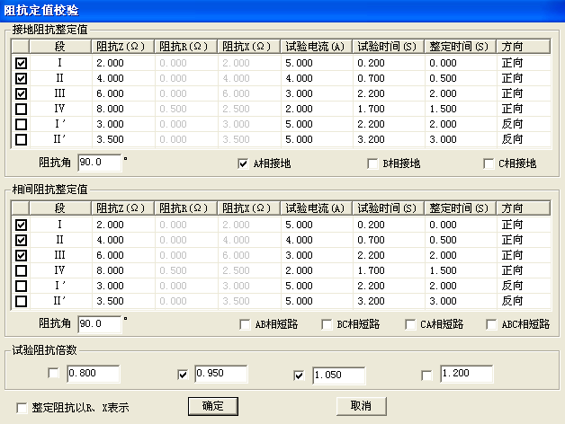
该测试项目是用来校验距离保护各段在各种短路状态下的动作整定值，界面如右图所示。
将保护装置定值菜单中的各个试验参数，如各段阻抗整定值、试验电流、整定时间、试验时间等填入相应栏中。整定时间在试验过程中不起作用，一般试验时间应设置得稍大于保护的整定时间。前四段为正方向故障，还增加了两段反向故障，以满足不同的故障情况。
阻抗定值可以以阻抗值和阻抗角方式输入，也可以以电阻R和电抗X的方式输入，由选择项“整定阻抗以R、X表示”来切换。
有四种试验阻抗倍数供选择，一般选0.95倍和1.05倍。0.95倍时，距离保护应可靠动作，1.05倍时，距离保护应可靠不动作。当在这两种倍数下保护动作不正确，请检查0.8倍和1.2倍时保护的动作情况。短路阻抗 = 阻抗整定值×设定倍数。当然倍数值也可修改，以检查保护在哪种倍数下动作正确。
一次可以同时选择多种故障类型。参数设置完成后点击“确认”按钮，各种故障下各段的测试参数将依次添加在主界面的试验参数列表中。

注意：
有些保护如四方公司的平行四边形特性保护其定值以电抗XX1－XX4、XD1－XD4方式等给出的，则仅设置电抗X分量，其电阻R分量应设为0。

3.10.5 零序电流定值校验
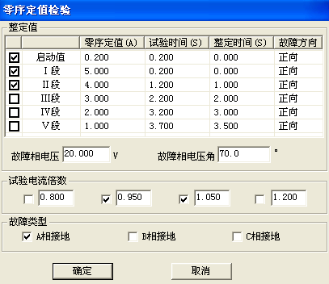
做完阻抗定值校验后，请退出距离保护压板并投入零序保护压板，否则容易造成两种保护抢动的现象。选择“零序电流定值校验”测试项目后，单击“添加”按钮，弹出的对话框如右图所示：
“启动值”栏用于测试保护的启动电流。保护是否启动往往可以从保护的启动指示灯上观察到。也常常用来替代Ｉ段，从而由“启动值”、“Ｉ段”、“Ⅱ段”一起构成保护的Ｉ、Ⅱ、Ⅲ三段，
这里的“故障方向”可以根据需要进行选择，在“正向”或“反向”的方框内单击可以相互切换。
默认情况下选择0.95倍和1.05倍两种试验电流倍数。0.95倍时，保护应可靠不动作，1.05倍时，保护应可靠动作。短路电流 = 零序电流定值×设定倍数。
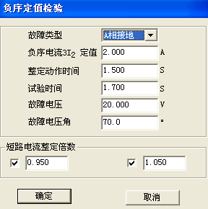
请参照上文“阻抗定值校验”来进行试验。
3.10.6 负序电流定值校验
该测试项目专门用于检验负序电流保护的定值，如右图所示：
“故障电压”和“故障电压角”是指该故障情况下的电压角度。若选单相接地故障，则指故障的相电压，选相间短路故障，则指故障的线电压。一般“试验时间”应设置得稍大于整定时间。每次只设置一种故障，若需要同时测试多种故障情况，请重复上述操作多次添加。
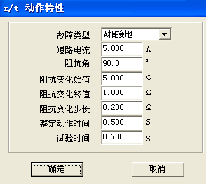
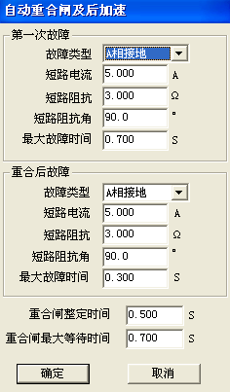
3.10.7 Z/T动作阶梯
该测试项目测试各种故障类型下多段距离保护的阻抗与时间的关系，也即阻抗-时间动作特性。如右图所示：
“阻抗变化始值”至“阻抗变化终值”应覆盖需要测试的各段阻抗，试验时间应大于动作时间最长的那一段的整定动作时间。阻抗变化步长的大小直接影响测试的精度。
3.10.8 自动重合闸及后加速
本测试项目专门用于检查线路保护的自动重合闸与后加速的动作情况。重合前与重合后的故障类型、短路电流和短路阻抗均可以不同，可以真实模拟电力系统中实际的多重故障情况。
重合前故障的“最大故障时间”应大于设置的短路电流或短路阻抗对应的保护段的整定动作时间，重合后故障的“最大故障时间” 应大于设置的短路电流或短路阻抗对应的加速保护段的加速延时。“重合闸等待时间”应大于重合闸整定时间。
如果需要测试检同期或检无压重合闸的情况，则需要将UX设置为线路抽取电压，并正确设置抽取电压相、开关断开情况下的电压值、电压角差等。详细内容见前述的“UX输出”部分说明。
注意：
线路抽取电压不论是相电压还是线电压，一般都应该是正常状态100V。

3.10.9 非全相零序保护定值校验
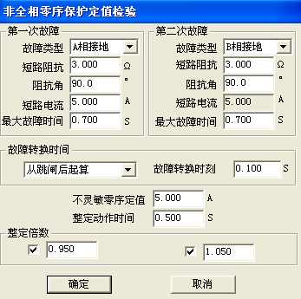
该测试项目用于测试非全相运行状态下，非全相零序保护的动作定值。在分相跳闸情况下，出现第一次单相故障时，保护跳开单相开关且尚未重合，线路允许断时间内两相运行。在此非全相运行状态下又出现发生第二次故障，此时由“非全相零序保护”（又称“不灵敏零序保护”）动作跳开三相开关。这里第一次故障和第二次故障都是单相接地故障，并且前后两次的故障相别不同，如右图所示：
第二次故障的出现时刻可以设定。可选择从第一次跳闸后起算何时出现，也可设定从第一次故障开始时起算何时出现。设定时刻到将自动输出第二次故障。若保护的重合闸功能未退出，则该时刻应设置为重合闸时间未到时。
0.95倍与1.05倍的整定倍数是针对第二次故障时“非全相零序定值”的。所以窗口中的“不灵敏零序定值”必须依照保护实际的整定值设置。第二次故障的“最大故障时间”应大于非全相零序保护的“整定动作时间”。

3.10.10 工频变化量阻抗元件定值校验
该测试项目用于测试工频变化量阻抗继电器的动作行为，可对某些线路保护的工频变化量距离保护的定值进行校验，如右图所示。
M的值默认情况下有0.9和1.1两种设置，一般地，M=0.9时，保护应可靠不动作，M=1.1时，保护应可靠动作。设置M=1.2时，可以测出保护的动作时间。点击界面中“提示”按钮可以获得更多提示，如右图所示：
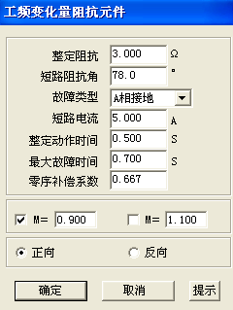
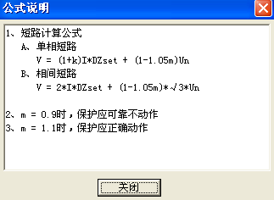

“短路电流”参数应设置得大一些，建议10～20A，因为短路电流太小，根据上述公式计算出来的电压可能为负值。试验时，“距离保护”压板应投入。
选择“正向”或“反向”，可测试保护的方向性。

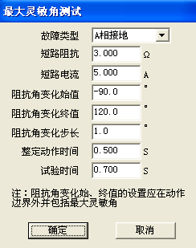
3.10.11 最大灵敏角测试
该测试项目专门用于测试距离保护的“最灵敏阻抗角”。按传统测试方法进行测试。阻抗角变化始值、终值的设置应分别在保护的两个动作边界之外，并且包含最大灵敏角。因为测试的点很多，如果不知道保护实际动作的边界整定值，为了节约测试时间，不妨在第一次测试时将变化步长设置得大一些。这样可以测试出大概的边界。然后将阻抗角变化始值、终值设置在已知的两边界附近，并且给定一个合适的变化步长。这样可以测出精度符合要求的的最大灵敏角。

试验提示
重合闸及后加速
“重合闸及后加速”试验是线路保护中的一个基本试验，常常用来做开关整组传动试验，用“继保之星”测试仪做“重合闸及后加速”试验时，应注意以下几点：
- 做好重合准备。一方面在保护的控制字中，重合闸功能应投入，也即“重合闸停用”软压板应退；另一方面，检查充电指示灯，或设置故障前时间足够长，保证重合闸充电完成。
- 保护要有后加速功能投入，例如，在控制字中设置“距离II段后加速”。
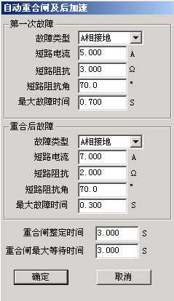
- 测试时，时间参数应设置正确。重合前的最大故障时间应大于所允许的那段保护的跳闸时间0.2S及以上；重合后的第二次故障最大保持时间应大于所允许的那段后加速保护的动作时间0.2S及以上；从保护跳闸到重合闸动作合闸，其间有一个重合闸等待时间，这个时间应大于保护固有的或整定的重合闸等待时间0.2S及以上。如果上述时间试验前拿不准，可将它们都设置得足够大，比如3 S。这样就能有足够时间让保护动作。
- 在“整组1”、“整组2”、“状态系列I（II）”、“距离和零序”以及“线路保护”的“重合闸及后加速”测试项目中测试，方法流程几乎都一样。以在“线路保护”模块中的“重合闸及后加速” 测试项目进行试验为例，其参数的设置方法可参考上图所示：

3.11 阻抗特性
本测试模块主要是针对距离保护的动作特性，搜索其阻抗动作边界。可以搜索出圆特性、多边形特性、弧形以及直线等各种特性的阻抗动作边界。本测试模块提供了“单向搜索”和“双向搜索”两种不同的搜索方式。如下图所示：
- 可搜索圆、多变形，及其它阻抗特性图
- 依提示设定定参数，由软件能画出大概的图形，方便与搜索的图形对照

界 面 说 明
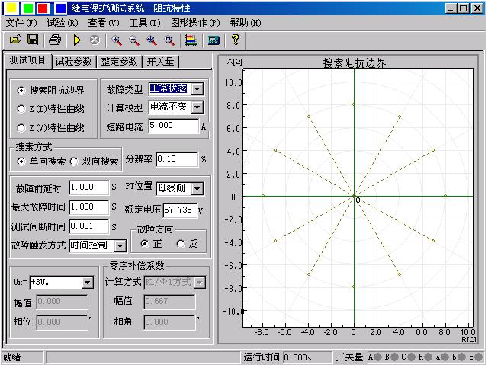

3.11.1 测试项目
每次试验只能选择“阻抗边界搜索”、“Z（Ｉ）特性曲线”和“Z（V）特性曲线”中的一个项目进行试验。
故障类型
提供了各种故障类型，用于测试各种类型距离保护。对接地型距离继电器应选择单相接地故障，对相间型距离保护，应选择相间故障。
计算模型
有“电流不变”和“电压不变”两种计算模型。选择“电流不变”时，在下面的方框内可以设置短路电流，软件根据短路电流和短路阻抗计算出相应的短路电压；选择“电压不变”时，在下面的方框内可以设置短路电压，软件根据短路电压和短路阻抗计算出相应的短路电流。
搜索方式
有“单相搜索”和“双向搜索”两种方法。详细介绍请参考“差动保护”章节的相关说明。“分辨率”只对双向搜索方式有效，它决定了双向搜索方式的测试精度。
故障触发方式
在“时间控制”触发方式下，软件按“故障前延时”—“最大故障时间”—“测试间断时间”这样的顺序循环测试，详细说明请参考“线路保护”章节的有关说明。
最小动作确认时间
在“最大故障时间”内，保护多段可能动作。如果保护动作的时间小于“最小动作确认时间”，则尽管是保护的动作信号，软件也不予认可，因可能是其他段抢动。这个时间专门用来在“双向搜索”方式下，躲开某段阻抗动作。例如，要搜索Ⅱ段阻抗边界，“双向搜索”方式下扫描点肯定会进入Ⅰ段阻抗范围，而Ⅰ段的动作时间较Ⅱ段要短，从而造成Ⅰ段保护抢动。
故障方向
依据保护定值菜单进行设置，适用于方向性阻抗保护。
零序补偿系数
若做接地距离继电器的试验，要注意正确设置零序补偿系数，请参考“线路保护”章节的有关说明。
自动设定搜索线参数
在“整定参数”页中有这个按钮，点击此按钮后，软件会根据所设定的整定阻抗自动计算出搜索线的长度以及搜索中心。可以在“搜索阻抗边界”页面中查看。
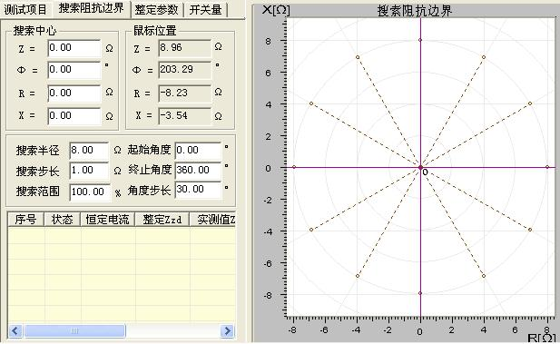
3.11.2 搜索阻抗边界
选择“搜索阻抗边界”测试项目时，需设置放射状扫描线，如右图所示。扫描线的设置参照以下方法：
扫描中心
扫描中心应尽可能设置在保护的理论阻抗特性图的中心位置附近。扫描中心可以直接输入数据，也可以用鼠标直接点击选择扫描中心。修改扫描中心后，坐标系的坐标轴将自动调整，以保证扫描圆始终在图形中心位置，即扫描中心在图形中心。
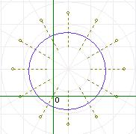
扫描半径
扫描半径应大于保护阻抗整定值的一半，以保证扫描圆覆盖保护的各个动作边界。搜索时是从非动作区（扫描线外侧点）开始扫描。试验期间，如果发现在扫描某条搜索线的外侧起点时，保护就动作了，则说明这条扫描线没有跨过实际的阻抗边界，即整个搜索线都在动作区内，不符合“每条搜索线都应一部分在动作区内，另一部分在动作区外”的原则。这时，请适当增大“扫描半径”。
扫描步长
只对“单向搜索”方式有效，直接影响“单向搜索”方式时的测试精度。
扫描范围
默认情况下都是按100%的范围扫描。设置适当的扫描范围，往往可以躲过别的段阻抗保护误动作。例如，设扫描范围为80%，搜索线如右图。
搜索角度
通过设置起始角度、终止角度以及角度步长来设置系列搜索线。如果角度步长设置得很小，虽然搜索出的点很多，有利于提高边界搜索精度，但也会大量增加试验时间，实际测试时请选择适当的角度步长。
自动设置扫描参数
在整定参数页中，设定好整定阻抗值后，软件将根据整定阻抗值自动计算出扫描中心位置和扫描半径的经验值。该值如果仍有不合适，可以在此基础上进行调整。

3.11.3 整定参数：
不需要在“整定参数”页面中绘出理论阻抗边界图形也可以进行试验。但是如果有理论图，测试人员较易确定搜索的中心点和搜索线的长度。也方便于对试验结果进行比较。下面简要说明画图的方法。
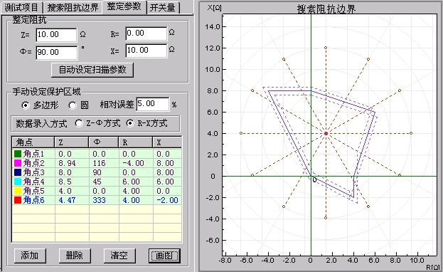
绘制多边形
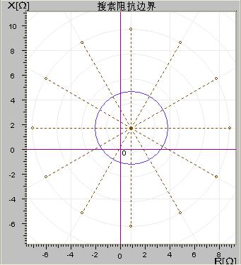
选择“多边形”特性，并选择数据输入方式是 “R-X”还是“Z-Φ”方式。然后在角点1栏设置第一个角点的坐标值（R1，X1）。一般第一个角点设为（0，0）。第一个角点设置完毕，单击“添加”按钮，按相同的方法设置第二个角点，此时，可以从右侧的图中看到这两个点构成的一条线。按照保护的相关定值参数，依次添加多个角点。设置参数时，R和X都可以设置为负数。各角点添加完后点击“画图”按钮，至此软件即绘出了理论的阻抗边界曲线以及相应的误差曲线（以虚线表示）。此时可用鼠标移至图形的中心位置点击鼠标左键，以设置扫描中心点，如右图所示。
绘制圆
在上图中选择“圆”特性，在下面的表格中设置“整定阻抗”、“阻抗角度”以及“偏移量”等参数。右图中将实时显示其图形。用鼠标选中图形的中心，并在“搜索阻抗边界”页面中设置足够大的搜索半径及相应步长。如右图所示：

3.11.4 Z（I）特性曲线
在“测试项目”界面中选择“Z（I）特性曲线”测试项目，用于检验电流与阻抗的关系。参照下图所示：
参数设置
在“Z（I）特性曲线”界面中，按照定值单依据提示分别设置搜索线的原点、搜索线长度与角度，以及加入的电流的始值与终值，从右图中能观察到实时效果图。
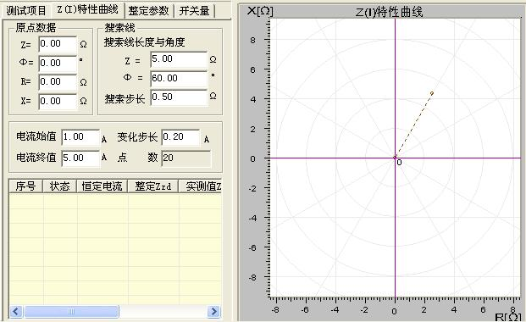
本试验的方法过程很像做差动继电器试验。如果把这里的阻抗比做差动试验的“制动电流”，则这里的电流就相当于“动作电流”。试验时，阻抗初始值为0，按一定的搜索步长增加。测试在每一个阻抗值下，保护的动作电流。测试完毕，软件会自动绘制出相应的曲线。

3.11.5 Z（V）特性曲线
请参照“Z（I）特性曲线”中的说明

3.12 差动试验
差动试验单元根据微机型或集成电路型变压器、发电机以及电动机差动保护的特点进行设计，用于自动测试其比率制动特性、谐波制动特性以及动作时间特性等。
与 “差动继电器制动特性测试”不同，本模块不是直接给继电器加上动作电流和制动电流进行试验，而是模拟变压器原方电流和付方电流加至差动保护装置，由保护组合出动作电流和制动电流进行试验。
- 自动搜索比例制动特性曲线和谐波制动特性曲线
- 任意设置定点进行比例制动测试和谐波制动测试，可以测试动作时间
- 以预先绘出比例制动和谐波制动特性理论曲线及误差范围
- 设置多种比例制动和谐波制动的制动电流和动作电流算法
- TA的二次电流校正可以为高侧调整、低侧调整或外部接线调整（此时软件中选择“不调整”）
- 谐波制动可以选2～7次谐波
- 基波和谐波可两侧分离输出也可一侧叠加输出
- 可直接设置平衡系数，也可根据变压器参数自动计算，可用于标么值差动保护测试
可输出3路电流进行单相差动测试

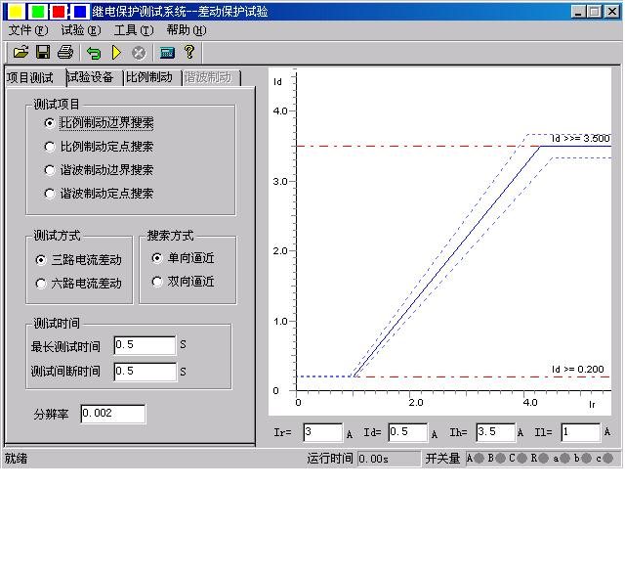
界面说明
3.12.1 测试项目
软件提供了“比例制动边界搜索”、“比例制动定点搜索”、“谐波制动边界搜索”、“谐波制动定点搜索”等四种测试项目。“比例制动边界搜索”指的是把整个差动保护的动作边界都搜索出来，也就是右边所示的保护的整个动作曲线的搜索；“比例制动定点搜索”是指对用户所关心的某一个点的动作情况进行搜索，看这一点的动作情况是否正确；“谐波制动边界搜索”和“谐波制动定点搜索”的含义和比例制动的含义一样，也就是分别搜索保护的谐波的整个动作边界和某一定点的保护动作情况。
注意:
做 “三路电流差动”时，接线时测试仪的IA固定接差动保护装置变高侧电流输入端，IB固定接保护变低（中）侧电流输入端，而IC作为补偿电流用，在选高压侧相位调整时作为高压侧补偿电流，选低（中）压侧相位调整时作为低（中）压侧补偿电流，具体接线见附录。
搜索方式
可选“单向逼近”和“双向逼近”方式
单向逼近： 从起点开始，按所设置步长从变化初值向变化终值的方向一步一步进行搜索，当搜索至某个点时保护动作，则认为搜索到动作点，打下一个点后结束该条搜索线的搜索并进入下一条搜索线搜索。
双向逼近： 对分搜索方式。先测试搜索起点（在非动作区）和终点（在动作区）的动作情况之后，取二者的中点进行测试，如果动作，则将该点取代终点，如果不动作，则将该点取代起点，再取起点和终点之中点进行测试，如此不断推进，一直搜索至所取最后两个测试点之间差值在“分辨率”范围之内才认为找到动作边界点。双向搜索可以搜索到较精确的动作边界点，搜索速度也更快捷。
不管是“单向逼近”和“双向逼近”一般起点要设在非动作区，终点要设在动作区。
分辨率： 只在双向逼近的搜索方式下才有效，它是搜索至所取最后两个测试点之间距离，只有小于该距离百分比才停止。分辨率越小搜索精度越高，但耗时越长。
测试时间
最长测试时间：指测试仪每步输出的最长的故障时间，这里一般设置为比保护的整定动作时间稍长
间断时间：间断时间指的是保护输出一个故障到下个一个故障之间的一个时间，在这个时间里测试仪不输出任何状态量。
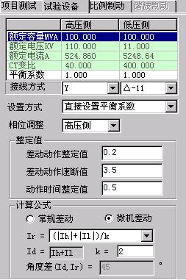
3.12.2 试验设备
本页参数主要设置变压器的参数。
接线方式：
高压测可选Y型和Y0型，低压测可选△-11、△-1、Y和Y0等四种接线形式。对于三卷变，每次取两侧分别做，例如“高－低”、“高－中”分别做。试验时，所选参数应与相对应的变压器的接线方式一致。
平衡系数设置方式：
可选三种设置方式：由额定电压和CT变比计算、由额定电流计算。平衡系数设置对于实验的影响较大，具体的设置方式要根据现场的实际来设置，如果保护整定值里给出了保护的平衡系数，那么我们可以选择直接设置平衡系数，分别输入高低压侧的平衡系数就可以了。如果保护定值里没有给出平衡系数的话，我们可以选择其他的2种方式进行设置，但要注意的是可能有些保护说明书里给出的计算平衡系数的方法和我们程序里设置的方法不太一样，这个时候建议用户先计算出平衡系数然后选择直接设置平衡系数的方式，直接输入高低压侧的平衡系数。

相位调整方式：
- 当变压器接线为Y/Y时，两侧本是同相位，TA接线一般为Y/Y，选相位不调整。
- 当变压器接线为Y/△时，两侧不同相位，对微机保护TA接线一般也为Y/Y。如果保护设计为高压侧内部相位补偿，则选高压侧相位调整；如果保护设计为低压侧内部相位补偿（如南瑞的RCS-978型保护），则选低压侧相位调整。如果保护设计为无内部相位补偿，靠TA外部接线补偿，则选不调整。
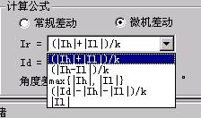
Ir、Id计算公式：
- “常规差动”时将高侧电流（IA）作动作电流，低侧电流（IB）作制动电流，即：Ir = Il，Id = Ih，可以设置角度差Φ（Id、Ir）。
- “微机差动”时，Id= Ih +Il（高、低压侧电流之矢量和为差流），Ir可以选多种公式，如右图所示：

3.12.3 比例制动
本页设置比例制动特性搜索的范围和理论特性曲线参数。
搜索范围
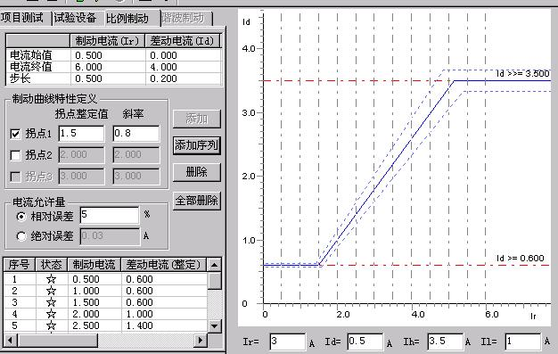
制动电流的始值、终值、步长决定搜索线的位置，一般要求大于保护速动电流相对应的差流值如果不知道的话可以设置为测试仪的最大输出电流值，已保证能够尽可能全面的把整个曲线搜索出来。
差动电流的始值、终值决定搜索线的长度，一般要求始值略小于差动电流门槛值，终值略大于差动速断值。差动电流步长仅在单向逼近时起作用，在双向逼近方式不起作用。差动电流步长的设置根据保护的要求精度来设置，如果要求精度高我们就把步长设置小些。
设置好搜索范围后，选“添加序列”或“添加”将搜索线数据填入测试数据列表中。选“开始试验”即可进行测试。选“删除”或“全部输出”可以删除所选择的单条或全部搜索线。

特性曲线定义
设置各个拐点的制动电流及各段折线的斜率（比例制动系数），结合前页的差动电流值和差动速断电流值，即可画出理论制动特性曲线。各个拐点的定值根据保护的整定值来设置，如果保护定值没有给出拐点值的话，可以参考保护说明书上的保护的动作图形来设置，如果有多段曲线的话，应该设置有多个拐点，我们可以在拐点2前面的框里面大勾，就可以设置第2个拐点了，这样就可以描绘出3段曲线时的理论曲线，目前程序最多只能设置3个拐点，也就是最多只能绘制4段曲线。

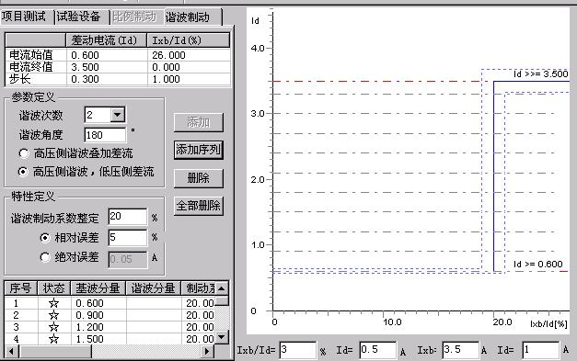
3.12.4 谐波制动
本页设置谐波制动特性搜索的范围和理论特性曲线参数。
◆ 搜索范围
差动电流的始值、终值、步长决定搜索线的位置。
Ixb / Id的始值、终值决定搜索线的长度，一般要求始值大于谐波制动系数整定值。Ixb / Id步长仅在单向逼近时起作用，在双向逼近方式不起作用。
设置搜索线参数时，一般应使搜索线均匀分布在上下两条水平线之间，并且每条搜索线都要覆盖动作区和非动作区。
设置好搜索范围后，选“添加序列”或“添加”将搜索线数据填入测试数据列表中。选“开始试验”即可进行测试。选“删除”或“全部输出”可以删除搜索线。
特性曲线定义
设置好谐波制动系数，结合前页的差动电流值和差动速断电流值，即可画出理论谐波制动特性曲线。

试验指导：

三路电流差动的接线方法：

（1）、Y（Y0）/ Y(Y0)接线方式：
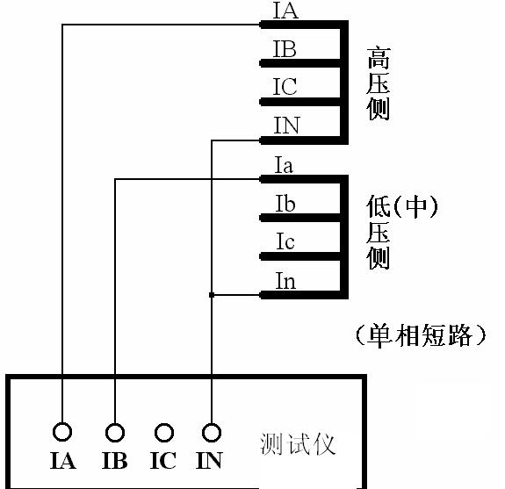
两侧均有相位调整，但无零序修正
两侧均接成单相短路方式

（2）、Y（Y0）/ △-11接线方式：

A . 高压侧相位调整（相位补偿）方式：
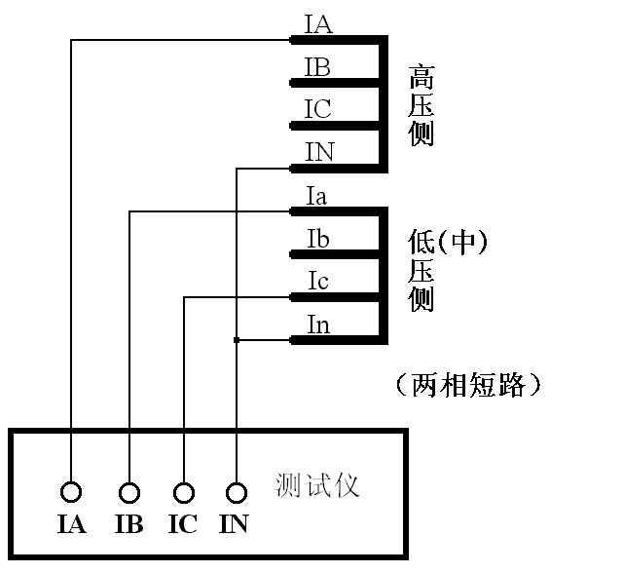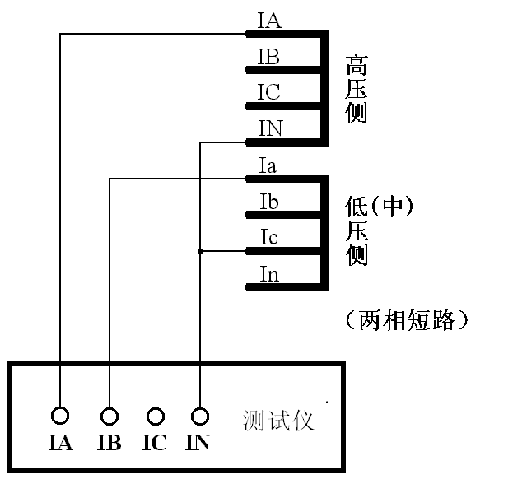

Y侧相位调整，无零序修正，按单相短路方式接线
△侧的测试相与被影响相按相间短路接线

B . 低压侧相位调整（相位补偿），高压侧零序修正方式：
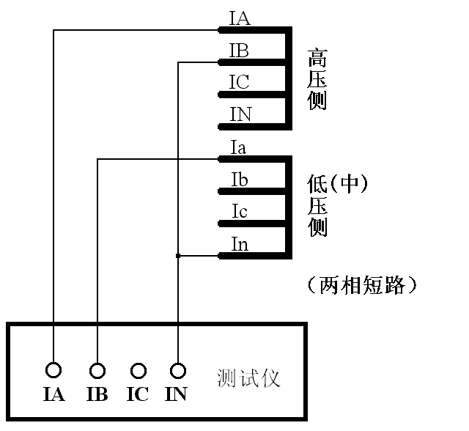
△侧相位调整，按单相短路方式接线
Y侧零序修正，Y侧的测试相与被影响相按相间短路接线
（3）、Y（Y0）/ △-1接线方式：
A . 高压侧相位调整（相位补偿）方式：
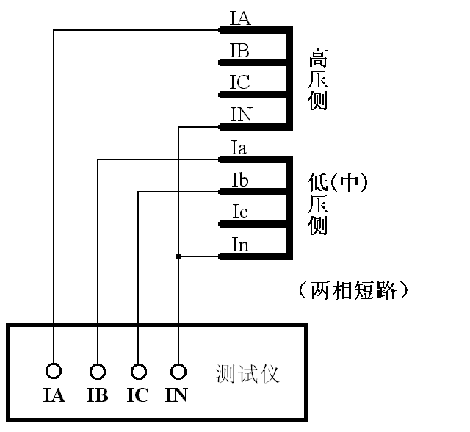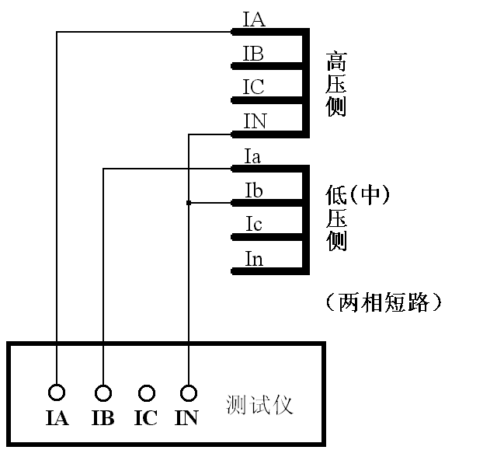
Y侧相位调整，无零序修正，按单相短路方式接线
△侧的测试相与被影响相按相间短路接线
B . 低压侧相位调整（相位补偿），高压侧零序修正方式：
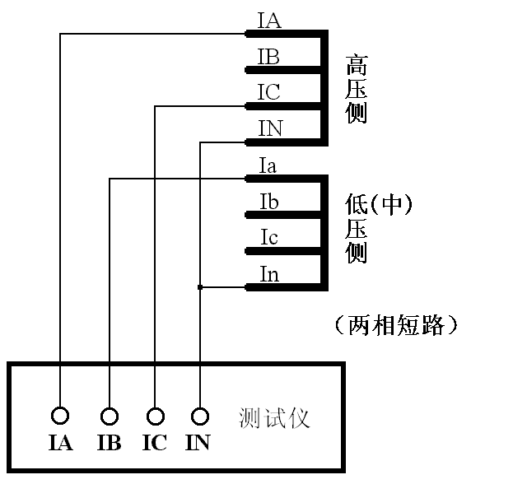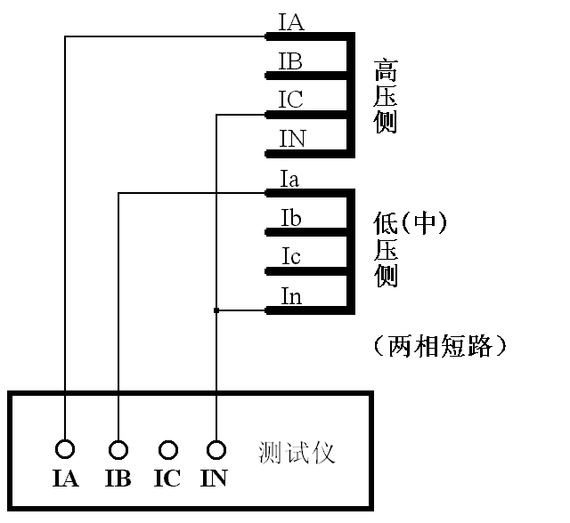

△侧相位调整，按单相短路方式接线
Y侧零序修正，Y侧的测试相与被影响相按相间短路接线

注意：
差动保护是相对来说比较复杂的一个保护，所以调试起来也难免会遇到些问题，这里一般对实验结果影响较大的有以下几点：
1、平衡系数的设置，平衡系数设置不对结果可能是绘制出来曲线，但是和整定的曲线偏差较大；
2差动公式的选择，差动公式如果选择不对的话做出来的曲线已经计算出来的制动系数都会和保护的整定值有很大的偏差；
3、用三相电流进行实验的时候，补偿电流没加进去，这时候实验的结果往往是第一个动作点是正确，而其他的动作点都是在加上电流后就动作了，这是因为补偿电流没有加进去，虽然我们要做的那相没满足差动保护的动作条件，但是相对应的补偿相的差流大于保护的整定值，所以保护出口。

3.13 35KV微机线路保护综合测试
本测试模块集中了35KV微机线路保护几乎所有的测试项目，适用于6~66KV中性点不接地系统的线路保护的测试。并且，在整个模块中大都采用了“双向逼近”的全新测试方法，有效地提高了测试的工作效率。需要注意的是，本模块界面上要求输入的“整定值”和“整定时间”必须按照保护实际的定值设置如实填写，否则试验可能不会成功。模块主界面如下图所示：
- 完整接线后，能一次性测试完所有项目，中间不需要人为干预
- 可不退出其它段，一次性对三段过流保护进行定值校验测试
- 整个模块均采用了“双向逼近”的全新测试方法，使得试验的速度更快，精度更高
- 在一个模块中汇集了几乎所有中性点不接地系统的线路保护的各种测试功能
- 界面简洁，且试验的方法大大简化，只需如实输入保护的各项整定值
- “功率方向”测试项目中，模糊了角度定值的概念，无任是输入正角还是负角都不会影响试验

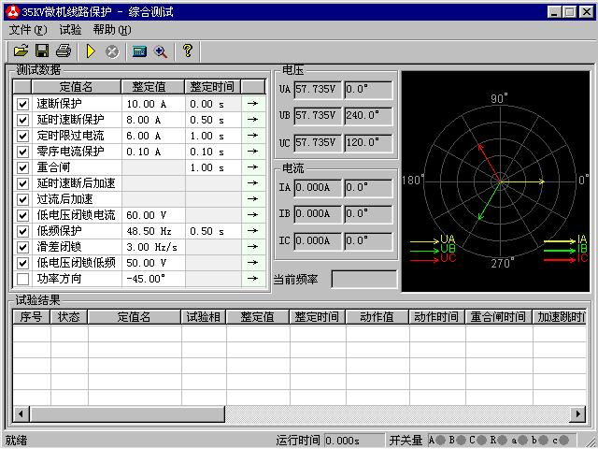

界面说明
3.13.1 速断保护、延时速断保护、定时限过电流
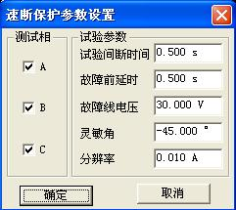
这些测试项目专门用于测试多段过流保护。按照定值单分别输入各段定值（包括动作值和动作时间）后，可以同时投入三段过流保护进行一次性测试。避免了以前每次只能测试一段定值，而且要求其它段功能必须退出的局限。测试时，先分别选中需要测试的项目，依据定值单设置各段的动作“整定值”和“整定时间”。然后用鼠标点击“→”按钮，在弹出的对话框中设置其它试验参数，如右图所示。下面以“速断保护”为例进行详细说明。
备注：
比如，假设右图所示的速断保护对话框参数已设置完毕，点击“确认”按钮后，，此时虽然在“试验结果”列表中没有参数，但参数已存入内存，可继续添加“延时速断保护”、“定时限过电流”等其它参数。参数设置完毕后，点击“开始试验”按钮，即可以在“试验结果”列表中看到所添加的各种参数。
测试相
可只选取一相，如选A相进行测试，也可以同时选择A相、B相和C相，软件将按顺序依次进行测试。试验期间，当进行某相测试时，只有该相电流有输出，其它相电流为零，因此，只能模拟单相接地故障。

故障线电压
对于有些同时要求电流高、电压低才动作的保护，如果保护的“低电压闭锁”功能投入，保护要求只有通入的三相电压低于低电压整定值，且电流也满足要求后保护才动作。否则，当通入的三相电压高于低电压定值，即使电流升至足够大，保护也不动作。在这种情况下，要求该参数应小于保护的“低电压闭锁”整定值。
试验时，无任测试哪一相，三相电压均有输出，且三组线电压UAB、UBC、UCA都等于这里所设置的故障线电压。
灵敏角
只有保护的功率方向元件投入，才需要设置该参数，否则按默认值即可。
分辨率
该参数决定测试值的精度。一般按默认的0.01已满足微机保护的一般试验要求。

3.13.2 零序电流保护
该保护功能用于单相接地跳闸或选线。当中性点经电阻接地或零序电流较大时，应直接作用于跳闸；当中性点不接地或经消弧线圈接地，若零序电流较小不需跳闸时，发出告警信号。
软件的界面与试验参数的设置与上述保护类似，请参照。不同的是，在弹出的对话框中，“测试相”栏为灰色，因为测试仪是通过三相电流合成出零序电流的。对于有些专门引出接线来接入零序电流的保护，试验时可以用测试仪的任一相电流输出接至保护的零序电流输入端，作为保护的零序电流。

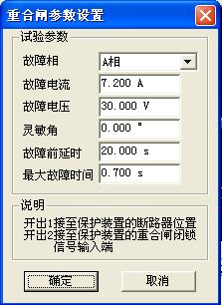
3.13.3 重合闸
该测试项目用于简单模拟保护重合闸的动作情况，试验前首先检查保护的重合闸功能必须投入。试验时，设置一个故障电流，使某一段过流保护可靠动作。测试仪在接收到保护传来的动作信号后立即停止故障量输出。在满足重合条件的情况下，保护重合成功。注意，当开关手合或重合闸动作后，在20秒之内重合闸处于闭锁状态，此时，任何故障只会跳闸不重合。界面上要求输入的“整定时间”是指保护整定的重合闸时间。点击“→”弹出的对话框如右图所示：

故障电流、故障电压
这里设置保护重合前的故障状态，使保护动作。“故障电流”和下面的“最大故障时间”参数应相匹配。比如说，设置的故障电流只能让III段过流保护动作，则“最大故障时间”应大于保护整定的III段过流保护动作时间0.2S以上。
“故障电压”参数的意义和设置方法请参考上文有关说明。
故障前延时
在重合闸没有完成充电时，该参数一般设置为20~25S。如果试验前重合闸已经准备好，该参数可以设得较小，以节约试验消耗的时间。

最大故障时间
首先确定所设置的故障电流满足哪一段过流保护动作，该参数应大于该动作的那段保护整定的动作时间0.2S以上。现场试验时，如果重合闸充电已完成而试验期间却不动作，请检查最大故障时间是否设置不正确，导致相应保护根本不跳闸，或者跳闸的那段保护不会引起重合闸动作。
其它参数的设置请参考上文“速断保护、延时速断保护、定时限过电流”中的相关说明。
注意：
有的保护还要求开关有变位时才启动重合闸，往往是通过保护的某个端子的电位变化来判断开关变位信号。此时可以将测试仪的“开出2”串入相应的回路，以达到开始故障前给该端子加一个正电位的目的，保护一跳闸，正电位消失。

3.13.4 延时速断后加速、过流后加速
该测试项目是“重合闸”的基础上，当测试仪接收到保护传来的重合信号后再次输出所设置的重合前的故障，模拟保护重合在故障线路上，从而使保护的后加速功能启动。第二次故障是由软件编辑自动发出的，不需要试验人员设置。
试验要成功，必须满足以下条件：1、“延时速断后加速”或“过流后加速”保护功能投入；2、重合闸功能投入并充电完成做好重合准备；3、相应后加速功能投入；4、试验设置的故障电流及最大故障时间能满足要试验的那段过流保护成功动作；5、当保护的“低电压闭锁”功能投入时，试验设置的故障电压应小于保护整定的闭锁电压；6、试验接线正确。
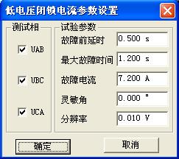
试验参数的设置请参考上文“速断保护、延时速断保护、定时限过电流”及“重合闸”中的相关说明。

3.13.5 低电压闭锁过流
界面上要求输入的整定值是指线电压，一般保护定值单中定义的低电压闭锁值也是线电压，所以，只要将定值如实输入即可。试验前，首先要确认待试验的那段过流保护的“低电压闭锁”功能投入。

试验相
考虑到该测试单元检验的是电压，所以将试验相改为UAB、UBC和UCA。当测试UAB时，A、B两相电压为故障电压，C相电流为故障电流。测试UBC和UCA时，情况类似。
其它参数的设置请参考上文“速断保护、延时速断保护、定时限过电流”中的相关说明。如右图所示：
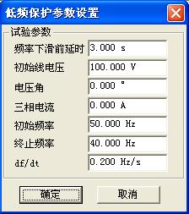
3.13.6 低频保护
首先将整定的保护动作频率和动作时间写入软件界面，点击“→”弹出的对话框如右图所示：

频率下滑前延时
假设某试验时段低频保护处于闭锁状态，当使保护闭锁的条件消失后，保护需要一定的时间才能解除闭锁。该时间参数就是用于保护解除闭锁的。
初始线电压
当保护具有“低电压闭锁低频”功能时，该电压不得小于保护的“闭锁电压”，一般按默认的100V设置即可。因为这是个线电压，所以，试验接线时至少应从测试仪接入两相电压至保护。一般三相电压同时接入，测试仪输出的三相电压等于所设置的“初始线电压”转换出的相电压，并且，三相电压的的相位为正序相位。试验过程中，测试仪维持所设置的电压幅值不变，改变的只是电压的频率。
初始频率、终止频率
要求在初始频率下，保护应可靠不动作，在终止频率下，保护应可靠动作。
对于有“启动频率”的保护，要求初始频率大于保护整定的“启动频率”值。“初始频率”一般取50HZ。
因为保护从满足动作条件后启动，到保护实际动作出口需要一定的延时，而这期间频率仍在变化。当测试仪接收到保护的动作信号时，测试仪当前输出并显示的频率一般低于保护的动作频率。所以“终止频率”往往应设置得较小，如47HZ，否则动作时间可能做不出来。
频率变化率df/dt
试验期间，保护先按所设置的频率变化率变化。当离保护整定的动作频率差0.1HZ起，测试仪自动改为以0.01HZ / t的变化率变化，直到保护动作。这里，t等于试验输入的“整定时间”加上0.2S。这样做的目的在于：开始试验一段时间，频率先按所设置的较大变化率变化，能节约试验消耗的时间；后自动转为0.01HZ / t，又能使测试的精度满足要求，一举两得！

3.13.7 滑差闭锁
在滑差大于保护整定的滑差闭锁值时，保护闭锁不动作；在滑差小于保护整定的滑差闭锁值时，保护解除闭锁允许动作。当满足保护解除闭锁的条件后，因为保护从闭锁状态到解除需要一定的固定延时，所以“频率下滑前延时”应设置得足够大，比如3S。同时，由于保护从启动到出口跳闸有一定延时，所以终止频率应设置得较小，比如47HZ。否则试验可能不会成功。其它参数的意义及设置方法请参考上文“低频保护”。

3.14.8 低电压闭锁低频
与上述“滑差闭锁”不同的是，这里是在电压低于保护整定的闭锁电压值时，保护闭锁。一般在频率保护中，该项保护是相对独立的一个单元。参数的设置方法已经注意事项请参考上文“低频保护”和“滑差闭锁”中的说明。

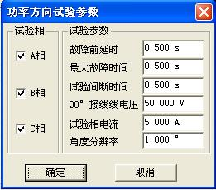
3.13.9 功率方向
能正确、快速地测试出功率方向保护的两条动作边界，记录边界角度并自动计算出最大灵敏角。考虑到现场试验时，一些试验人员对保护最大灵敏角的正、负难以区分，所以软件对这里最大灵敏角的整定值输入采用了模糊技术，也即，假设保护的最大灵敏角是 -45º，无任试验人员输入 －45º还是45º，都不会影响正常的试验。点击“→”弹出的对话框如右图所示：
试验相可以单选也可以同时选，当对某一相进行测试时，仅该相有电流输出，其它相电流为零。
附录

附录1： 线路保护试验接线方法示例
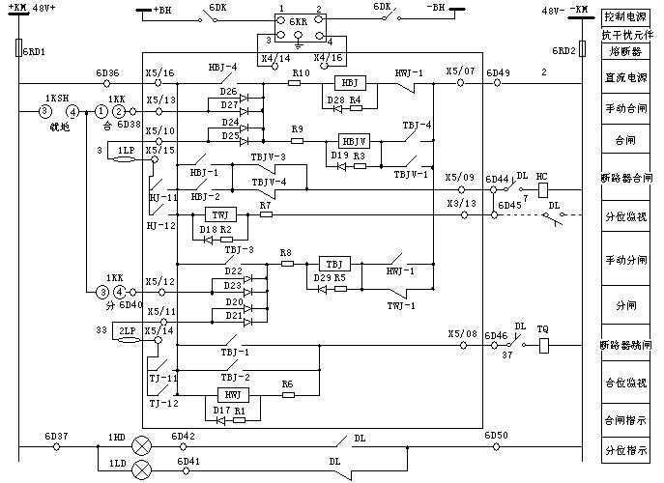
在进行微机保护试验时，所遇到的微机保护各种各样。各种保护装置无任是其内部结构还是装置后面板的端子往往都有或大或小的差别。所以，现场试验接线，尤其是寻找保护装置的开出端子(跳A、跳B、跳C、重合等)，常常感到很困难。下面以某电业局的一套保护装置的二次接线图，简要分析现场接线，尤其是开出量接线的方法。如下图所示：

10KV电容器保护装置原理图

首先，我们简要分析一下上图中保护的跳、合闸过程：

● 手动跳闸
首先将1KSH转换开关打至“就地”位置，则1KSH的3、4接点接通，允许就地操作。然后将1KK转换开关旋至“分闸”位置，则1KK的3、4接点接通，这样就启动了跳闸回路，具体流程如下：
+KM → 1KSH(3、4)→ 1KK(3、4)→ X5/12 → TBJ线圈 → TWJ-1(HWJ-1)→ X5/07 → -KM ；
这样就启动了TBJ线圈，TBJ的两个常开辅助接点TBJ-1、TBJ-2闭合，于是经：
+KM → X5/16 → TBJ-1(TBJ-2)→ X5/08 → TQ线圈 → -KM 。
从而启动断路器跳闸线圈TQ，实现了手动跳闸。
● 故障跳闸
CT二次三相电流接至保护的三相电流接点，也即图中TJ-11和TJ-12所对应的保护跳闸线圈(图中没有画出)。故障时，TJ-11和TJ-12两接点闭合，于是故障时的跳闸过程如下：
+KM → X5/16 → TJ-11(TJ-12)→ X5/14 → 2LP → X5/11 →TBJ线圈 → HWJ-1(TWJ-1)→ X5/07 → -KM ；
这样就启动了TBJ线圈，TBJ的两个常开辅助接点TBJ-1、TBJ-2闭合，于是经：
+KM → X5/16 → TBJ-1(TBJ-2)→ X5/08 → TQ线圈 → -KM 。
从而启动断路器跳闸线圈TQ，实现了故障跳闸。
● 手动合闸与自动重合闸：
手动合闸与与自动重合闸的过程与上述的跳闸过程相似，这里就不再叙述了。
● 接线方法：
弄明白了上图中的跳、合闸过程后，下面要开始试验就非常容易了，接线方法如下：
◆ 测试仪的三相电流输出端子IA、IB、IC分别接保护的三相电流输入端；
◆ 测试仪的开入量公共端 +KM接保护的正电源输入端X5/16接点，测试仪的跳闸开入端接保护的跳闸出口端子X5/14，测试仪的合闸开入端R接保护的合闸出口端子X5/15。其实就是接在保护跳闸接点TJ-11、TJ-12和合闸接点HJ-11、HJ-12的两端。请参右图所示：
● 注意事项
◆ 测试仪的开入量公共端 +KM必须接保护的正电源；
◆ 试验时，保护直流工作电源要投入。如果现场不能提供直流电源，可考虑用测试仪后背板的直流电源带保护，但要注意保护的额定直流输入是否是110V还是220V，且测试仪背板直流需用万用表测量调节准确。
◆ 试验时，保护要退出正常运行，断开原CT、PT接线，打开保护跳、合闸压板（即断开上图的1LP、2LP），绝对要避免做保护试验时，让正常运行的线路跳闸；
◆ 做重合闸和后加速跳闸试验时，有些保护是采用位置不对应启动重合和后加速的，这时如果脱开跳合闸回路则保护的重合或后加速将不会启动，这时可以投入跳合闸，或者用模拟断路器代替跳合闸真实开关做试验。
● 补充内容
现场试验时，因为保护装置安装在保护屏上，不方便从保护装置上直接引端子，而是从保护屏的端子排上引端子。因此，看现场的保护安装接线图时，就存在辨别保护装置的接点与保护端子排上的接点对应的问题。现就这个问题以示例的方式简述如下。如下图所示：
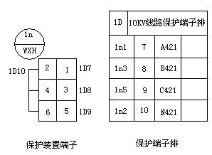

◆ 先在端子排中找到要试验的保护装置的对应端子部分。上图中，左侧是保护装置上的局部端子图，右侧是保护屏端子排上与之对应的局部端子图；
◆ 保护屏端子排的左侧接点是去保护装置的，右侧接点是与保护屏之外的的设备连接的进、出线；
◆ 它们的对应规则是：保护装置的端子序号，如1、3、5、2等，与屏端子排序号左侧的1n1、1n3、1n5、1n2等一一对应。其实，屏端子排的序号，如7、8、9、10等，也是与保护装置端子序号右侧的1D7、1D8、1D9、1D10等一一对应；
◆ 值得注意的是：保护装置后面板上各个端子的名称注释只能起参考作用。要找到保护装置的跳闸线圈辅助接点，还是仔细从保护装置二次接线图中寻找比较可靠。

附录2： 差动保护试验接线方法示例
附录1的接线图画出了保护装置内部的控制回路逻辑结构图，但很多装置的接线图纸中并没有画出逻辑结构图。这给现场试验时的接线，尤其是寻找开入量的相应端子带来了一定麻烦。其实，只要掌握接线规律，同样是非常简单的事情。下面以某差动保护装置原理接线图为例进行分析。参见下图：
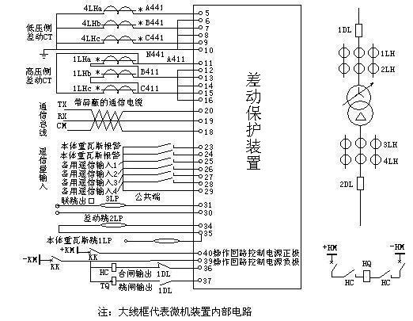

装置端子表：
端子 | 端子说明 | 端子 | 端子说明 | 端子 | 端子说明
5 | 1#差动CT电流A进 | 15 | 2#差动CT电流C进 | 28 | 遥信输入4
6 | 1#差动CT电流A出 | 16 | 2#差动CT电流C出 | 29 | 遥信输入地
7 | 1#差动CT电流B进 | 18 | 下行通信GND | 30 | 联跳继电器出口
8 | 1#差动CT电流B出 | 19 | 下行通信RX | 31 | 联跳继电器出口
9 | 1#差动CT电流C进 | 20 | 下行通信TX | 34 | 保护动作继电器出口
10 | 1#差动CT电流C出 | 23 | 主变本体重瓦斯遥信 | 35 | 接手动跳闸回路
11 | 2#差动CT电流A进 | 24 | 主变本体轻瓦斯遥信 | 36 | 接短路器合闸回路
12 | 2#差动CT电流A出 | 25 | 遥信输入1 | 37 | 接短路器跳闸回路
13 | 2#差动CT电流B进 | 26 | 遥信输入2 | 39 | 电源负极
14 | 2#差动CT电流B出 | 27 | 遥信输入3 | 40 | 电源正极
● 一般接线
测试仪，IA、IB、IC分别接高压侧11、13、15端子，将12、14、16三个端子短接，然后将其接至测试仪的IN；测试仪Ia、Ib、Ic分别接低压侧5、7、9端子，将6、8、10三个端子短接，然后将其接至测试仪的In。40和39端子分别接直流电源的正、负极。
● 开入量接线
◆ 接线误区：
图中的37、36端子很容易被误认为是保护装置的跳、合闸线圈的辅助接点，因而把测试仪的开入A接至37，而开入R接至36。实际上，这两个端子是保护至现场断路器的跳、合闸出口。图中的TQ、HC是断路器的跳、合闸线圈，而不是保护装置内部的跳、合闸线圈。图中的1DL也是断路器的辅助接点，而不是保护装置内部的跳、合闸线圈的辅助接点。
当然，这种接法也可以做试验，但它要求试验时断路器参与试验时的闭合与断开操作，这样对断路器使用寿命有影响，同时，还要求一次线路停运，否则会造成线路误停电的重大事故。所以，我们不提倡这样的接线方法！
◆ 接线剖析：
仔细对照装置端子表和“附录1”中的接线图就会发现，34端子是“保护动作继电器出口”，并且34端子的旁边就是“差动跳2LP”，即差动保护跳闸的硬压板，因此，这才是保护装置内部的跳闸线圈的辅助接点的出线端子。它相当于“附录1”例图中的X5/14接点。如下图所示（只选取了附录1中的例图的一部分）：

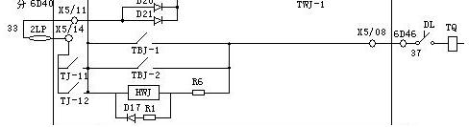

对照上图，我们在回到上面“接线误区”中提到的内容。刚才提到的TQ，就相当于上图中的TQ；刚才提到的1DL，就相当于上图中的DL；刚才提到的37端子，就相当于上图中的X5/08接点。所以是不正确的。
正确的接线方法是千方百计寻找到上图中TJ-11和TJ-12接点的引出端子。而通过分析对照，确定34端子即是所需的端子。
◆ 正确的接线：
测试仪的开入A接34端子，开入公共端COM（或+KM）接直流电源的正极性端40端子。为防止试验时对保护装置的操作导致现场断路器的误动作，试验时请将保护跳闸出口硬压板打开。如本例图中，应打开“差动跳2LP”压板。

附录3： 各种继电器的试验方法
● 交流电压／电流／反时限电流继电器校验
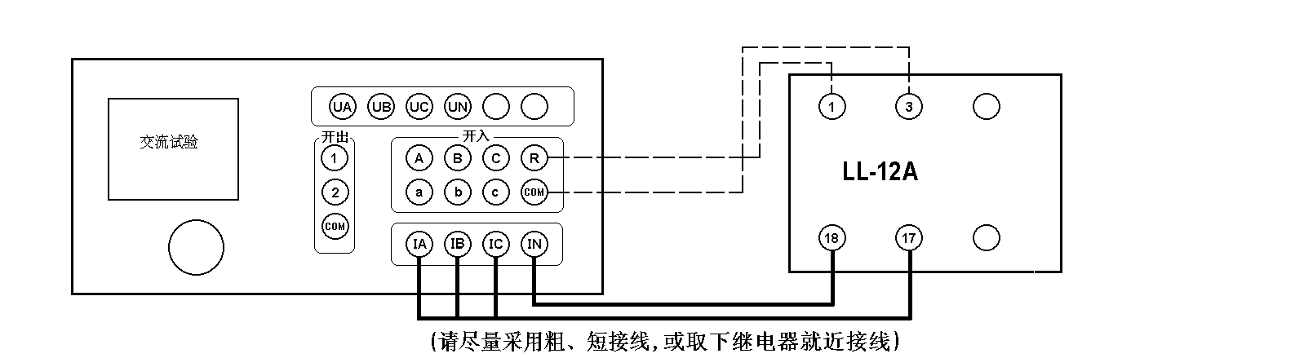
在交流试验中，Ua（或Uab）／Ia设定为某一初值，设置步长，按“▲”、“▼”键或旋动旋钮（亦可用自动试验方式）加减电压／电流，测量电压／电流／反时限电流继电器的动作值和返回值及动作时间和返回时间，计算返回系数。下图为LL-12A过电流继电器的接线图。
● 直流电压／电流继电器校验
在直流试验中，Ua（或Uab）／Ia设定为某一初值，设置步长，按“▲”、“▼”键或旋动旋钮（亦可用自动试验方式）加减电压／电流，测量电压／电流继电器的动作值和返回值及动作时间和返回时间，计算返回系数。

● 时间继电器校验
用手动试验方式，按直流或交流电压继电器的试验方法测出动作值、返回值和动作时间、返回时间。

● 功率继电器校验
◆ 功率方向继电器动作区和灵敏角的测量
在功率、阻抗试验中，设定Uab、Ia为额定值，设置Uab相角步长，加减电压相位角（可用自动试验方式），测出动作区两边边界角φ1、φ2，则灵敏角φLM＝½（φ1＋φ2）。
◆ 最小动作功率的测量
将角度设置在灵敏角φLM，设定Ia（或Uab）为额定值、Uab（或Ia）为零，
设置Uab（或Ia）的步长，增加电压（或电流）。测出最小动作功率。如下图所示：
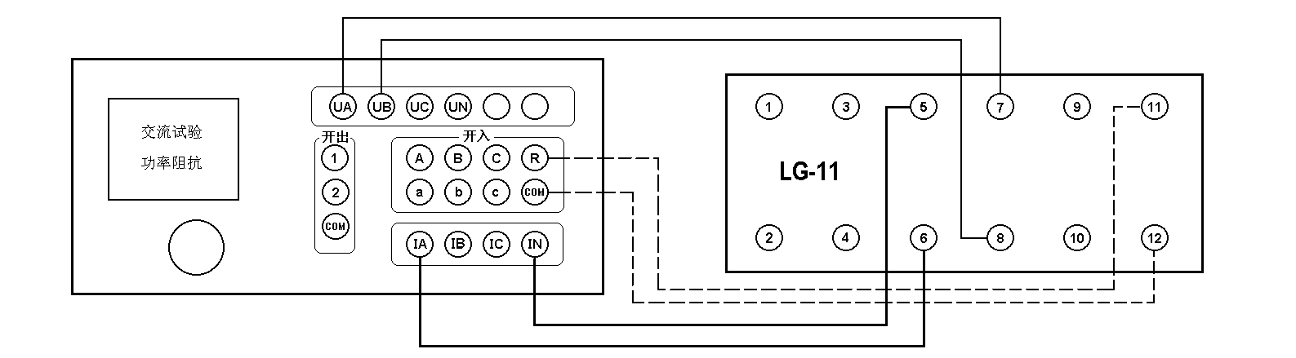
◆ 潜动试验
电流回路开路，设置Uab初值为零、步长为额定电压，突然加上或切除电压，继电器触点不应有瞬间接通现象。
电压回路经20欧电阻短路，设置Ia 初值为零、步长为数倍额定电流，突然加上或切除电流，继电器触点不应有瞬间接通现象。
◆ 记忆作用检验
在灵敏角下设置Ia 为0.5倍和数倍额定电流时，Uab由100V突降至零，继电器应可靠动作，说明记忆作用良好。
● 阻抗继电器校验
◆ 阻抗继电器灵敏角和整定阻抗的测量
在功率、阻抗试验中，设定Ia为5A(或1A)，Uab为0.7倍整定阻抗对应的电压，加减电压相位角（可用自动试验方式）,测出动作区两边的边界角φ1、φ2，则灵敏角φLM＝½（φ1＋φ2）。
将相角设为φLM，从高至低改变电压至继电器动作，得出动作电压UDZ，根据ZSET＝UDZ／Ｉ，计算整定阻抗ZSET。
◆ 精工电流曲线的测量
固定电压与电流之间的角度为φLM，逐次改变电流Iab，在每一电流时加减电压Uab（可用自动方式），测出动作值，作出精工电流曲线 Z=f(I) 。

◆ “鸟啄”现象
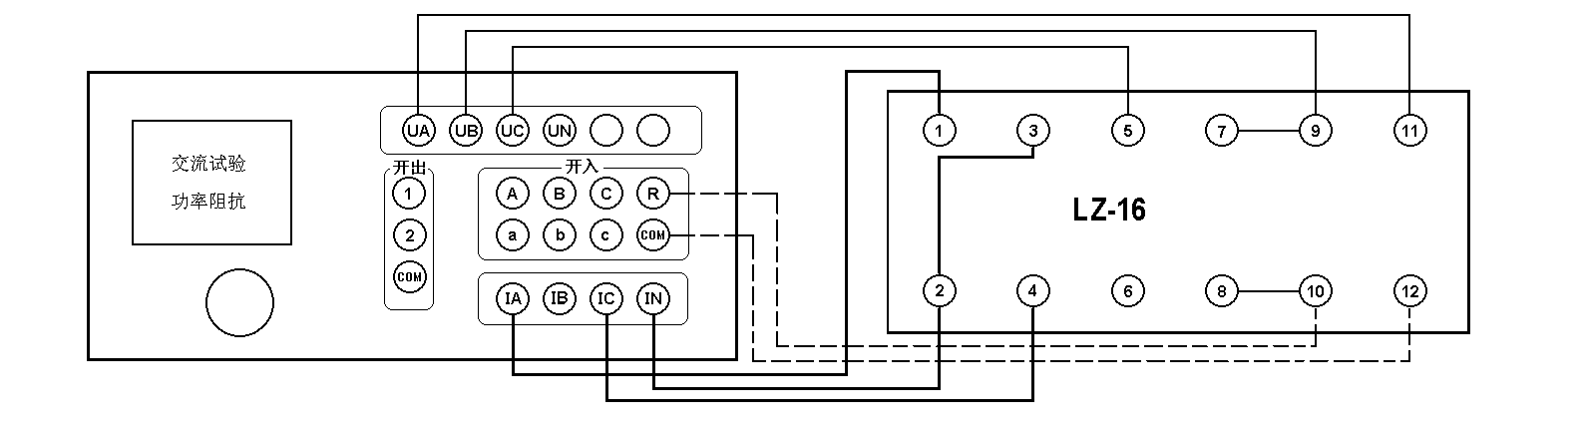
电流回路开路，设置Uab初值和步长均为额定电压，电压由额定突降至零，继电器触点不应有闭合现象。接线如下图所示：
● 同步检查继电器校验
◆ 两线圈极性关系检查
在交流试验中，设定Ua、Uc输出额定电压接入两线圈，继电器不动作，但断开任一线圈继电器即动作，说明2、6为同极性端子，否则2、4为同极性端子。
◆ 动作角度的测量
调节好极性端子，设定Ua、Uc为额定电压，改变两电压之间的角度，测出动作值和返回值。
◆ 动作、返回电压的测量
设定一个线圈电压为零，另一线圈电压由零逐步增加（可用自动试验方式）测出动作电压，再逐步减小电压，测出返回电压。交换线圈再做同样试验。接线如下图所示
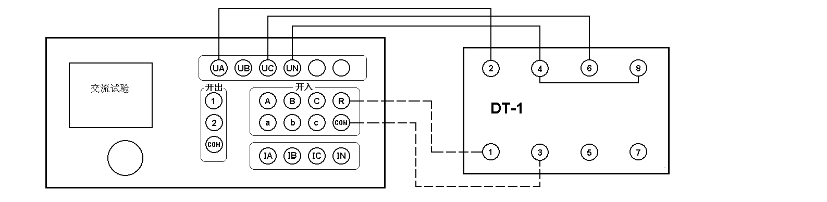

● 低周继电器校验
在高低周试验中，设定电压、电流为额定值，设置频率初值、手动变频步长值，逐步减小频率，测出低周动作频率值和动作时间，再逐步增加频率，测出返回频率值和返回时间。
将变频方式改为自动变频，设置自动变频步长Δf／Δt 值为整定值，减小频率，继电器应不动作，连续数次试验均应可靠不动作。

● 重合闸继电器校验
在直流试验中，用手动试验方式，设置 Ia 为中间继电器保持电流，Uab为 220V（Ua为＋110V，Ub为－110V）作电容充电电压，Uc为＋110V。按下“确认”，“开始”输出220V 电压。
等待15－25秒重合闸电容充电充满、信号灯亮后，将Uc电压值改为－110V（在输出状态中，鼠标点击Uc数值框，直接输入－110，按回车键），即在第 7 端施加启动电压以启动重合闸，重合闸启动后，等待重合闸时间到，接点动作，即可测出动作时间

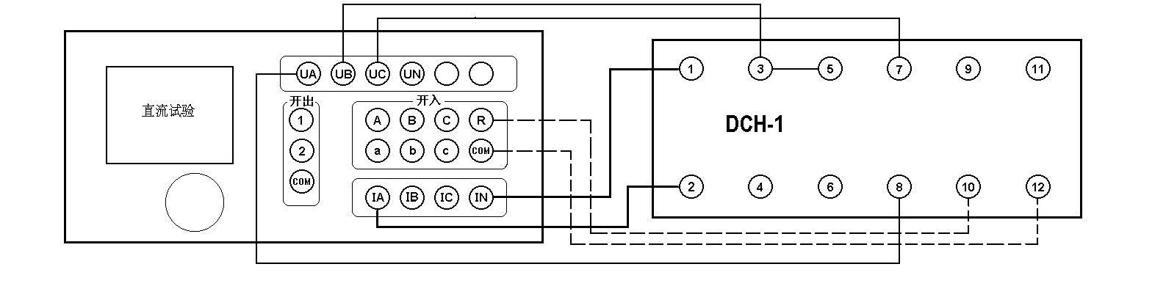

● 差动继电器校验
◆ 直流助磁特性的测量
在差动试验中，制动电流 Izd 设定为直流电流，逐次改变 Izd 值，在每一助磁电流时加减动作电流 Idz（可用自动试验方式），测出动作电流IDZ，绘制制动特性曲线。
◆ 比率制动特性的测量
制动电流 Izd 设定为基波电流，逐次改变 Izd 值，在每一制动电流时加减动作电流 Idz，测出动作电流IDZ，绘制制动特性曲线。
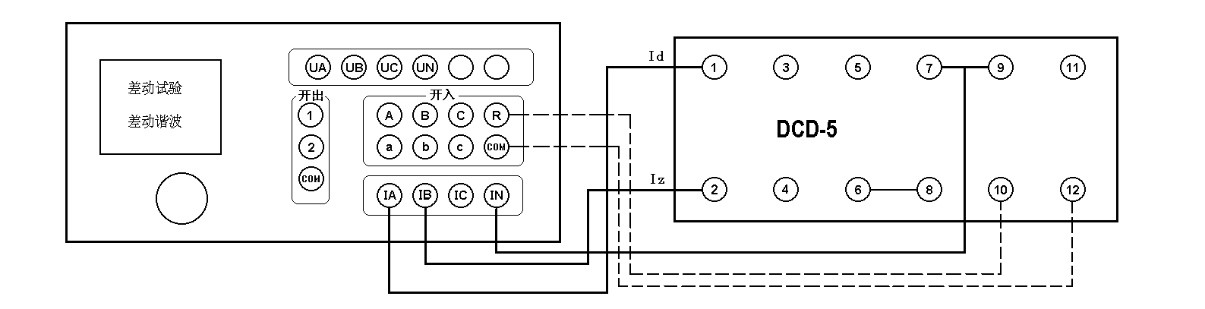

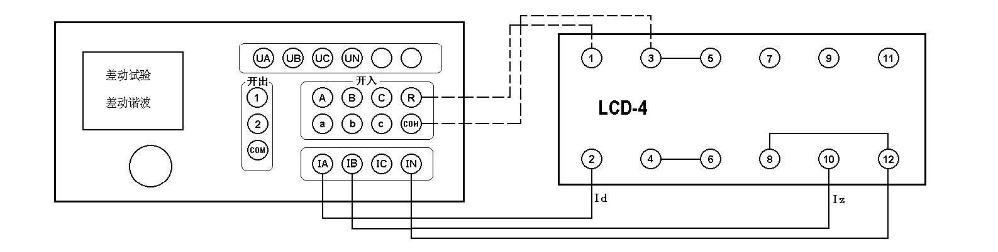

◆ 二次谐波制动特性的测量
制动电流 Izd 设定为二次谐波电流，逐次改变 Izd 值，在每一制动电流时加减动作电流 Idz，测出动作电流IDZ，绘制二次谐波制动特性曲线。
◆ 高次谐波制动特性的测量
在差动谐波试验中，制动电流 Izd 设定为各次谐波叠加电流，逐次改变 Izd 的某次谐波值，测出动作电流IDZ。
● 微机保护校验
◆ 微机保护与测试仪的接线
将Ua、Ub、Uc、Un、Ia、Ib、Ic、In分别接入微机保护装置的电压、电流输入回路的相应端子中；将保护装置的跳闸出口（或跳A、跳B、跳C）和重合闸出口接至测试仪开入A（或A、B、C）和开入a 端子中，保护出口公共端（＋KM）接至测试仪开入公共端（＋COM）。
◆ 电流、电压输入回路及极性检查
在交流试验菜单中，设定各相电压为57.7V，互差120相角；各相电流为5A ，互差120相角输出，从微机保护装置中应可读出各相电压值均为57.7V，各线电压值均为100V；各相电流值均为5A，3Io为0。
◆ 整组试验
在整组试验中，设定各种故障类型，故障阻抗（Z、φ方式或R、X方式），故障电流（常为5A）、故障初角、零序补偿系数Kx、Kr等，永久/ 瞬时性故障，模拟各种类型故障检查保护动作情况。
设定好各种参数后，按“确认”，计算机自动计算出各相故障电流、电压，按“故障前”即输出故障前的正常电压、电流值（各相电压为57.7V、电流为0A），按“故障”，输出故障电流、电压，加至保护装置上。保护跳闸后，装置恢复输出正常量。保护重合闸后，如果是永久性故障，装置再次输出故障量，至保护第二次跳闸（永跳）后，再输出正常量。保护跳闸、重合闸、永跳时间显示于测试记录区。
◆ 相间距离试验
设定AB或BC或CA或ABC故障，当设定故障阻抗为0.95倍某段相间距离阻抗整定值Zxset时，保护均应可靠按该段动作时间动作，故障阻抗为1.05倍Zxset时，该段保护均应可靠不动作。
◆ 接地距离试验
退出零序保护压板，设定AN或BN或CN故障及Kx、Kr，当设定故障阻抗为0.95倍某段接地距离阻抗整定值Zdset时，保护均应可靠按该段动作时间动作，故障阻抗为1.05倍Zdset时，该段保护均应可靠不动作。
◆ 零序保护试验
退出距离保护压板，设定AN或BN或CN故障及Kx、Kr，当设定故障电流为1.05倍某段零序保护整定值I0set时，保护均应可靠按该段动作时间动作，故障电流为0.95倍I0set 时，该段保护均应可靠不动作。

附录4：试验参考
过流保护调试要点
根据所保护的对象不同，现场常采用一段、二段或三段过流保护，下面以三段式过流保护为例，简要叙述现场调试中应把握的几个要点,以抛砖引玉。
● 一般选择“交流试验”模块进行测试。
◆ 如果保护不具方向性，则只需给保护加入故障电流，如果有方向性，电压源也应接入保护。点击界面上“短路计算”按钮进行相应短路计算，并注意选择故障的方向。
◆ 单独给保护输入故障电流时，若三相同时输入，请将测试仪IA、IB、IC三相电流设为正序相位，即0º、-120º、120º。
◆ 采用自动试验方式搜索保护定值时，若拟动作的那段保护的整定动作时间为tms，则应将（t+200）ms及以上的数值填入界面中的“间隔时间”框内，以保证测试值的准确性。
◆ 一般采用“全自动”或“半自动”方式，通过“递增”或“递减”变量来测试保护的动作值，而采用“手动”方式测试保护的动作时间。
由于无任是继电器还是微机保护，在临界动作附近，其故障量与动作时间总是存在一定的“反时间特性”，即故障量越大（距离保护是越小），保护的动作时间就越小。为了使动作时间测试得更准确，在手动方式下，由测试仪输出的故障量（电压、电流幅值）应为整定值的1.2倍以上。若是距离保护，测试仪输出的故障阻抗应为整定值的0.8倍以下。这样，保护才能可靠动作，并且动作时间趋于稳定，更接近保护整定的动作时间。
● 对三段过流保护，最好应先校验动作电流较小的III段动作值，在校验II段时，应退出III段过流保护，在校验I段时，应退出II段和III段过流保护，以防止其它段误动作而干扰试验。
● 有时I段，也即速断保护的整定动作电流很大，超出了测试仪单相输出的最大电流值，此时可将测试仪的两相或三相电流并联输出。
◆ 被并联的两相或三相电流的相位应设置为相同，这样实际输出的电流大小即为它们的幅值之和。
◆ 为方便记录数据，只需选择其中的一相电流作为变量，以增减并联输出的电流大小使保护动作。
◆ 流回测试仪IN的电流往往较大，试验时请尽量采用较粗导线，或将两根导线并接当一根使用，并且，大电流输出的时间应尽可能短，以保证设备安全。
校验继电器时，为防止继电器接点抖动，不宜将变化步长设置得太小，否则反而会影响测试的精度。另外，应将界面上的“开关变位确认时间”设置得大一些，比如20ms或40ms，以忽略继电器接点的抖动。

复合电压闭锁过流保护调试方案
为论述方便，假设某保护的定值为：过流：5A；低电压闭锁值：60V；负序电压：6V。

试验前，应做好以下准备：

1、接线正确：测试仪三相电压UA、UB、UC应分别接保护三相电压的输入端；测试仪的IA接保护某一相电流的输入端，比如A相；测试仪的开入量端子A和公共端 +KM 应分别接至保护跳闸接点的两端，保护为有源接点时，还应保证测试仪的公共端 +KM 接保护的正电源端。值得注意的是，有的保护的负序电压和低电压由不同的电压端子接入，因此，在进行下面“检验闭锁电压值”和“检验负序电压值”测试时应分别接线。
2、请检查保护的定值中，复合电压闭锁过流功能应投入。如果测试时是让保护的II段过流保护动作，则至少应保证II段过流的复合电压闭锁过流功能应投入。

◆ 检验闭锁情况
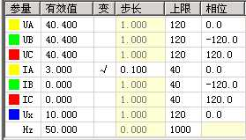
由测试仪输出线电压70V（单相电压为40.4V，三相电压UA、UB、UC的相位分别为0º、-120º、120º ），大于闭锁电压60V，保护处于闭锁状态。由测试仪输出相电流，初始值为3A，步长为0.1A，逐步增大相电流值至7A，检验保护应不动作。
试验参数设置如右图所示：

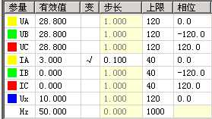
◆ 检验过流定值

由测试仪输出线电压50V（单相电压为28.8V，三相电压UA、UB、UC的相位分别为0º、-120º、120º ），小于闭锁电压60V，保护闭锁解除，允许动作。由测试仪输出相电流，初始值为3A，步长为0.1A，逐步增大相电流至保护动作，测得保护动作电流，与保护整定的过流定值进行比较。
试验参数设置如右图所示：
◆ 检验闭锁电压值
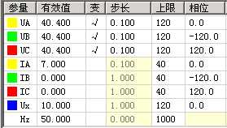
设测试仪输出的初始电压为70V，大于闭锁电压；初始电流为7A，大于过流定值，并设电压为变量，三相电压的步长均为0.1V。开始试验后，保护处于闭锁状态。逐步减小线电压至保护动作，测得保护动作电压，将此时测试仪输出的线电压与保护整定的低电压闭锁定值进行比较。
注意：由于保护由闭锁状态到闭锁解除有一定的延时，为保证测试的准确性，手动减小电压时，在接近保护动作前，每减小一个步长应停留足够时间等待保护动作。
试验参数设置如右图所示：
◆ 检验负序电压值

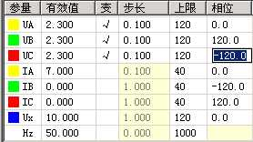
由于整定的负序电压值较低电压闭锁值小，为防止干扰，试验前先将保护的低电压闭锁值整定为3V，小于负序电压。
设测试仪输出的初始负序线电压为4V（单相电压为2.3V，将三相电压的相位改为0º、120º、-120º 即可），小于整定的负序电压；初始电流为7A，大于过流定值，并设电压为变量，步长为0.1V（电压UA、UB、UC的步长应相同）。开始试验后，保护不动作。逐步增大线电压至保护动作，测得保护动作电压，与保护整定的负序电压定值进行比较。
试验参数设置如右图所示：
备注：图中三相电压的相位为负序

◆ 整组传动试验

将保护各定值改为原初始定值后，由测试仪输出线电压50V（正序电压），初始电流为7A，在合上断路器后开始试验，保护动作，检验开关是否跳闸成功。

微机变压器差动保护常
● 变压器接线
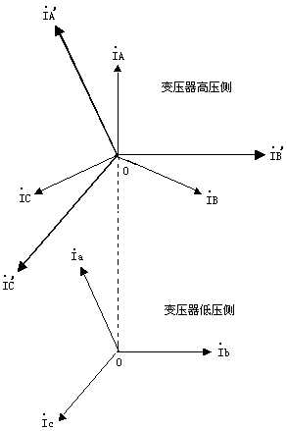
保护定值中的变压器接线类型都是指变压器一次侧的实际接线，一般有：Y / ∆-11型、Y / Y（Y0）、Y / ∆-1等几种。对于三卷变，测试时，一般也是取其中的两卷测试，和两卷变的测试方法一样。
● 高压侧平衡系数
目前，大部分微机保护均采用由保护内部通过计算的方式进行星-三角的数值和相位的自矫正，因此，尽管变压器是Y / ∆-11接线，但其CT采用Y / Y接线，从而使外部接线更加简单。当然，也有一部分微机保护不这样，仍然有变压器的CT接线进行矫正。
因为差动保护的定值单中并没有高压侧平衡系数，这给测试和计算带来了不便。我们知道，高压侧平衡系数默认为1，但常常又测得实际值为1.732。按以下方法确定高压侧的平衡系数：
在进行差动门槛和速断值测试时，如果实测的动作电流等于1.732倍的整定值时，则计算时高压侧平衡系数取1.732，如果实测的动作电流等于整定值时，则计算时高压侧平衡系数取1。
● 试验接线方法
当变压器接线类型为Y / Y（Y0）时，试验的接线很简单：测试A相时，测试仪IA接保护高压侧的A相，测试仪的IB接保护低压侧的a相，保护高、低压侧的中性线短接后，接测试仪的IN，不存在补偿电流问题。测试变压器B、C相时，接线与上述类似。
当变压器接线类型为Y / ∆-11时，常见的接线为：测试变压器A相时，测试仪IA接保护高压侧的A相，测试仪的IB接保护低压侧的a相，测试仪的IC接低压侧的c相，保护高、低压侧的中性线短接后，接测试仪的IN，其中IC作为补偿电流。但如果要求测试变压器的B相或C相时，又该如何接线呢？
由右图所示向量图可以看出，高压侧转换后的电流应为：I'A = ( IA - IB ) / 1.732，I'B = ( IB - IC ) / 1.732，I'C = ( IC - IA ) / 1.732，如果只给高压侧A相通入一个电流，B、C相不加电流，则转换后的高压侧三相电流为：
I'A = ( IA - IB ) / 1.732 = ( IA - 0) / 1.732 = IA / 1.732；
I'B = ( IB - IC ) / 1.732 = ( 0 - 0 ) / 1.732 = 0；
I'C = ( IC - IA ) / 1.732 = ( 0 - IA ) / 1.732 = - IA / 1.732。
所以高压侧C相上有了电流，并且与A相上的电流大小相等，方向相反。试验时，为了平衡高压侧C相上的电流，就在低压侧的c相上加一补偿电流，并且，所加的补偿电流应与加在低压侧a相上的电流大小相等，方向相反。
同理，如果测试变压器的B相，即只给高压侧的B相加电流，A、C两相不加电流，依据上述公式得：I'A = ( IA - IB ) / 1.732 = ( 0 - IB) / 1.732 = -IB / 1.732；
I'B = ( IB - IC ) / 1.732 = ( IB - 0 ) / 1.732 = IB / 1.732；
I'C = ( IC - IA ) / 1.732 = ( 0 - 0 ) / 1.732 = 0。
由此看出，高压侧的A相上有了一个大小相等、方向相反的电流，试验时应补偿低压侧的a相。因此，正确的接线为：测试仪IA接保护高压侧的B相，测试仪的IB接保护低压侧的B相，测试仪的IC接低压侧的a相，保护高、低压侧的中性线短接后，接测试仪的IN，其中IC作为补偿电流。
考虑到加在低压侧的两个电流具有“大小相等、方向相反”的特性，试验时可只需给保护输入两路电流。正确的接线为：测试变压器A相时，测试仪IA接保护高压侧的A相，测试仪的IB接保护低压侧的a相，保护低压侧a、c相负极性端短接，低压侧的c相与保护高压侧的中性线短接后，接测试仪的IN。
由上述分析不难发现，加在保护低压侧对应相的电流应与加在高压侧的电流反相，加在低压侧的补偿电流由要与加在低压侧对应相的电流反向。所以在测试变压器A相时，当测试仪IA的电流设为0º，则测试仪IB的电流应为180º，测试仪IC的电流应为0º。
● 保护的动作方程
假设保护的差动电流为Id，制动电流为Ir，差动门槛定值为Icd，差动速断定值为Isd，拐点1为Ig1，比例制动系数为K1，拐点2为Ig2，比例制动系数为K2，则国内绝大部分保护的动作方程均为：
Id > Icd 当 Ir < Ig 时；
Id > Icd + K * ( Ir – Ig1 ) 当 Ig2 > Ir > Ig1 时；
Id > Icd + K1 * ( Ig2 – Ig1 ) + K2 * （ Ir – Ig2） 当 Ir > Ig2 时；
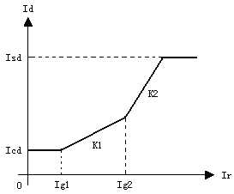
Id > Isd
比例制动曲线如右图所示：
以上四个动作方程只要满足其中一个,保护就会动作出口。
大部分差动保护目前只采用了一个拐点。即便是存在两个拐点的差动保护，为了测试更方便简单，往往也可以在试验前将保护定值中修改定值为：Ig1 = Ig2；K1 = K2。从而按只有一个拐点的方式进行测试。只有一个拐点的比例制动动作方程如下：
Id > Icd + K * ( Ir – Ig ) 当 Ir > Ig 时；
对于微机差动保护，实际上比例制动和速断保护是两套保护，所以很多保护都设置了控制字，用于投、退这两种保护。
无任是比例制动保护，还是速断保护，它们动作出口的时间都非常短，一般在30-60ms之间，而这两种保护往往又共用一个出口接点，这给测试工作带来一些不便。测试差动速断保护时，一般应将“比例制动”保护由控制字退出。如果不退出，或有些保护没有这种退出功能，则只有在比例制动保护动作后，继续增加输出电流，从保护的指示灯或有关报文判断差动速断保护是否动作。
● 高、低压侧电流与差动电流、制动电流的关系
值得注意的是，试验期间，通过改变测试仪某一相电流至保护动作，此时测试仪输出的电流并非动作电流或制动电流，更不能受差动继电器的动作原理影响，认为加在高压侧的就是动作电流，加在低压侧的就是制动电流。微机差动保护并不是直接比较高低压侧的电流大小动作的，而是判断是否满足上述的动作方程。那高、低压侧电流与差动电流、制动电流的关系是怎样的呢？
一般，国内保护的差动电流均采用：Id = | Ih + Il |，可表述为:差动电流等于高、低压侧电流矢量和的绝对值，因此必须注意加在保护高低压侧电流的方向。
制动电流的方程则各个品牌和型号的保护往往不同，国内保护最常见的公式有以下三种：
◆ Ir = max{ | Ih |，| Il | }，正确的表述为：制动电流等于高、低压侧电流幅值的最大值；
◆ Ir = ( | Ih | + | Il | ) / K ，正确的表述为：制动电流等于1/K倍的高、低压侧电流幅值之和；
◆ Ir = | Il | ，正确的表述为：制动电流等于低压侧电流的幅值。第二个公式中的K值大部分保护为2，个别保护为1。
另外两个公式有的保护也会采用：Ir = | Ih - Il | / K ，Ir =（ | Id | - | Ih | - | Il | ）/ K 。
实际上，试验时记录下的保护临界动作时测试仪输出的IA、IB的电流值都不能等同与上述的高、低压侧电流，因为还得考虑高低压侧的平衡系数。假设测试仪IA输出给高压侧，IB输出给低压侧，高低压侧的平衡系数分别为 K1、K2，则高低压侧的电流为：Ih = K1 * IA，Il = K2 * IB。再代入差动电流和制动电流的公式去求出相应的差动电流和制动电流。

差动保护测试

方案（一）

为论述方便，假设某保护的定值为：变压器容量：6300 KVA；高压侧额定电压35 KV；高压侧 CT变比 150 / 5；低压侧额定电压 6 KV；低压侧CT变比 400 / 5；门槛值：2 A；速断值：10A；拐点值：4 A；比例制动斜率：0.5 ；低压侧平衡系数：1.38；变压器接线类型：Y / ∆-11，谐波制动系数：0.18。
● 正确接线
测试仪IA接保护高压侧A相，测试仪IB接保护低压侧a相，测试仪IC接保护低压侧c相；保护的高、低压侧的N相短接后，接测试仪的IN。
● 计算高、低压侧额定电流
Ie1 =( 6300 / 35 ) / ( 150 / 5) = 6 A；
Ie2 =( 6300 / 6) / ( 400 / 5 ) = 7.88 A
● 开始试验
设置IA = Ie1 = 6 A,相位为0º；IB = Ie2 = 7.88 A，相位为180º；IC = Ie2 = 7.88 A，相位为0º；并且设 IA 为变量，步长为0.1A。
点击“开始试验”按钮，保护应不动作。逐步减小IA至保护动作，记下此时IA、IB的值，假设IA=5.5 A，IB=7.88 A。这样，第一组数据测试完毕，还可设初始的IA、IB（IC）分别为1.5倍、2倍、2.5倍及3倍的高低压侧的额定电流。当然,也可以随机取一组IA、IB值，只要保证开始试验保护不动作。并且，也不必局限于减小变量至保护动作，增加变量也能使保护动作，测得的数据同样满足要求。依据上述方法，测试出其它几组保护动作时的IA、IB的值，以便多验证几组数据。
● 计算验证
这一步是最关键的，对于不同的保护，虽然差动电流的计算公式一般为：Id = | Ih + Il |，但制动电流的公式却往往不同。并且还涉及到高、低压侧平衡系数问题。因为有的保护本身考虑了星-三角的转换问题，而有的没有，所以计算时高压侧的平衡系数有时应取1，有时应取1.732。这里以国内主流保护常用的两种制动电流公式为例，详细介绍如下：
◆ 确定高压侧平衡系数
在进行差动门槛和速断值测试时，如果实测的动作电流等于1.732倍的整定值时，则计算时高压侧平衡系数取1.732，如果实测的动作电流等于整定值时，则计算时高压侧平衡系数取1。

◆ 当 Ir = max{ | Ih |，| Il | }时
由上述第三步已测得保护临界动作时的高、低压侧电流为：Ih = IA = 5.5 A，Il = 7.88 A，假设按上述方法已确定高压侧平衡系数为1，则差动电流和制动电流分别为：
Id = | Ih + Il | = | 5.5 - 1.38*7.88 | = 5.37 A ； 备注：IA(Ih)与IB(Il)的相位相反,而公式里是高、低压侧电流的矢量和
Ir = max{ | Ih |，| Il | } = max{ 5.5， 1.38*7.88 } = 10.87
对于只有一个拐点的制动曲线,一般比例制动的动作方程均为：Id > Icd + K*( Ir - Ig)，其中，Icd为差动门槛定值，Ig为拐点定值，K 即为这里要求的比例制动斜率。以上公式取等号，即得以下方程：
Id = Icd + K*( Ir - Ig)，
5.37 = 2 + K*( 10.87 - 4 ) 求得 K = 0.49
将实测值与整定的比例制动斜率进行比较。
◆ 当Ir = 0.5*( | Ih | + | Il | )时
假设由上述第三步改用增加IA至保护动作的方法，已测得保护临界动作时的一组高、低压侧电流为：Ih=IA= 5.41 A，Il= 4.08 A，同时假设按上述方法已确定高压侧平衡系数为1.732，则差动电流和制动电流分别为：
Id = | Ih + Il | = | 5.41*1.732 - 1.38*4.08 | = 3.74 A ； 备注：IA(Ih)与IB(Il)的相位相反,而公式里是高、低压侧电流的矢量和
Ir = 0.5*( | Ih | + | Il | ) = 0.5*( 5.41*1.732 + 1.38*4.08 ) = 7.5 A
代入动作方程如下:
Id = Icd + K*( Ir - Ig)，
3.74 = 2 + K*( 7.5 - 4 ) 求得 K = 0.497
将实测值与整定的比例制动斜率进行比较。
方案(二)
为论述方便，假设某保护的定值为：门槛值：0.6A；速断值：10A；拐点值：2.5A；比例制动斜率：0.4；变压器接线类型：Y/∆-11，谐波制动系数：0.18。
注意，只有所测试的保护满足以下条件时才可采用此方法：1、保护的接线方式可以从定值中改动，或所测试的变压器接线本来就是Y/Y；2、能从保护的采样中观察到制动电流的显示。
●差动门槛及速断值检验
由测试仪给高压侧A相输出单相电流，初始值为0，步长为0.1A，缓慢增加电流至保护动作。将实测的动作电流与保护的门槛定值比较。一般实测的动作电流是保护门槛定值的1.732倍，这是因为保护在处理星-三角转换时，已考虑了数值和相位的补偿问题，否则实测的动作电流应等于保护的门槛定值。
测速断前，先通过保护的控制字将“比例制动”保护退出，试验的方法同上。一般实测的动作电流是保护速断定值的1.732倍。如果1.732倍的速断动作值很大，可以采用测试仪两相电流并联输出（两相电流相位应相同），也可以将保护中的速断定值设置得小一些。
● 比例制动系数检验
为简化试验，试验前先将保护中的变压器接线类型改为Y/Y，比例制动保护应投入。由测试仪的IA输出给保护高压侧A相，相位为0º，测试仪的IB输出给保护低压侧a相，相位为180º。
测试仪IA、IB初始输出大小相等的较小电流，比如1A，步长均为0.1A。试验开始后，保护应不动作。从保护的采样中观察此时的制动电流是否大于整定的拐点电流，若不是，逐步增大电流至保护的制动电流大于整定的拐点电流，记下此时测试仪输出的电流值，假设为2.5A，先停止试验。
设置测试仪IA、IB初始电流均为2.5A，IA为变量，步长为0.1A，IB为非变量。试验开始后，保护应不动作。逐步增大IA值保护动作，记下保护动作时保护采样中显示的差动电流和制动电流值。假设为Id1、Ir1。
重复以上试验，再寻找一组满足制动电流大于整定的拐点电流条件下保护动作时的差动电流和制动电流值，假设为Id2、Ir2。则实际测得的比例制动斜率为：
K=| Id1-Id2 | / | Ir1- Ir2 |
将实测斜率与整定的比例制动斜率进行比较。
● 谐波制动系数检验
由测试仪给保护高压侧输出谐波，由测试仪IB输出，低压侧输出基波。由测试仪IA输出。设置测试仪初始输出电流均为1A，输出基波的IA为变量，步长为0.1A。开始试验后，保护不动作。逐步增大IA至保护动作，记下此时IA的动作值。则保护的谐波制动系数为：
K=（IB / IA）*100%
将实测制动系数与整定值进行比较。

● 纵联变化量方向保护（RCS－901以闭锁式为例）
- 将收发信机整定在“负载”位置，或将本装置的发信输出接至收信输入构成自发自收；
- 仅投主保护压板，重合把手切在“综重方式”；
- 整定保护定值控制字中“投纵联距离保护”置1、“允许式通道”置0、“投重合闸”置1、“投重合闸不检”置1；
- 等保护充电，直至“充电”灯亮；
- 加故障电流Ｉ=5A，故障电压Ｕ=30V，分别模拟单相接地、两相短路、两相接地和三相正方向瞬时性故障
- 装置面板上相应跳闸灯亮，液晶上显示“纵联变化量方向”，动作时间为15～30ms；
- 模拟上述反方向故障，纵联保护不动作。

● 纵联距离保护（RCS－902 / 941B / 951B以闭锁式为例）
◆ 将收发信机整定在“负载”位置，或将本装置的发信输出接至收信输入构成自发自收；
◆ 仅投主保护压板，重合把手切在“综重方式”；
◆ 整定保护定值控制字中“投纵联距离保护”置1、“允许式通道”置0、“投重合闸”置1、“投重合闸不检”置1；
◆ 等保护充电，直至“充电”灯亮；
◆ 加故障电流Ｉ=5A，故障电压Ｕ=0．95＊Ｉ＊ＺＦ（ＺＦ纵联距离阻抗定值）分别模拟单相接地、两相短路、两相接地和三相正方向瞬时性故障；
◆ 装置面板上相应跳闸灯亮，液晶上显示“纵联距离方向”，动作时间为15～30ms；
◆ 模拟上述反方向故障，纵联保护不动作。

● 纵联零序保护（RCS－901 / 902 / 941B）
◆ 将收发信机整定在“负载”位置，或将本装置的发信输出接至收信输入构成自发自收；
◆ 投主保护压板及零序压板，重合把手切在“综重方式”；
◆ 整定保护定值控制字中“投纵联距离保护”置1、“允许式通道”置0、“投重合闸”置1、“投重合闸不检”置1；
◆ 等保护充电，直至“充电”灯亮；
◆ 加故障电压30V，故障电流大于零序方向过流定值，模拟单相接地正方向瞬时性故障；
◆ 装置面板上相应跳闸灯亮，液晶上显示“纵联零序保护”，动作时间为15～30ms；
◆ 模拟上述反方向故障，纵联保护不动作

● 光纤纵差保护（RCS－931 / 943 / 953）
◆ 将光端机（在CPU插件上）的接收“RX”和发送“TX”用尾纤短接，构成自发自收方式；
◆ 仅投主保护压板，重合把手切在“综重方式”；
◆ 整定保护定值控制字中“投纵联距离保护”、“专用光纤”、“通道自环”、“投重合闸”和“投重合闸不检”均置1；
◆ 等保护充电，直至“充电”灯亮；
◆ 加故障电流Ｉ＞１．05＊０．5＊Max（差动电流高定值、4＊（５７．7／ＸＣ1）），模拟单相或多相区内故障；
◆ 装置面板上相应跳闸灯亮，液晶上显示“电流差动保护”，动作时间为10～25ms；
◆ 加故障电流Ｉ＞１．05＊０．5＊Max（差动电流低定值、１．5＊（５７．7／ＸＣ1）），模拟单相或多相区内故障；
◆ 装置面板上相应跳闸灯亮，液晶上显示“电流差动保护”，动作时间为40～60ms；
◆ 加故障电流Ｉ＜0．95＊０．5＊Max（差动电流低定值、１．5＊（５７．7／ＸＣ1）），装置应可靠不动作.

● 距离保护
◆ 仅投距离保护压板，重合把手切在“综重方式”；
◆ 整定保护定值控制字中“投Ｉ段接地距离”置1、“投Ｉ段相间距离”置1、“投重合闸”置1、“投重合闸不检”置1
◆ 等保护充电，直至“充电”灯亮；
◆ 加故障电流Ｉ＝5A，故障电压U＝０．95＊Ｉ＊ZZD1（ZZD1为距离Ｉ段阻抗定值）模拟三相正方向瞬时故障，装置面板上相应灯亮，液晶上显示“距离Ｉ段动作”，动作时间为10～25ms；动作相为“ABC”；
◆ 加故障电流Ｉ＝5A，故障电压U＝０．95＊（１＋Ｋ）Ｉ＊ZZD1（Ｋ为零序补偿系数）分别模拟单相接地、两相接地正方向瞬时性故障，装置面板上相应灯亮，液晶上显示“距离Ｉ段动作”，动作时间为10～25ms；
◆ 同１～５条分别校验ＩＩ、ＩＩＩ段距离保护，注意加故障量的时间应大于保护定值时间；
◆ 加故障电流20A，故障电压0V，分别模拟单相接地、两相短路、两相接地和三相反方向故障，距离保护不动作。
● 工频变化量距离保护
◆ 仅投距离保护压板，重合把手切在“综重方式”；
◆ 整定保护定值控制字中“工频变化量阻抗”置1，投相间、接地各段距离置0；
◆ 等保护充电，直至“充电”灯亮；
◆ 加故障电流Ｉ＝2ＩN，分别模拟A、B、C相单相接地瞬时性故障（同时应满足故障电压在0—UN范围内）及AB、BC、CA相间瞬时性故障（同时应满足故障电压在0—100V范围内）；
模拟单相接地故障电压：Ｕ＝（１＋Ｋ）Ｉ＊DZZD＋（１－１．05m）UN
模拟相间故障电压：Ｕ＝2Ｉ＊DZZD＋（１－１．05m）＊100 V
式中m＝0．9 、 1．1 、 2
DZZD —工频变化量距离定值；
◆ 工频变化量阻抗在m＝1．1时应可靠动作，在m＝0．9时应可靠不动作，在m＝2时动作时间小于10ms，装置面板相应灯亮。
◆ 加故障电流为Ｉ＜Ｕｎ／DZZD分别模拟反方向各种类型出口故障，工频变化量距离保护应不动作。
注意：
试验时所用试验设备在模拟故障时，电流电压必须同时变化；
试验正方向故障时，必须注意约束DZ动作的全阻抗继电器在故障时应能处在动作状态。

● 零序保护（RCS－901 / 902 / 931）
◆ 仅投零序保护压板，重合把手切在“综重方式”；
◆ 整定保护定值控制字中“零序ＩＩＩ段经方向”置1、“投重合闸”置1、“投重合闸不检”置1
◆ 等保护充电，直至“充电”灯亮；
◆ 加故障电压30V，故障电流1．05＊Ｉ0Nzd（其中Ｉ0Nzd为零序过流Ｉ～ＩV段定值，以下同），模拟单相正方向故障，装置面板上相应灯亮，液晶上显示“零序过流Ｉ段”或“零序过流ＩＩ段”或“零序过流ＩＩＩ段”或“零序过流ＩV段”；
◆ 加故障电压30V，故障电流0．95＊Ｉ0Nzd，模拟单相正方向故障，零序过流保护不动；
◆ 加故障电压30V，故障电流1．2＊Ｉ0Nzd，模拟单相反方向故障，零序过流保护不动；

● 零序保护（RCS－941 / 943）
◆ 仅投零序保护压板，重合把手切在“综重方式”；
◆ 整定保护定值控制字中“零序Ｉ段经方向”置1、“投重合闸”置1、“投重合闸不检”置1
◆ 等保护充电，直至“充电”灯亮；
◆ 加故障电压30V，故障电流1．05＊Ｉ0Nzd（其中Ｉ0Nzd为零序过流Ｉ段定值，以下同），模拟单相正方向故障，装置面板上相应灯亮，液晶上显示“零序过流Ｉ段”；
◆ 加故障电压30V，故障电流0．95＊Ｉ0Nzd，模拟单相正方向故障，零序过流保护不动；
◆ 加故障电压30V，故障电流1．2＊Ｉ0Nzd，模拟单相反方向故障，零序过流保护不动；
◆ 同1～６条分别校验ＩＩ、ＩＩＩ、ＩＶ段零序过流保护，注意加故障量的时间应大于保护整定时间。

● 过流保护（RCS－951 / 953）
◆ 仅投过流保护Ｉ段压板；
◆ 整定保护定值控制字中“投Ｉ段过流方向”置1、“投重合闸”置1、“投重合闸不检”置1
◆ 等保护充电，直至“充电”灯亮；
◆ 加故障电压30V，故障电流1．05＊Ｉ1ZD（其中Ｉ1ZD为过流Ｉ段定值），模拟单相、两相、三相正方向故障，装置面板上相应灯亮，液晶上显示“过流Ｉ段”；
◆ 加故障电压30V，故障电流0．95＊Ｉ1ZD，模拟单相、两相、三相正方向故障，过流保护不动；
◆ 加故障电压30V，故障电流1．2＊Ｉ1ZD，模拟单相、两相、三相反方向故障，过流保护不动；
◆ 同1～６条分别校验ＩＩ、ＩＩＩ、ＩＶ段零序过流保护，注意加故障量的时间应大于保护整定时间。

● 低周保护（RCS－941 / 951）
◆ 仅投低周保护压板；
◆ 整定保护定值控制字中“投低周保护”置1、“投重合闸”置1、“投重合闸不检”置1
◆ 加三相对称电压（三个相间电压均应大于低周低压定值）、三相电流（均应大于0．06ＩN）模拟正常系统状态，等保护充电，直至“充电”灯亮；
◆ 模拟系统频率平滑降低至低周保护低频定值（误差不超过0．03HZ），装置面板上相应跳闸灯亮，“充电”灯灭（低周保护动作闭锁重合闸），液晶上显示“低周动作”；
◆ 整定保护定值控制字中“低周保护滑差闭锁”置1、重复3～4步，当试验所加滑差小于低周滑差闭锁值时，保护开放低周保护，当试验所加滑差大于低周滑差闭锁值时，保护应可靠闭锁低周保护。试验所测滑差精度与所用试验仪的调频步长和算法有关。

● 通道联调（RCS－941 / 951）
高频通道
◆ 将两侧保护装置及收发讯机电源打开，收发讯机整定在通道位置，投主保护、距离保护、零序过流保护压板，合上断路器；
◆ 通道试验：
按保护屏上的“通道试验”按钮，本侧立即发讯，连续发200ms后停讯，对侧收讯经远方起讯回路向本侧连续发讯10ms后停讯，本侧连续收讯5s后，本侧再次发讯10s后停讯；
◆ 故障试验：
加故障电压0V，故障电流10A，模拟各种正方向故障，纵联保护应不动作，关掉对侧收发讯机电源，加上故障量，纵联保护应动作。

数字通道
将两侧装置的光端机（CPU插件）经专用光纤或PCM机复接相连，将保护定值控制字中“通道自环”置0，若通道正常，两侧装置的“通道异常”指示灯均不亮。

南瑞部分保护
（一）RCS-901
备注：
试验时应先输出足够长的“故障前状态”，等“TV断线”灯灭；如果要测试重合情况，还应等重合充电指示灯亮。所以故障前时间可能要设置得较大，比如28S（大于重合闸充电时间即可）。各试验的各个正序灵敏角或零序灵敏角应对照定值单如实设置。
● 纵联变化量方向
投仅主保护压板，模拟II段距离或II段零序故障，保护动作时报文为：“纵联变化量方向”。
● 纵联零序方向
投主保护和零序压板，模拟II段零序故障，保护动作时报文为：“纵联变化量方向”和“纵联零序方向”。如果要求只报“纵联零序方向”，可在试验前将控制字中的“纵联变化量方向”置0。
在软件中模拟反方向故障，保护应不动作。
● 工频变化量阻抗
仅投距离保护压板，在“线路保护”模块的“工频变化量阻抗定值校验”测试项中测试。输入“工频变化量阻抗”定值，并且将故障电流设置得足够大，比如10A或以上，否则计算出的电压可能为负值。模拟1.1倍时可靠动作，0.9倍时可靠不动作，1.2倍时测试动作时间。保护动作时报文为：“工频变化量阻抗”。
● 距离保护
仅投距离保护压板，在“线路保护”模块的“阻抗定值校验”测试项中测试。校验接地距离阻抗时，试验前应保证零序补偿系数设置正确。保护动作时报文为：“距离XX段”。观察报文中的测试相是否与当前模拟的故障相一致。
单相接地距离I、II段动作时，保护应单跳，III段动作时，保护三跳。相间接地距离和相间距离各段动作，保护均为三跳。
● 零序保护
仅投零序保护压板，在“线路保护”模块的“零序电流定值校验”测试项中测试。保护动作时报文为：“零序XX段”。观察报文中的测试相是否与当前模拟的故障相一致。
零序I、II段动作时，保护应单跳，III段动作时，保护三跳。
● 重合闸及后加速
如模拟的是零序保护，则仅投零序保护压板，如模拟的是距离保护，则仅投距离保护压板，在“线路保护”模块的“自动重合闸及后加速”测试项中测试。设置重合前后的两次故障，可将各种时间参数都设得大一些，如3S或5S，由测试仪根据所接收的保护信号自行控制试验过程，且故障前时间应大于保护充电时间。
如模拟接地距离故障，还应注意零序补偿系数设置正确。
● TV短线相过流或TV短线零序过流
投零序压板，在“交流试验”中输出大于整定值的单相电流，或模拟零序故障。在“TV短线”信号灯灭之前应输出故障。两种试验均报“TV短线过流”。
（二）RCS-978
● 制动特性

说明：上述曲线实际上有三个拐点，Ig1=0，Ig2=0.5Ie，Ig3=6Ie
● 试验接线
因本保护为低压侧转角，与常见的高压侧转角的变压器保护不同。

◆ 三路电流输出
Y/ Y两侧试验（以下简称为I侧、II侧）
当进行I、II侧（为Y/Y接线）试验时，在任意一侧A相加入电流I*，根据装置的调相位方法有（以下公式中的电流均为矢量）：
IA’=IA-I0； IB’=IB-I0； IC’=IC-I0
又因为：
|3I0’|=|IA+IB+IC|=I*
所以：
|IA’|=2I*/3
|IB’|=I*/3
|IC’|=I*/3
即B、C两相都会受到影响，为了避免此影响，以使试验更容易进行，I、II侧采用的接线方式均为：电流从A相极性端进入，流出后进入B相非极性端，由B相极性端流回测试仪。这样：
|3I0’|=|IA+IB+IC|=| I*+（-I*）+0|=0
所以：
|IA’|= I*
|IB’|=-I*

|IC’|=0
I、II侧加入的电流相角为180°，大小为I*，装置应无差流。

Y/△-11两侧试验（以下简称为I侧、III侧）
在进行I、III试验时，采用的接线方式为：I侧电流从A相极性端进入，流出后进入B相非极性端，由B相极性端流回测试仪；III侧电流从A相极性端进入，由A相非极性端流回测试仪。这样I侧有：
|IA’|= I*
|IB’|=-I*
|IC’|=0
III侧为：
|Ia’|=|（Ia-Ic）|/1.732 =I*/1.732；
|Ib’|=|（Ib-Ia）|/1.73 =I*/1.7322；
|Ic’|=|（Ic-Ib）|/1.732 =0
I、III侧加入的电流相相角为180°，I侧大小为I*，III侧为1.732 I*，装置应无差流。
接线图如下：
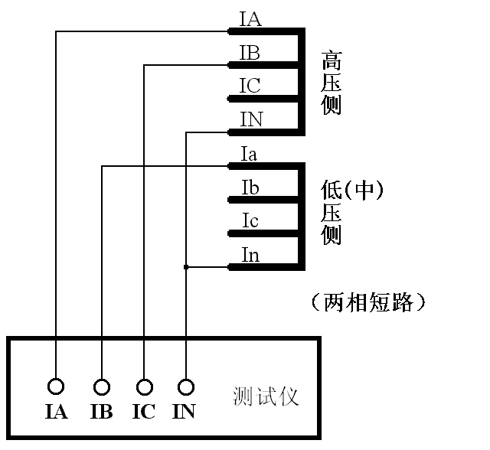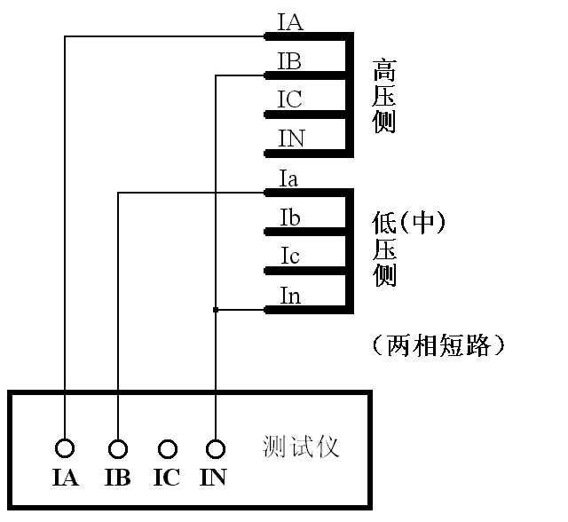

测试仪输出三路电流，IC为补偿电流 测试仪输出两路电流，自行补偿
● 平衡系数
◆ 计算变压器各侧一次额定电流
I1n=Sn/（1.732*U1n）
式中Sn为变压器最大额定容量，U1n为变压器计算侧额定电压。
◆ 计算变压器各侧二次额定电流
I2n=I1n/nLH
式中I1n为变压器计算侧一次额定电流，nLH为变压器计算侧TA变比。
◆ 计算变压器各侧平衡系数
Kph=Kb*I2n-min/ I2n，其中Kb=min（I2n-max/I2n-min，4）
式中I2n为变压器计算侧二次额定电流，I2n-min为变压器各侧二次额定电流值中的最小值，I2n-max为变压器各侧二次额定电流值中的最大值。

● 试验方法
下面仅讨论Y/△-11侧的试验，且只说明比例制动试验方法。为方便说明，现假设某变压器参数及其计算值为：
项目 | 高压侧（Ｉ侧） | 中压侧（ＩＩ侧） | 低压侧（ＩＩＩ侧）
变压器最大容量Ｓe | 180MVA
电压等级Ｕe | 225.5KV | 118KV | 37.5
接线方式 | Y | Y | △-11
各侧TA变比ｎTA | 1200A/5A | 1200A/5A | 2000A/5A
变压器一次额定电流Ｉ1e | 460.87A | 880.73A | 2771.36A
变压器二次额定电流Ｉ2e | 1.920A | 3.665A | 6.925A
各侧平衡系数Ｋ | 3.606 | 1.889 | 0.999

变压器主保护定值：
差动起动电流：0.3Ｉe
比例制动系数：0.5
差动速断：6.0Ｉe
◆ 采样值检查
在“交流试验”中，当在Ｉ侧A相加入1*1.920A=1.920A（1为标么值）单相电流，在ＩＩＩ侧A相加入1*1.732*6.925A =11.994A单相电流时，装置应无差流。
当仅在Ｉ侧A相加入1*1.920A=1.920A单相电流，装置的A相差流应为0.667Ｉe，B、C两相的差流均为0.333Ｉe。
◆ 比例制动系数测试与计算
试验接线如右图所示：

在“交流试验”中，设初始电流ＩA=3，相位为0°，ＩB=3，相位为180°，ＩC=3，相位为0°；并设ＩC为变量，步长为0.1A。
开始试验，差动保护应不动作。按步长降ＩC（备注：也可以采用增加变量的方式）至差动保护动作，记录下此时ＩC的值，假设为ＩC1。这样，得出了一组数据：高压侧电流为3A，低压侧为ＩC1。

按以下步骤进行数据处理：
再寻找另外一组数据。在“交流试验”中，设初始电流ＩA=5，相位为0°，ＩB=5，相位为180°，ＩC=5，相位为0°；并设ＩC为变量，步长为0.1A。
开始试验，差动保护应不动作。按步长降ＩC至差动保护动作，记录下此时ＩC的值，假设为ＩC2。这样，得出了另一组数据：高压侧电流为5A，低压侧为ＩC2。

（三）BP-2B

动作表达式为：
Id＞Idset
Id＞Kr＊(Ir－Id)
其中Idset为差动门槛定值，Kr为复式比例系数（制动系数）。
并且：
Id＝母线上各元件电流矢量和的绝对值
Ir＝母线上各元件电流标量和
● 模拟母线区外故障
条件：不加电压使“闭锁开放”灯亮
◆ 任选同一条母线上的两条变比相同的支路，用“交流试验”输出两相大小相等，方向相反的电流分别至两条支路中（均接在支路的A相输入）。
◆ 按相同步长改变两电流的大小，母线差动保护应始终不动作；
◆ 观察面板显示中，大差流和小差流应始终等于零。
● 模拟母线区内故障
条件：不加电压使“闭锁开放”灯亮
◆ 验证差动门槛值
  - 任选母线上的一条支路，用“交流试验”输出一相电流至该支路中的某一相，由0逐步增大输出电流值至保护动作。将动作电流与差动门槛定值比较。
  - 母线差动保护应瞬时动作，切除母联及该支路所在母线上的所有支路，母线差动动作信号灯亮。
◆ 检验大差比例制动系数高值（可适当降低差动门槛）
- 母联开关
- 选I母线上两条变比相同支路，用“交流试验”输出两相大小相等，方向相反的电流分别至两条支路中（均接在支路的A相输入）。
- 任选II母线上一条变比相同支路，用“交流试验”输出另一相电流至该支路的A相。调节输出电流，使II母线差动动作。
- 记录所加电流，验证大差比例系数。

◆ 检验大差比例制动系数低值（可适当降低差动门槛）
  - 断母联开关
  - 任选I母线上两条变比相同支路，用“交流试验”输出两相大小相等，方向相反的电流分别至两条支路中（均接在支路的A相输入）。
  - 再任选II母线上一条变比相同支路，用“交流试验”输出另一相电流至该支路的A相。调节输出电流，使II母线差动动作。
  - 记录所加电流，验证大差比例系数。
◆ 检验小差比例制动系数（可适当降低差动门槛）
- 选I母线上两条变比相同支路，用“交流试验”输出两相大小不同，方向相反的电流分别至两条支路中（均接在支路的A相输入）。
- 定其中一路电流输出不变，调节另一相电流大小，使母线差动动作。
- 录所加电流，验证小差比例系数。
● 模拟双母线倒闸操作过程中母线区内故障
条件：不加电压使“闭锁开放”灯亮
◆ 任选某母线上的一条支路，合上该支路的I母和II母刀闸。
◆ 用“交流试验”输出一相电流至该支路中的某一相，电流值大于差动门槛定值。
◆ 母线差动保护应瞬时动作，切除母联及该母线上的所以支路。
◆ I、II母差动动作信号灯亮。
● 失灵保护出口逻辑试验
条件：不加电压使“闭锁开放”灯亮
◆ 任选母线上的一条支路，对于该支路的“失灵启动”压板投入。
◆ 在机柜端子排上，将该支路的“失灵启动”输入端子与“开入回路公共端”端子短接。
◆ 经短延时t1，保护将切除母联，经长延时t2，保护将切除该支路所在母线的所以支路。
◆ 失灵动作信号灯亮。
● 母联失灵保护试验
条件：不加电压使“闭锁开放”灯亮
◆ 任选母线上的两条支路，分别将两条支路置于I母和II母。
◆ 用“交流试验”输出三相大小相等，方向相同的电流分别至两条支路和母联中（均接在两支路的A相和母联的 A相输入，模拟母联CT在开关的I母侧）。BP-2B保护默认母联属于II母元件。
◆ 所加单相电流应大于母联失灵保护的过流定值（同时大于差动门槛定值），且母联电流持续加载。
◆ 母线差动保护应瞬时动作首先切除母联和II母上的所有支路，装置经“母联失灵延时”，将I母上的其余支路切除。
● 母线充电保护
条件：不加电压使“闭锁开放”灯亮
◆ 将“母线充电保护”压板投入。
◆ 断母联开关。
◆ 用“交流试验”输出一相电流至母联的某一相，电流大于充电保护电流定值。
◆ 母线充电保护延时动作，切除母联开关。
◆ 充电保护动作信号灯亮。
● 母联过流保护
条件：不加电压使“闭锁开放”灯亮
◆ 将“母线过流保护”压板投入。
◆ 相应将母联过流或母联零序过流中非试验项定值暂时改大，也可在试验过流时，模拟三相短路故障输出（此时没有零序电流）。
◆ 用“交流试验”输出一相电流至母联的某一相输入，电流值大于母联过流定值，小于母联零序电流定值，母联过流保护动作，切除母联开关。
◆ 母联过流保护动作信号灯亮。
◆ 断开过流，恢复信号。
◆ 用“交流试验”输出一相电流至母联的某一相输入，电流值大于母联零序过流定值，小于母联过流定值。
◆ 母联过流保护动作，切除母联开关。
◆ 母联过流保护动作信号灯亮。
● 复合电压闭锁
◆ 用“交流试验”输出三相正常对称电压（幅值均为57.735V，正序相位）至I母电压输入回路。
◆ 任选I母上的一条支路，用“交流试验”输出一相电流至该支路的某一相输入，电流值大于门槛定值。
◆ 母线差动保护应不动作。
（四）RCS-915

试验方法基本同BP-2B，请参考之！
动作表达式为：
Id＞Kr＊Ir
其中Ir为制动电流，Kr为复式比例系数（制动系数）。
并且：
Id＝母线上各元件电流矢量和的绝对值
Ir＝母线上各元件电流标量和
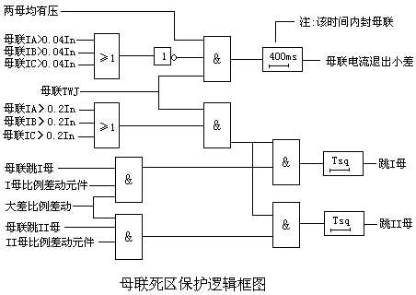
● 母联死区保护
◆ 母联合位
模拟母线区内故障，保护发母线跳令后，继续通入故障电流，经整定延时Tsq，母联死区保护动作将另一条母线切除。
◆ 母联分位
模拟母线区内故障，保护应只跳死区侧母线。（注意：故障前两母线电压必须均满足电压闭锁条件）
● 定值解析：
- ILcd
差动启动电流低定值。该定值为防止母线故障大电源侧跳开，差动启动元件返回而设，按切除小电源能满足足够的灵敏度整定。如无大、小电源情况，整定为0.9 Ihcd。
- K L
比例制动系数低定值。按母联开关断开时，弱电源供电母线发生故障的情况下，大差比例差动元件具有足够的灵敏度。

售后服务
● 故障处理
装置使用过程中如出现某些异常情况，请按下述步骤进行处理：
◆ 如果电压输出不正常，如幅值太低，或甚至输出接近为零，请检查机箱底板电源插口上方的两个保险管（2 A）是否断开。
◆ 如果开机无任何反应，风扇不转，电源指示灯和显示屏均不亮，请检查底板电源插座内藏的保险管（10A）是否断开。
◆ 如果单机运行出现某些数据不正常或试验过程中软件出错，可以关机后，按着按钮再开机直至主界面启动完成再松开，此过程将复位清除全部内存数据，机器会恢复正常运行。
◆ 如果确属装置内部故障，请速于我公司联系，我公司将尽快予以解决。

● 服务承诺
本装置一年内免费保修，长期维护，提供备品备件，软件终生免费升级

